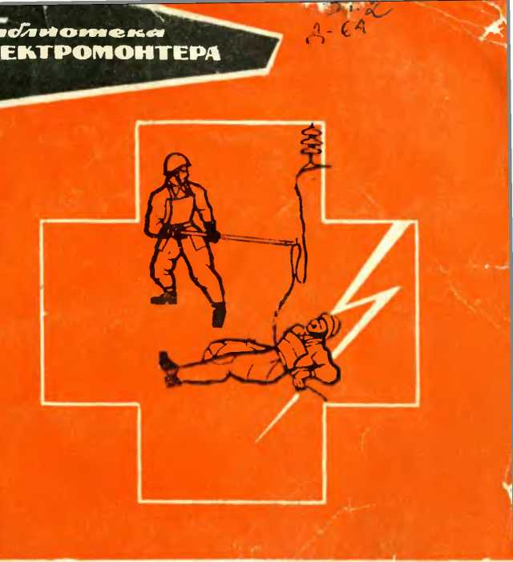
П. А. ДОЛИН

ДЕЙСТВИЕ ЭЛЕКТРИЧЕСКОГО ТОКА НА ЧЕЛОВЕКА И ПЕРВАЯ ПОМОЩЬ ПОСТРАДАВШ ЕМУ

Библиотека
ЭЛЕКТРОМОНТЕРА
Выпуск 440
П. А. ДОЛИН
ДЕЙСТВИЕ ЭЛЕКТРИЧЕСКОГО ТОКА НА ЧЕЛОВЕКА И ПЕРВАЯ ПОМОЩЬ ПОСТРАДАВШЕМУ
Издание второе, переработанное и дополненное
| Абонемент |
Центральная гарадсиая
библиотека

«меня В. И. Ленина
«э Н Е Р Г И 1976
6П2.1

ДИ
УДК 012.014.424
РЕДАКЦИОННАЯ КОЛЛЕГИЯ:
Большам Я. М., Зевакин А. И., Каминский Е. А., Ларионов В. П., Мусаэлян Э. С., Розанов С. П., Семенов В. А., Синьчугов Ф. И., Смирнов А. Д., Соколов Б. А., Устинов П. И.

Долин П. А.
Д 64 Действие электрического тока на человека и первая помощь пострадавшему. Изд. 2-е, перераб. и доп. М., «Энергия», 1976
128 с. с ил. (Б-ка электромонтера. Вып. 440)
В книге рассматриваются действие электрического тока на организм человека и факторы, влияющие иа исход поражения током, а также основные причины несчастных случаев в электроустановках. Приводятся основные меры защиты от поражения током и меры первой доврачебной помощи пораженному током.
Первое издание книги вышло в 1972 г.
Брошюра рассчитана на электромонтеров, работающих с действу6П2.1
ющими электроустановками.
30102-459* <■
Д 37-76
051(01)-76
© Издательство «Энергия», 1976 г.

Предисловие
С каждым годом в нашей стране растет число электрических установок в промышленности, сельском хозяйстве, на транспорте и в других отраслях народного хозяйства, а также в быту, медицинских учреждениях и т.п.
В этих условиях большое значение приобретают вопросы защиты обслуживающего персонала и других лиц, связанных с эксплуатацией электроустановок, от опасности поражения током.
Анализ производственных несчастных случаев, сопровождающихся временной утратой трудоспособности, показывает, что число травм, вызванных электрическим током, сравнительно невелико и составляет 0,5—1,0% общего числа несчастных случаев на производстве.
Совершенно иная картина будет, если рассматривать только случаи со смертельным исходом. При этом оказывается, что из общего числа смертельных несчастных случаев на производстве 20—40% происходит в результате поражения электрическим током, что, как правило, больше, чем по какой-либо иной причине.
Бот почему вопросам электробезопасности на производстве необходимо уделять большое внимание.
Согласно статистическим данным 75—80% смертельных поражений током происходит в электроустановках напряжением до 1000 Вив первую очередь в установках от 127 до 380 В. Объясняется это весьма широким распространением таких установок и тем, что с ними имеет дело практически каждый работающий на производстве, в то время как установки более высоких напряжений имеют ограниченное распространение и доступны сравнительно небольшому числу лиц электротехнической специальности.
Чтобы обеспечить безопасные, а следовательно, и высокопроизводительные условия труда при эксплуатации электрических установок, необходимо знать, как действует электрический ток на организм человека, какие меры защиты от поражения током должны применяться в тех или иных условиях, как правильно оказать помошь человеку, пострадавшему от воздействия электрического тока, безопасно освободить пострадавшего от действия тока и оказать ему первую доврачебную медицинскую помощь.
Этим вопросам посвящена настоящая книга. Все замечания и пожелания автор просит направлять по адресу: 113114, Москва, М-114, Шлюзовая наб., 10, изд-во «Энергия».
Автор
ГЛАВА ПЕРВАЯ
ДЕЙСТВИЕ ЭЛЕКТРИЧЕСКОГО ТОКА НА ОРГАНИЗМ ЧЕЛОВЕКА
- Виды поражений электрическим током
Действие электрического тока на организм в отличие от действия других материальных факторов носит своеобразный и разносторонний характер.
Проходя через организм, электрический ток, производит термическое и электролитическое действия, являющиеся обычными физико-химическими процессами, присущими как живой, так и неживой материи; вместе с тем электрический ток производит и биологическое действие, которое является особым, специфическим процессом, свойственным лишь живой ткани.
Термическое действие тока проявляется в ожогах отдельных участков тела, нагреве кровеносных сосудов, нервов, крови и т. п.
Электролитическое действие тока проявляется в разложении крови и других органических жидкостей, вызывая значительные нарушения их физико- химических составов.
Биологическое действие тока проявляется раздражением и возбуждением живых тканей организма, что сопровождается непроизвольными судорожными сокращениями мышц, в том числе мышц легких и мышцы сердца. В результате могут возникнуть различные нарушения в организме, в том числе нарушение и даже полное прекращение деятельности органов кровообращения и дыхания. Раздражающее действие тока на ткани организма, (а следовательно, и обусловленные им непроизвольные судорожные сокращения мышц) может быть прямым, т. е. когда ток проходит непосредственно по этим тканям, и в некоторых случаях — рефлекторным. т. е. через центральную нервную систему, когда путь тока лежит вне этих тканей.
Это многообразие действий электрического тока может привести к двум видам поражения: электрическим травмам и электрическим ударам.
Электрические травмы представляют собой четко выраженные местные повреждения тканей организма, вызванные воздействием электрического тока или электрической дуги. Обычно это поражения кожи, реже — других мягких тканей, а также связок и костей. В большинстве случаев электротравмы излечиваются и работоспособность пострадавшего восстанавливается полностью или частично. В отдельных случаях, обычно при тяжелых ожогах, травмы могут привести к гибели человека.
Различают следующие электрические травмы: электрические ожоги, электрические знаки, металлизация кожи, электроофтальмия и механические повреждения.
Электрический ожог—самая распространенная электротравма: ожоги возникают у большей части (60—65%) пострадавших от электрического тока, причем почти треть их сопровождается другими травмами.
Ожоги бывают двух видов: токовый (или контактный) и дуговой .
Токовый ожог обусловлен прохождением тока непосредственно через тело человека в результате контакта человека с токоведущей частью и является следствием преобразования электрической энергии в тепловую. При этом, поскольку кожа человека обладает во много раз большим электрическим сопротивлением, чем другие ткани тела, в ней выделяется большая часть тепла. Этим и объясняется, что токовый ожог является, как правило, ожогом кожи в месте контакта тела с токоведущей частью.
Токовые ожоги возникают в электроустановках относительно небольшого напряжения — не выше 1—2 кВ и являются в большинстве случаев ожогами I или II степени, т. е. сравнительно легкими; иногда возникают тяжелые ожоги (рис. 1).
При более высоких напряжениях между токоведущей частью и телом человека образуется электрическая дуга, которая и обусловливает возникновение ожога другого вида — дугового.
Дуговой ожог обусловлен воздействием на тело электрической дуги, обладающей высокой температурой (свыше 3500° С) и большой энергией. Этот ожог возникает обычно в электроустановках высокого напряжения —
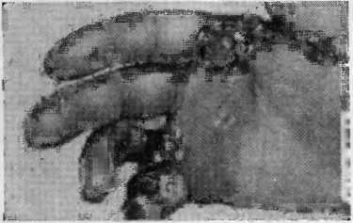
Рис. 1. Токовый (контактный) ожог руки IV степени переменным током 220 В.

выше 1000 В и, как правило, носит тяжелый характер —• III или IV степени. Электрическая дуга может вызвать обширные ожоги тела, выгорание тканей на большую глубину, обугливание и бесследное сгорание больших участков тела (рис. 2).
Электрические знаки, которые именуются также знаками тока или электрическими метками, представляют собой четко очерченные пятна серого или бледно-желтого цвета на поверхности кожи человека, подвергнувшейся действию тока. Часто знаки имеют круглую или овальную форму с углублением в центре и размеры 1—5 мм. Бывают знаки в виде царапин, небольших ран, порезов или ушибов, бородавок, кровоизлияний в кожу и мозолей (рис. 3). Иногда форма знака соответствует форме токоведущей части, которой коснулся пострадавший, а также может напоминать фигуру молнии (рис. 4). Пораженный участок кожи затвердевает подобно мозоли. В большинстве случаев электрические знаки
безболезненны и лечение их заканчивается благополучно; с течением времени верхний слой кожи сходит и пораженное место приобретает первоначальные цвет, эластичность и чувствительность.
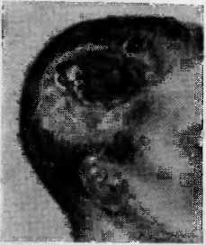
Рис. 2. Дуговой ожог головы IV степени.
Рис. 3. Типичные электрические знаки. »
Металлизация кожи — это проникновение в верхние слои кожи мельчайших частичек металла, расплавившегося под действием электрической дуги (рис. 5). Это может произойти при коротких замыканиях, отключениях разъединителей и рубильников под нагрузкой и т. п.
В месте поражения кожа становится шероховатой и жесткой. Пострадавший испытывает в этом месте напряжение кожи от присутствия в ней инородного тела и нередко боль от ожога за счет тепла занесенного в кожу металла. С течением времени больная кожа сходит, пораженный участок приобретает нормальный вид и исчезают болезненные ощущения. Лишь при поражении глаз лечение может оказаться длительным и сложным, а в некоторых случаях пострадавший может лишиться зрения. Поэтому работы, при которых возможно возникновение электрической дуги (например, работы под напряжением на щитках и сборках), должны выполняться в защитных очках. Вместе с тем одежда работающего должна быть застегнута на все пуговицы, ворот закрыт, а рукава опущены и застегнуты у запястьев рук.
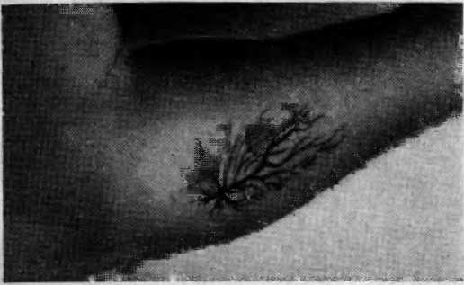
Рис. 4. Электрический знак в виде фигуры молнии.

Рис. 5. Металлизация кожи.

Нередко одновременно с металлизацией кожи происходит ожог электрической дугой, который почти всегда вызывает более тяжелые повреждения.
Электроофтальмия — воспаление наружных оболочек глаз, возникающее в результате воздействия мощного потока ультрафиолетовых лучей, которые энергично поглощаются клетками организма и вызывают в
них химические изменения. Такое облучение возможно при наличии электрической дуги (возникшей, например, при коротком замыкании), которая является источником интенсивного излучения не только видимого света, но и ультрафиолетовых и инфракрасных лучей.
Электроофтальмия развивается спустя 2—6 ч после ультрафиолетового облучения. При этом имеют место покраснение и воспаление слизистых оболочек век, слезотечение, гнойные выделения из глаз, спазмы век и частичное ослепление. Пострадавший испытывает сильную головную боль и резкую боль в глазах, усиливающуюся на свету, т. е. у него возникает так называемая светобоязнь. В тяжелых случаях воспаляется роговая оболочка глаза с нарушением ее прозрачности, расширяются сосуды роговой и слизистой оболочек, суживается зрачок. Продолжительность болезни — обычно несколько дней. В случае поражения роговой оболочки лечение оказывается более сложным и длительным.
Предупреждение электроофтальмии при обслуживании электроустановок обеспечивается применением защитных очков с обычными стеклами, которые почти не пропускают ультрафиолетовых лучей и обеспечивают защиту глаз от брызг расплавленного металла.
Механические повреждения возникают в результате резких непроизвольных судорожных сокращений мышц под действием тока, проходящего через человека. В результате могут произойти разрывы кожи, кровеносных сосудов и нервной ткани, а также вывихи суставов и даже переломы костей. Механические повреждения являются, как правило, серьезными травмами, требующими длительного лечения. К счастью, они возникают очень редко.
Электрический удар — это возбуждение живых тканей организма проходящим через него электрическим током, сопровождающееся непроизвольными судорожными сокращениями мышц. При электрических ударах исход воздействия тока на организм может быть различным — от легкого, едва ощутимого судорожного сокращения мышц пальцев руки до прекращения работы сердца или легких, т. е. до смертельного поражения.
В зависимости от исхода воздействия тока на организм электрические удары условно делятся на следующие четыре степени:
- судорожное сокращение мышц без потери созна
ния;
- — судорожное сокращение мышц с потерей сознания, но с сохранившимися дыханием и работой сердца;
HI — потеря сознания и нарушение сердечной деятельности или дыхания (либо того и другого вместе);
- — клиническая смерть, т. е. отсутствие дыхания и кровообращения.
Клиническая (мнимая) смерть — переходный период от жизни к смерти, наступающий с момента прекращения деятельности сердца и легких.
- человека, находящегося в состоянии клинической смерти, отсутствуют все признаки жизни: он не дышит, сердце его не работает, болевые раздражения не вызывают никаких реакций, зрачки глаз расширены и не реагируют на свет. Однако в этот период жизнь в организме еще полностью не угасла, ибо ткани его умирают не все сразу и не сразу угасают функции различных органов.
В первый момент почти во всех тканях организма продолжаются обменные процессы, хотя и на очень низком уровне, резко отличающиеся от обычных, но достаточные для поддержания минимальной жизнедеятельности.
Эти обстоятельства позволяют, воздействуя на более стойкие жизненные функции организма, восстановить угасающие или только что угасшие функции, т. е. оживить умирающий организм.
Первыми начинают погибать очень чувствительные к кислородному голоданию клетки коры головного мозга (нейроны), с деятельностью которых связаны сознание и мышление. Поэтому длительность клинической смерти определяется временем с момента прекращения сердечной деятельности и дыхания до начала гибели клеток коры головного мозга; в большинстве случаев она составляет 4—5 мин, а при гибели здорового человека от случайной причины, например от электрического тока, — 7—8 мин.
Если же смерть наступила в результате тяжелой болезни, т. е. когда организм исчерпал значительную часть своих жизненных сил, клиническая смерть может длиться всего несколько секунд.
Биологическая (истинная) смерть — необратимое явление, характеризующееся прекращением биологических процессов в клетках и тканях организма
и распадом белковых структур; она наступает по истечении периода клинической смерти.
Причинами смерти от электрического тока могут быть: прекращение работы сердца, прекращение дыхания и электрический шок.
Прекращение работы сердца является результатом прямого воздействия тока на мышцу сердца, т. е. прохождения тока непосредственно в области сердца, а иногда и результатом рефлекторного действия, когда сердце не лежит на пути тока. В обоих случаях может произойти остановка сердца или наступить его фибрилляция.
Фибрилляция — это хаотические быстрые и разновременные сокращения волокон сердечной мышцы (фибрилл), при которых сердце перестает работать как насос, т. е. не в состоянии обеспечить движение крови по сосудам. В результате остановки или фибрилляции сердца в организме прекращается кровообращение, а следовательно, прекращается доставка кислорода кровью из легких к тканям и органам, что и вызывает гибель организма.
Прекращение дыхания вызывается непосредственным, а иногда рефлекторным воздействием тока на мышцы грудной клетки, участвующие в процессе дыхания.
Человек начинает испытывать затруднение дыхания уже при токе, равном 20—25 мА (50 Гц), которое усиливается с ростом тока. При длительном действии такого тока — несколько минут — наступает так называемая асфиксия (удушье) — болезненное состояние в результате недостатка кислорода и избытка углекислоты в организме.
При асфиксии последовательно утрачиваются сознание, чувствительность, рефлексы (т. е. способность организма реагировать на поступившие из внешней или внутренней среды раздражения), затем прекращается дыхание и, наконец, останавливается сердце — наступает клиническая смерть.
Прекращение дыхания возможно и в результате кратковременного (несколько секунд) воздействия большого тока — несколько сотен миллиампер и более, который может вызвать паралич легких.
Электрический шок—своеобразная тяжелая нервнорефлекторная реакция организма в ответ на сильное раздражение электрическим током, сопровождающаяся глубокими расстройствами кровообращения, дыхания, обмена веществ и т. п.
Обычно при шоке сразу после воздействия тока наступает кратковременная фаза возбуждения, когда пострадавший реагирует на возникшие боли, у него повышается кровяное давление и т. п. Вслед за этим наступает фаза торможения и истощения нервной системы, когда резко снижается кровяное давление, падает и учащается пульс, ослабевает дыхание, возникает депрессия — угнетенное состояние и полная безучастность к окружающему при сохранившемся сознании.
Шоковое состояние длится от нескольких десятков минут до суток. После этого может наступить или гибель организма в результате полного угасания жизненно важных функций, или полное выздоровление как результат своевременного активного лечебного вмешательства.
- Электрическое сопротивление тела человека
Тело человека является проводником электрического тока. При этом разные ткани тела по-разному проводят ток: одни лучше, другие хуже. Наибольшее сопротивление электрическому току оказывает кожа, удельное объемное сопротивление которой достигает 3—20 тыс. Ом • м. Другие ткани, в том числе мышечная и жировая, спинной и головной мозг, а также кровь имеют по сравнению с кожей весьма малое сопротивление. В результате сопротивление тела человека определяется главным образом сопротивлением кожи.
Строение кожи весьма сложно. Кожа состоит из двух основных слоев: наружного — эпидермиса и внутреннего— дермы (рис. 6).
Наружный слой кожи — эпидермис в свою очередь имеет несколько слоев, из которых верхний самый толстый называется роговым.
Роговой слой состоит из многих рядов омертвевших ороговевших клеток; он лишен кровеносных сосудов и нервов и является поэтому слоем неживой ткани. На разных участках тела роговой слой имеет толщину от 0,05 до 0,2 мм; на ладонях и подошвах, утолщаясь, он может образовывать мозоли, т. е. иметь значительную толщину.
Роговой слой обладает относительно высокой механической прочностью, плохо проводит тепло и электричество и служит как бы защитной оболочкой, покрывающей все тело человека, В сухом и незагрязненном состоянии роговой слой можно рассматривать как диэлектрик: его удельное объемное сопротивление достигает 10⁵—
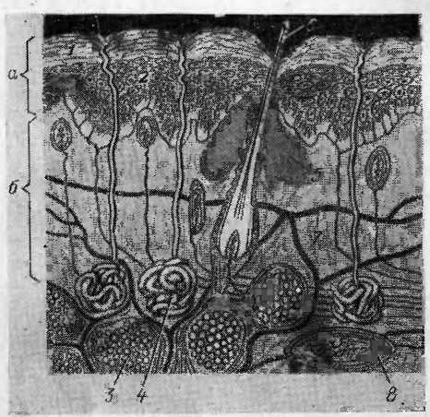
Рис. 6. Строение кожи человека (в разрезе).
а — наружный слой кожи — эпидермис; б — внутренний слой кожи — дерма; 1 — роговой слой; 2 — ростковый слой;
3 — подкожная жировая клетчатка; 4 — потовые железы;
5 — сальные железы; 6 — волос; 7 — кровеносные сосуды;
8 — чувствительные нервные окончания.
белковым веществом и становятся клетками рогового слоя, восполняя постоянно слущивающиеся с поверхности кожи мертвые клетки.
Электрическое сопротивление росткового слоя благодаря наличию в нем отмирающих и находящихся в стадии ороговения клеток может в несколько раз превышать сопротивление нижнего слоя кожи и внутренних тканей организма, хотя по сравнению с сопротивлением рогового слоя оно невелико.
Внутренний слой кож и — дерма состоит из прочных волокон, переплетающихся между собой и образующих густую сеть, которая и служит основой всей кожи. Между этими волокнами находятся кровеносные сосуды, нервы и корни волос. Здесь же расположены потовые и сальные железы, выводные протоки которых выходят на поверхность кожи, пронизывая эпидермис. Электрическое сопротивление дермы незначительно: оно во много раз меньше сопротивления рогового слоя.
Сопротивление тела человека при сухой, чистой и неповрежденной коже, измеренное при напряжении до 15—20 В, колеблется в пределах примерно от 3000 до 100 000 Ом, а иногда и более. Если на участках кожи, где прикладываются электроды, соскоблить роговой слой, сопротивление тела упадет до 1000—5000 Ом, а при удалении всего верхнего слоя кожи (эпидермиса) — до 500—700 Ом. Если же под электродами полностью удалить кожу, то будет измерено сопротивление внутренних тканей тела, которое составит всего лишь 300—500 Ом.
Сопротивление тела человека, т. е. сопротивление между двумя электродами, наложенными на поверхность тела, можно условно считать состоящим из трех последовательно включенных сопротивлений: двух одинаковых сопротивлений наружного слоя кожи, т. е. эпидермиса (которые в совокупности составляют так называемое наружное сопротивление тела человека), и одного, называемого внутренним сопротивлением тела, которое включает в себя два сопротивления внутреннего слоя кожи, т. е. дермы и сопротивление внутренних тканей тела (рис. 7,а).
Наружное сопротивление тела состоит из двух параллельно включенных сопротивлений активного R_{K} и емкостного х_{с} = , которое обусловлено
тем, что в месте прикосновения токоведущих частей
(электродов) к телу человека образуются как бы конденсаторы с некоторой емкостью С_{н} (рис. 7,6). Обкладками каждого из этих конденсаторов являются токоведущая часть и хорошо проводящие ток ткани тела человека, лежащие под наружным слоем кожи, а диэлектриком, разделяющим обкладки, — этот слой (эпидермис).
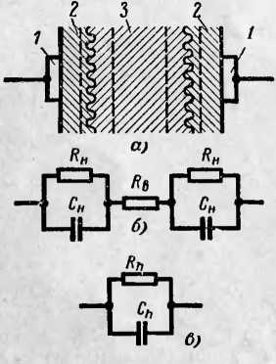
Рис. 7. К определению сопротивления тела человека.
а — схема измерения сопротивления; б — эквивалентная схема сопротивления тела человека; в — упрощенная эквивалентная схема; / — электроды; 2—наружный слой кожи — эпидермис (роговой и ростковый слон); 3 — внутренние ткани тела (включая нижний слой кожи—дерму); /?_{и} — активное сопротивление наружного слоя кожи; С_{н} — емкость образовавшегося конденсатора; Я_{в} — внутреннее сопротивление тела; /?д — активное сопротивление тела; — емкость тела.
Внутреннее сопротивление тела считается чисто активным R_{B}. Его величина зависит от длины и поперечного сечения участка тела, по которому проходит ток, и составляет примерно 500—700 Ом.
Эквивалентные схемы сопротивления тела человека показаны на рис. 7, б и в.
Полное сопротивление тела человека Zh, Ом, согласно упрощенной эквивалентной схеме (рис. 7, в) выражается следующей зависимостью: где Rh = 2 /?н + Кв— активное сопротивление тела человека, Ом; Сн « 0,5 С_{н} — емкость тела человека, Ф; f—частота тока, Гц.
У1 + (2л/С_{ь}Я„)? ’
(1)
В практике обычно пренебрегают емкостью Ch, которая, как правило, незначительна, и считают сопро-
_{тИ}вление тела человека чисто активным и неизменным, равным
вызы-
R_{h} = 1000 Ом.
В действительных условиях сопротивление тела человека не является постоянной величиной; оно зависит от ряда факторов, в том числе от состояния кожи, параметров электрической цепи, физиологических факторов, состояния окружающей среды и др.
Состояние кожи сильно влияет на величину сопротивления тела человека. Так, повреждение рого-’ вого слоя, в том числе порезы, царапины, ссадины и другие микротравмы, могут снизить сопротивление тела до значения, близкого к значению его внутреннего сопротивления, т. е. до 500—700 Ом, что безусловно увеличивает опасность поражения человека током.
Такое же влияние оказывает и увлажнение кожи водой или за счет пота. Влага, как правило, не проникает в глубь кожи, поскольку здоровая, неповрежден- ^ная кожа непроницаема для жидкости. Однако, заполоняя углубления на коже и пространства между отсла- чьивающимися чешуйками эпидермиса, влага создает ^токопроводящие мостики на отдельных участках кожи *Ъи повышает тем самым ее проводимость. При длительном увлажнении наружный слой кожи разрыхляется, ^насыщается влагой и продуктами потовыделения, в результате чего сопротивление его почти полностью утрачивается.
Таким образом, работа с электроустановками сырыми руками или в условиях, вызывающих увлажнение каких-либо участков кожи, а также при повышенной температуре воздуха или при других условиях, вающих усиленное потовыделение, усугубляет опасность поражения человека током.
Загрязнение кожи различными веществами и в особенности хорошо проводящими электрический ток (металлическая или угольная пыль, окалина и т. п.) сопровождается снижением ее сопротивления.
Таким образом, токарь по металлу, шахтер и лица Других специальностей, у которых руки загрязняются токопроводящей пылью и грязью, подвержены большей опасности поражения током.
На сопротивление тела оказывает влияние пло- ^{I1J}- ^{адь контактов}- а также место их при-
2- >Лсятриьная горвдская бабйнотека

имени В. И, Ленина
ложен и я, так как у одного и того же человека сопротивление кожи неодинаково на разных участках тела.
Наименьшим сопротивлением обладает кожа лица, шеи, рук на участке выше ладоней и в особенности на стороне, обращенной к туловищу, подмышечных впадин, тыльной стороны ладоней и др.
Загрубевшая, мозолистая кожа ладоней и подошв, несмотря на наличие в этих местах большого количества потовых желез, имеет сопротивление, во много раз превышающее сопротивление кожи других участков тела. В частности, сопротивление кожи ладони обычно в 2—3 раза и более превышает сопротивление кожи ее тыльной стороны и в 20—50 раз сопротивление кожи лица.
Естественно, чем меньше сопротивление кожи, а следовательно, тела в целом, тем больший ток проходит через человека и тем опаснее исход поражения его током. Данное обстоятельство нередко приходится учитывать в практической деятельности. Например, при работе под напряжением на воздушной линии 127—380 В (по исправлению уличного освещения, замене перегоревшего предохранителя на вводе в дом и т. п.), кроме обычных защитных средств — диэлектрических перчаток, инструмента с изолированными рукоятками и т. п., необходимо надевать изолирующий шлем или обычный головной убор, поскольку случайное прикосновение головой к проводам приводит к тяжелым последствиям. Рукава спецодежды должны быть опущены и по возможности застегнуты у запястья.
Значение тока и длительность его прохождения через тело человека оказывают непосредственное влияние на сопротивление тела: с увеличением тока и времени его прохождения сопротивление падает, поскольку при этом усиливается местный нагрев кожи, что приводит к расширению ее сосудов, а следовательно, к усилению снабжения этого участка кровью и увеличению потовыделения.
С ростом напряжения, приложенного к телу человека, происходит уменьшение в десятки раз сопротивления кожи, а следовательно, и сопротивления тела в целом, которое приближается к сопротивлению внутренних тканей тела, т. е. к своему наименьшему значению 300—500 Ом (рис. 8). Это можно объяснить элек- тпическим пробоем рогового слоя кожи, который происходит при напряжении 50—200 В, увеличением тока, проходящего через кожу (за счет повышения приложенного напряжения), и др.
Сопротивление человека зависит также от рода п частоты тока, что видно из формулы (1). При постоянном токе, т. е. при f — 0, полное сопротивление
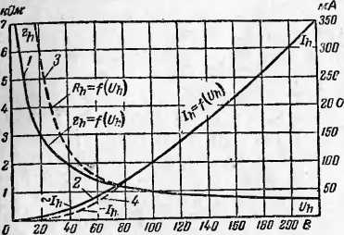
Рис. 8. Зависимость сопротивления тела человека и тока, проходящего через него, от приложенного напряжения.

1, 2 —переменный ток 50 Гц; 3, 4 — постоянный ток.
тела оказывается равным активному сопротивлению Rh. При переменном токе Zh меньше Rh. С увеличением частоты переменного тока Zh будет уменьшаться. При 2500—5000 Гц Zh ненамного отличается от внутреннего сопротивления 7?_{в}, а при 10—20 кГц и больше можно считать, что наружный слой кожи практически утрачивает сопротивление электрическому току и, следовательно, Zh — Rb.
- Основные факторы, влияющие на исход поражения током
Опасность воздействия электрического тока на человека зависит от значения тока, проходящего через человека, длительности его воздействия, пути прохождения тока в теле человека, рода и частоты тока, индивидуальных свойств человека и некоторых других
Сопротивление тела человека и значение приложен ного к нему напряжения также влияют на исход поражения, но лишь постольку, поскольку они определяют значение тока, проходящего через человека.
а) Значение тока, проходящего через человека
Основным фактором, обусловливающим исход поражения человека током, является значение тока, проходящего через тело человека.
Ощутимый ток. Организм человека весьма чувствителен к электрическому току. Человек начинает ощущать воздействие проходящего через него тока малого значения: 0,6—1,5 мА при промышленной частоте (50 Гц) и 5—7 мА при постоянном токе.
Это воздействие ограничивается при токе 50 Гц слабым «зудом» п легким покалыванием, а при постоянном токе — ощущением нагрева кожи на участке, касающемся токоведущей части. Поскольку большие токи также ощущаются человеком, указанные значения токов являются границами или порогами, с которых начинаются области ощутимых токов. Поэтому такие токи называются пороговыми ощутимыми токами.
Следует подчеркнуть, что указанные значения пороговых ощутимых токов справедливо лишь для случаев прохождения тока через тело человека по пути рука — рука или рука —ноги, т. е. когда человек касается токоведущих частей ладонями обеих рук или ладонью одной руки, стоя на токопроводящем основании. Если же контакт с токоведущими частями создается другими участками тела, имеющими более нежный кожный покров, в том числе тыльной стороной руки, лицом и пр., то человек начинает ощущать ток еще меньшего значения.
Пороговый ощутимый ток не может вызвать пора- жения человека, и в этом смысле он не является опасным. Однако длительное прохождение его через человека отрицательно сказывается на здоровье, и поэтом} является недопустимым.
Кроме того, ощутимый ток может стать косвенной причиной несчастного случая, поскольку человек, почувствовав воздействие тока, теряет уверенность в своей безопасности и может произвести неправильные действия. Особенно опасным является неожиданное дейст-
условиях. „ . „
_{ВИ}е ощутимого тока при работах вблизи токоведущих частей, на высоте и в других аналогичных
Безопасный ток, который длительно (в течение нескольких часов) может проходить через человепри конструировании изолирующих защитных средств— штанг, клещей и пр., изолирующих устройств и приспособлений для работы под напряжением, экранирующих защитных костюмов и пр. Дело в том, что токи утечки через изоляцию устройств и приспособлений, а также емкостные токи системы человек — земля длительно проходят через человека и поэтому не должны превышать значений безопасного тока.
ка не нанося ему вреда и не вызывая никаких ощущений очевидно, во много раз меньше порогового ощутимого тока. Точные значения безопасного тока не
установлены, однако в практике его ограничивают несколькими микроамперами, и во всяком случае он не превышает 50 мкА при 50 Гц и 100 мкА при постоянном токе.
Значение безопасного тока необходимо учитывать
Неотпускающий ток. Увеличение тока сверх порога ощутимых токов вызывает у человека судороги мышц и неприятные болезненные ощущения, которые с ростом тока усиливаются и распространяются на все большие участки тела.
Так, при 3—5 мА и 50 Гц раздражающее действие тока ощущается всей кистью руки; при 8—10 мА боль резко усиливается и охватывает всю руку, сопровождаясь непроизвольными сокращениями мышц кисти руки и i предплечья.
ч При 10—15 мА боль становится непереносимой, а судороги мышц рук оказываются настолько значительными, что человек не в состоянии их преодолеть. В результате он не может разжать руку, в которой зажата токоведущая часть, не может отбросить от себя провод, т. е. он не в состоянии самостоятельно нарушить контакт с токоведущей частью и оказывается как бы прикованным к ней. Такой же эффект производят и токи большего значения. Все эти токи носят названиелеотпускающих, а наименьший из них— 10—15 мА при 50 Гц (50—80 мА при постоянном токе) — является порогом неотпускающих токов и называется пороговым неотпускающим током.

ту сердце, а затем легкие, причем поражение сердца наступает быстро: обычно не более чем через 2 с с начала воздействия тока.
Токи, которые вызывают фибрилляцию сердца, называются фибрилляционными, наименьший из них — пороговым фибрилляционным током.
При частоте 50 Гц фибрилляционными являются токи в пределах от 100 мА до 5 А, а пороговым фибрилляционным током 100 мА. При постоянном токе порогом фибрилляции считается ток 300 мА, а верхним пределом фи- брилляционного тока 5 А.
Следует подчеркнуть, что эти данные справедливы
Пороговый неотпускающий ток условно можно считать безопасным для человека в том смысле, что он не вызывает немедленного поражения его. Однако при длительном прохождении ток растет за счет уменьшения сопротивления тела, в результате чего усиливаются боли и могут возникнуть серьезные нарушения работы легких и сердца, а в некоторых случаях наступает смерть.
При постоянном токе неотпукающнх токов, строго говоря, нет, т. е. челевек при любых значениях тока може! самостоятельно оторваться от токоведущих частей. Однако в момент отрыва возникают весьма болезненные сокращения мышц, аналогичные тем, которые наблюдаются при переменном токе примерно такого же значения.
Опыты показали, что наибольший постоянный ток, при котором человек еще в состоянии выдержать боль, возникающую в момент отрыва рук от электродов, составляет 50—80 мА. Этот ток и принят условно за порог неотпускающих токов при постоянном напряжении. Значения пороговых неотпускающих токов у разных людей различны. Они различны также у мужчин, женщин и детей. Средние значения их составляют: для мужчин 16 мА при 50 Гц и 80 мА при постоянном токе, для женщин (соответственно) 11 и 50 мА, для детей 8 и 40 мА.
Ток, превышающий пороговый неотпускающий ток, усиливает болевые раздражения и судорожные сокращения мышц, которые распространяются на большие участки тела человека.
Ток 25 — 50 мА при 50 Гц воздействует на мышцы не только рук, но и туловища, в том числе на мышцы грудной клетки. В результате дыхательные движения грудной клетки сильно затрудняются. Длительное воздействие этого тока может вызвать прекращения дыхания, после чего спустя некоторое время наступит смерть от удушья. Этот ток одновременно вызывает сужение кровеносных сосудов, что приводит к повышению артериального давления крови и затруднению работы сердца. В случае длительного воздействия тока наступает ослабление деятельности сердца и как итог этого —• потеря сознания.
Ток больше 50 мА вплоть до 100 мА (50 Гц) действует значительно сильнее тока 25—50 мА. Иначе говоря, явления нарушения работы легких и сердца наступают через меньший промежуток времени. Кроме то- воздействие этого тока на сердечно-сосудистую систе- ^{Г} / оказывается более выраженным и опасным. Однако при этом токе, как и при токе 25—50 мА, первыми (по времени) поражаются, как правило, легкие, а затем сердце.
фибрилляционныйток. Ток 100 мА и более (при 50 Гц), проходя через тело человека по тому же пути (рука — рука или рука — ноги), распространяют свое раздражающее действие на мышцу сердца, расположенную глубоко в груди. Это обстоятельство является весьма опасным для жизни человека, поскольку спустя 1—2 с с момента замыкания цепи этого тока через человека может наступить фибрилляция сердца. При этом прекращается кровообращение и, следовательно, в организме возникает недостаток кислорода; это в свою очередь быстро приводит к прекращению дыхания, т. е. наступает смерть. Таким образом, при токе 100 мА и более прекращает рабопри условии длительного прохождения тока через человека (не менее 2—3 с) по пути рука — рука или рука — ноги. Если же ток проходит кратковременно, то значение порогового фибрилляпионного тока возрастает.
При ином пути фибрилляционные токи могут иметь большие или меньшие значения. Так, например, в случае прикосновения к токоведущей части непосредственно грудью фибрилляция сердца может наступить при токе, значительно меньшем 100 мА, поскольку в этом случае значительная часть этого тока будет проходить непосредственно через сердце.
Ток больше 5 А как при 50 Гц, так и при постоянном токе фибрилляцию сердца, как правило, не вызывает. При таких токах происходит немедленная остановка сердца, минуя состояние фибрилляции.
Если действие тока было кратковременным (до 1—2 с) и не вызвало повреждения сердца в результата нагрева, ожога и т. п., после отключения тока сердце, как правило, самостоятельно возобновляет нормальную деятельность. В практике наблюдались случаи выживания людей после того, как через них проходил ток в несколько ампер и даже в несколько десятков ампер.
Однако при больших токах, даже в случае кратковременного воздействия их, наряду с остановкой сердца происходит и паралич дыхания. При этом после отключения тока дыхание как правило, самостоятельно не восстанавливается и требуется немедленная помощь пострадавшему в виде искусственного дыхания.
Из сказанного следует, что при больших токах смер тельные поражения являются обычно следствием прек ращения дыхания, как и при токах до 100 мА.
Длительное (несколько секунд) действие большого тока сопровождается не только остановкой сердца и прекращением дыхания, но и обширными и глубокими ожогами тела, разрушением внутренней структуры тка ней организма и другими тяжелыми повреждениями отдельных органов, в том числе и сердца, которые сами по себе могут привести к гибели организма.
- Длительность прохождения тока через человеке
Существенное влияние на исход поражения оказыва ет длительность прохождения тока через тело человека чем продолжительнее действие тока, тем больше вероятность тяжелого или смертельного поражения.
Объясняется это рядом причин и, в частности, тем, что с увеличением времени воздействия тока на живую ткань этот ток увеличивается (за счет уменьшения со противления тела), накапливаются последствия прохождения тока через организм и, наконец, повышается веро ятность совпадения момента прохождения тока через сердце с уязвимой для него фазой Т сердечного цикла (кардиоцикла).
Последнее обстоятельство заключается в следующем. Каждый цикл сердечной деятельности состоит из двух периодов: одного, называемого диастолой, когда желудочки сердца, находясь в расслабленном состоянии, заполняются кровью, и другого, именуемого систолой, когда сердце, сокращаясь, выталкивает кровь в артериальные сосуды (рис. 9, а).
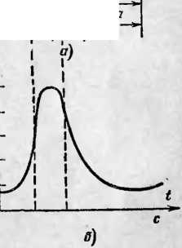
оме того, в этих периодах выделяются отдельные стки соответствующие различным фазам деятельности сердцами р возникает при сокращении предсердий обеспечивает заполнение расслабленных желудочков⁰ кровью), пик QRS— при сокращении желудочков сердца, благодаря чему кровь выталкивается в аорты, зубец Т в период, когда заканчивается сокращение желудочков и они переходят в расслабленное состояние.
/?
/?
О S
Диастола
О
\ ^{т}
\S|/> о
Систола
&J0D
§ s во
1.60
| 40
8
Период нирдиоцинпа ! 0.75-Щс
Рис. 9. К вопросу об опасности совпадения времени прохождения тока через сердце с фазой Т кардноцикла.
Установлено, что чувствительность сердца к электрическому току неодинакова в разные фазы его деятельности. Наиболее уязвимым сердце оказывается в фазе Т, про- v' должителыюсть которой (т. е. время, занимаемое зубцом Т в кардиограмме) составляет около
а — электрокардиограмма здорового человека (в схематизированном виде); б —общий характер зависимости опасности поражения током (т. е. вероятности возникновения фибрилляции сердца) от момента прохождения тока через сердце.
0,2 с. Поэтому если во время фазы Т через сердце проходит ток, то, как правило, возникает фиб-
рилляция сердца; если же время прохождения тока не совпадает с фазой Т, вероятность возникновения фибрилляции резко уменьшается. Например, опыты над животными
показали, что ток промышленной частоты разного значения (вплоть до 10 А) и длительностью 0,2 с, как правило, не вызывает фибрилляции сердца, если время прохождения его совпадает с периодом сокращения предсердий (пик Р) или желудочков (пик QRS). При совпадении же тока с фазой Т смертельное поражение наступает при 0,6—0,7 А той же длительности.
Таким образом, опасность поражения током вследствие фибрилляции сердца зависит от того, с какой фазой сердечного цикла совпадает время прохождения тока через область сердца. Общий характер этой зависимости выражается кривой, приведенной на рис. 9,6.
Разумеется, если длительность прохождения тока равна или превышает время кардиоцикла (0,75—1 с), то ток «встречается» со всеми фазами работы сердца, в том числе с наиболее уязвимой фазой Г; это весьма опасно для организма.
Если же время воздействия тока меньше продолжительности кардиоцикла на 0,2 с или более, то вероятность совпадения момента прохождения тока с фазой Т, а следовательно, и опасность поражения резко уменьшаются.
Импульсные токи, а также токи, обусловленные разрядом конденсатора, характеризующиеся кратковременностью действия, значительно менее опасны, чем ток промышленной частоты с той же амплитудой. Так, например, опыты с собаками и обезьянами показали, что импульсный ток длительностью 1 мкс с амплитудой 30—75 А в большинстве случаев не вызывает смертельного исхода.
Однако импульсы большей длительности или с большим током приводят к остановке сердца или параличу дыхания.
В практике зарегистрирован ряд несчастных случаев без смертельного исхода, когда через человека происходил разряд конденсатора при наибольшем токе (в первоначальный момент) 30—40 А. В то же время зарегистрированы случаи смертельных поражений током испытательных генераторов импульсных напряжений при стандартном импульсе (длина фронта 1,5 мкс и хвоста — 40 мкс) с амплитудой 50—500 кВ и энергией разряда, равной нескольким киловатт-секундам.
Предполагается, что при импульсных токах очень большое влияние на исход поражения оказывает путь тока.
При непосредственном воздействии импульсного тока на сердце, легкие и спинной мозг смерть наступает при относительно небольших значениях тока.
Влияние длительности прохождения тока через человека l_{h} (мА) на исход поражения можно оценить следующей эмпирической формулой, соответствующей требо- 26
ваниям проекта «Временных норм допустимых напряжений прикосновения и токов через тело человека» [Л. 5]:
_{где} f продолжительность прохождения тока, с.
Эта формула действительна в пределах времени 0 1 1 о с. Она позволяет определять предельно допу
стимые токи, проходящие через человека по пути рука ноги, необходимые при расчетах защитных уст
ройств от поражения током — защитных заземлений, занулений, защитных отключений в электроустановках переменного тока (50 Гц) напряжением до 1000 В как с изолированной, так и заземленной нейтралью и выше 1000 В до 35 кВ включительно с изолированной нейтралью.
в) Путь тока в теле человеке
Путь, по которому ток проходит в теле человека, играет существенную роль в исходе поражения. Так, если на пути тока оказываются жизненно важные органы: сердце, легкие, головной мозг, то опасность поражения весьма велика, поскольку ток воздействует непосредственно на эти органы. Если же ток проходит иными путями, то воздействие его на жизненно важные органы может быть лишь рефлекторным, т. е. через центральную нервную систему, благодаря чему вероятность тяжелого исхода резко уменьшается.
Кроме того, поскольку путь тока зависит от того, какими участками тела пострадавший прикоснулся к токоведущим частям, влияние пути на исход поражения проявляется еще и потому, что сопротивление кожи на разных участках тела различно.
Возможных путей тока в теле человека, которые именуются также петлями тока, очень много. Однако наиболее часто встречающимися являются следующие четыре петли: правая рука—ноги, левая рука—ноги, рука—рука и нога—нога.
В большинстве случаев цепь тока через человека возникает по пути правая рука—ноги. Однако если рассматривать лишь те случаи прохождения тока через человека, которые сопровождаются сравнительно тяжелыми повреждениями, требующими клинического лечения, то наиболее распространенным окажется путь
Таблица 1
Характеристика путей тока в теле человека
Путь тока | Частота возникновения данного пути тока, % | Доля терявших сознание во время воздействия тока. %
Рука—рука | 40 | 83
Правая рука—ноги | 20 | 87
Левая рука—ноги | 17 | 80
Нога—йога | 6 | 15
Голова—ноги | 5 | 88
Голова—руки | 4 | 92
Прочие | 8 | 65
Всего | 100 | 78,2
Примечание. В таблицу включены случаи, потребовавшие клинического лечения пострадавших.

рука—рука, который возникает примерно в 40% случаев. Путь правая рука—ноги занимает второе место — 20%. Другие петли возникают еще реже (табл. 1). Опасность различных петель можно приближенно оценить по количеству случаев потери сознания во время воздействия тока, выраженному в процентах.
Наиболее опасными являются петли голова— руки и голова—ноги, когда доля терявших сознание во время воздействия тока составляла соответственно 92 и 88%. Опасность этих случаев усугубляется тем, что ток может проходить через головной и спинной мозг. К счастью, эти петли возникают относительно редко.
Следующим по опасности является путь правая рука— ноги, который по частоте возникновения занимает второе место.
Наимение опасным является путь нога — нога который именуется нижней петлей и возникает при воздействии на человека так называемого шагового напряжения. Опыты, проводившиеся с животными, подтвердили меньшую опасность этой петли. Так, например, собаки оставались живыми при прохождении тока от одной задней ноги к другой, к которым было приложено напряжение 900 В в течение 12 с; во втором случае напряжение 6000 В прикладывалось кратковременно дважды. Опытам подвергались и кролики, к задним ногам которых подводилось напряжение 180—400 В на 0,5—12,5 с. Кролики также оставались живыми.
г] Род и частота тока, проходящего через человека
Постоянный ток примерно в 4—5 раз безопаснее переменного с частотой 50 Гц. Это вытекает из сопоставления пороговых ощутимых токов (5—7 мА для постоянно- _{г0 и} Q 6—1,5 мА для переменного тока 50 Гц), а также неотпускающих (50—80 мА для постоянного и 10—15 мА для переменного 50 Гц) и, наконец, предельно выдерживаемых напряжений: человек, удерживая цилиндрические электроды в руках, в состоянии выдержать (по болевым ощущениям) приложенное к нему напряжение не более 21—22 В при 50 Гц и не более 100—105 В постоянного тока.
Проходя через тело человека, постоянный ток вызывает по сравнению с переменным током того же значения слабые сокращения мышц и менее неприятные ощущения. Обычно —это ощущение нагрева кожи при малых токах или внутреннего нагрева при больших токах. Лишь в момент замыкания и размыкания цепи тока через человека он испытывает кратковременное болезненное ощущение вследствие внезапного судорожного сокращения мышц, подобное тому, которое возникает при переменном токе такого же значения.
Значительно меньшая опасность поражения постоянным током подтверждается и практикой эксплуатации электроустановок: случаев смертельного поражения людей током в установках постоянного тока в несколько раз меньше, чем в аналогичных установках переменного тока.
Все сказанное о сравнительной опасности поражения постоянным и переменным токами справедливо лишь для небольших напряжений: до 250—300 В. При более высоких напряжениях постоянный ток более опасен, чем переменный с частотой 50 Гц.
Переменный ток. С увеличением частоты переменного тока, проходящего через человека, полное сопротивление тела человека Zh уменьшается, что видно из уравнения (1). Следовательно, при этом происходит увеличение тока через человека.
Поскольку опасность поражения растет вместе со значением тока, проходящего через человека, можно сделать вывод, что увеличение частоты тока ведет к повышению этой опасности. Однако действительность показывает, что этот вывод справедлив лишь в пределах ча
стот от 0 до 50—60 Гц; дальнейшее же повышение частоты, несмотря на рост тока, проходящего через челове- ка, сопровождается снижением опасности поражения то, ком, которая полностью исчезает при частоте 450— 500 кГц. Правда, эти токи сохраняют опасность ожогов как в случае возникновения электрической дуги, так ц при прохождении их непосредственно через человека. Снижение опасности поражения током с ростом частоты становится практически заметным при 1000—2000 Гц.
д) Индивидуальные свойства человека
Установлено, что физически здоровые и крепкие люди легче переносят электрические удары, нежели больные и слабые.
Повышенной восприимчивостью к электрическому току отличаются лица, страдающие рядом заболеваний, в первую очередь болезнями кожи, сердечно-сосудистой системы, органов внутренней секреции, легких, нервными болезнями и др.
ПоэтомуГправила техники безопасности при эксплуатации электроустановок предусматривают отбор по состоянию здоровья персонала для обслуживания действующих электроустановок.1 С этой целью производится медицинское освидетельствование лиц при поступлении на работу и периодически 1 раз в два года в соответствии со списком болезней и расстройств, препятствующих допуску к работе по обслуживанию действующих электроустановок. Правда этот отбор преследует и другую цель — не допустить к обслуживанию действующих электроустановок людей с недостатками здоровья, которые могут мешать их производственной работе или послужить причиной ошибочных действий, опасных для других лиц (неразличение цвета сигнала из-за порока зре ния, невозможность подать четкую команду из-за болезни горла или заикания и т.п.).
5 Кроме того, правила техники безопасности разрешают допускать к обслуживанию действующих электроустановок лишь людей взрослых не моложе 18 лет, имеющих определенные знания в области электробезопасно сти, соответствующие объему и условиям выполняемы* ши работ.
ГЛАВА ВТОРАЯ
МЕРЫ ЗАЩИТЫ ОТ ПОРАЖЕНИЯ ЭЛЕКТРИЧЕСКИМ током
- Условия и основные причины поражения током
Все случаи поражения человека током в результате электрического удара возможны лишь при замыкании электрической цепи через тело человека или, иначе говоря, при прикосновении человека не менее чем к двум точкам цепи, между которыми существует некоторое напряжение.
Опасность такого прикосновения, оцениваемая значением тока, проходящего через тело человека, или же напряжением прикосновения, зависит от ряда факторов: схемы замыкания цепи тока через тело человека, напряжения сети, схемы самой сети, режима ее нейтрали (т. е. заземлена или изолирована нейтраль), степени изоляции токоведущих частей от земли, а также от значения емкости токоведущих частей относительно земли и т. п.
Следовательно, указанная опасность не является однозначной: в одних случаях замыкание цепи тока через тело человека будет сопровождаться прохождением через него малых токов и окажется неопасным, в других— токи могут достигать больших значений, способных вызвать смертельное поражение человека.
Наиболее типичными являются два случая замыкания цепи тока через тело человека: когда человек касается одновременно двух проводов и когда он касается лишь одного провода. Разумеется, во втором случае предполагается наличие электрической связи между сетью и землей. Такая связь может быть обусловлена несовершенством изоляции проводов относительно земли, наличием емкости между проводами и землей, заземлением нейтрали источника тока (генератора, трансформатора) и, наконец, замыканием провода на землю в результате какой-либо неисправности.
Применительно к сетям переменного тока первую схему обычно называют двухфазным прикосновением, а вторую — однофазным.
Двухфазное прикосновение (рис. 10) более опасно, поскольку к телу человека прикладывается наибольшее в

данной сети напряжение — линейное и поэтому через че- ловека пойдет больший ток, А:
и_{л} _ 1,73Е7ф
(3)
Rh Rh
где <7_{Л}= /ЗС/ф — линейное напряжение, т. е. напряжение между фазными проводами сети, В; 17ф— фазное
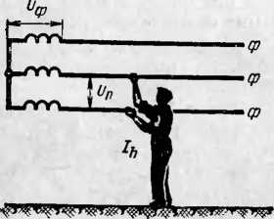
напряжение, т. е. напряжение между началом и концом одной обмотки (или между фазным и нулевым проводами), В.
Рис. 10. Прикосновение человека к двум фазам.
В сети с линейным напряжением U_{n}=380 В (а следовательно, с фазным напряжением (7ф=220В) при сопротивлении тела человека 7?л=1000 Ом ток через человека будет равен:
, 1,73-220 380
/д
1000
1000
= 0,38 А = 280 мА.
Этот ток для человека является смертельно опасным
При двухфазном прикосновении ток, проходящий через человека, практически не зависит от режима нейтрали сети, следовательно, двухфазное прикосновение является одинаково опасным как в сети с изолированной, так и с заземленной нейтралями (при условии, что линейные напряжения этих сетей одинаковы).
Также очевидно, что при двухфазном прикосновении опасность поражения не уменьшится и в том случае, если человек будет надежно изолирован от земли, т.е. если он будет иметь на ногах диэлектрические галоши или боты либо будет стоять на изолирующем (деревянном) полу или на диэлектрическом ковре.
Случаи прикосновения человека к двум фазам происходят редко и обычно в электроустановках до 1000 В.
Причинами их, как правило, являются: работы под „ояжением на щитах и сборках, на воздушных линиях /например, при замене сгоревшего предохранителя на одев здание) и т. п.; применение неисправных индивидуальных защитных средств — диэлектрических перчаток с проколами или разрывами резины, монтерского инструмента с поврежденной изоляцией рукояток и пр.; эксплуатация электрического оборудования с неограж- денными голыми токоведущими частями (открытые рубильники, незащищенные зажимы сварочных трансформаторов, двигателей и т. п.).
U(p
Однофазное прикосновение происходит, как показывает опыт эксплуатации электроустановок, во много раз чаще, чем двухфазное прикосновение, но является менее опасным, поскольку напряже-
и„
■кикз
и_{ф}

л
¹ Л Z
ние, под которым ока-
зывается человек, не превышает фазного, т. е. меньше линейного в 1,73 раза. Соответственно меньше оказывается и ток, проходящий через человека. Кроме того, на этот ток большое влияние оказывают режим нейтрали источника тока, сопротивление
Рис. 11. Прикосновение человека а одной фазе трехфазной сети с заземленной нейтралью.
изоляции проводов сети относительно земли, сопротивление пола (или основания), на котором стоит человек, сопротивление его обуви и некоторые другие факторы.
Рассмотрим более подробно, как влияют указанные факторы на ток через человека, прикоснувшегося к одной из фаз трехфазных сетей — с заземленной и изолированной нейтралями.
В сети с заземленной нейтралью (рис. 11) цепь тока, проходящего через человека, включает в себя, кроме сопротивления тела человека, еще и сопротивление его обуви, сопротивление пола (или основания), на котором стоит человек, а также сопротивление заземления нейтрали источника тока (генератора или трансформато
ра). Причем все эти сопротивления включены последовательно.
С учетом указанных сопротивлений ток, проходящий через человека, определяется из следующего уравнения:
/_{А} (4)
Rn 4* Коб 4* R_{n} 4- Ro
где U$— фазовое напряжение сети, В; Rh— сопротивление тела человека, Ом; /?_{О}б — сопротивление обуви человека, Ом; R_{n} — сопротивление пола (основания), на котором стоит человек, Ом; R_{o} — сопротивление заземления нейтрали источника тока, Ом.
Наиболее неблагоприятный случай будет, когда человек, прикоснувшийся к фазе, имеет на ногах токопроводящую обувь — сырую или подбитую металлическими гвоздями и стоит непосредственно на сырой земле или на проводящем основании— на металлическом полу, на заземленной металлической конструкции, т. е. когда можно принять /?_{О}б—0 и R_{a}=C. В этом сучае уравнение (4) примет вид:
7 =
^{h} R_{h}+R₀ ’
Однако поскольку сопротивление заземления нейтрали R_{o} обычно во много раз меньше сопротивления тела человека (как правило, R_{o} не превышает 10 Ом), то им без ущерба для точности подсчета можно пренебречь. Тогда ток через человека, прикоснувшегося к одной фазе сети с заземленной нейтралью, в самом неблагоприятном случае будет:
= (5)
Rh
Сравнив данное уравнение с уравнением (3)’, мы лишний раз убедимся в большей опасности двухфазного прикосновения, при котором ток через человека оказывается почти в 2 раза больше, чем при наиболее неблагоприятных условиях однофазного прикосновения.
Однако при этих условиях и однофазное прикосновение, несмотря на меньший ток, часто является весьма опасным. Так, в сети с фазным напряжением £/ф=220 В 34
_{о}ри Ом ток через человека согласно (5) бу-
дет* 9^{с}о
К = — = 0,22 А = 220 мА,
" 1000
который также смертельно опасен для человека.
В случае, если человек имеет на ногах непроводящую ток обувь (например, резиновые галоши) и стоит на изолирующем основании, например на деревянном полу, то, принимая /?об=45 000 Ом и /?_{П}=ЮОООО Ом, получаем согласно (4)
220
1000 + 45 000 4- 100000
= 0,0015 А = 1,5 мА.
Этот ток не является опасным для человека.
В действительных условиях резиновая обувь и сухие деревянные полы обладают значительно большими сопротивлениями по сравнению с принятыми нами, т. е. ток, проходящий через человека, будет еще меньше.
Настоящий пример показывает, какое исключительное значение для безопасности лиц, работающих в электроустановках, имеет непроводящая ток обувь и в особенности изолирующий пол. Этим и объясняется, в частности, то обстоятельство, что на объектах, имеющих сухие деревянные полы, несчастные случаи от электрического тока бывают исключительно редко.
В сети с изолированной нейтралью (рис. 12) ток, проходящий через человека в землю, воз
вращается к источнику тока через изоляцию проводов сети, которая в исправном состоянии обладает большим сопротивлением.
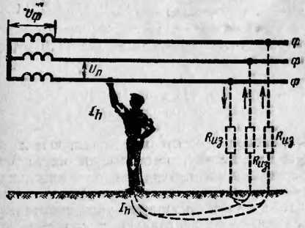
3*
Рис. 12. Прикосновение человека к одной фазе трехфазной сети с изолированной нейтралькх
3S
С учетом сопротивлений обуви /?_{о}с и пола или основания /?_{п}, на котором стоит человек, включенных последовательно сопротивлению тела человека Rh, ток, проходящий через человека, определяется для этого случая следующим уравнением:
Л> = ' ⁽⁶⁾
Rh + R06 + Rn + 'Hr⁻ о
где Rua — сопротивление изоляции одной фазы сети относительно земли, Ом.
При наиболее неблагоприятном случае, когда человек имеет проводящую ток обувь и стоит на токопроводящем полу, т. е. при /?_{об}_0 и /?_{п}=0, уравнение (6) значительно упростится:
Л (7\
Для этого случая в сети с фазным напряжением Пф=220 В и сопротивлением изоляции фазы R_{u3}— =90 000 Ом при /?л=1000 Ом ток через человека будет:
220
1000 + 30 000
= 0,007 А = 7 мА.
Этот ток значительно меньше тока (220 мА), вычисленного нами для случая однофазного прикосновения при аналогичных условиях, но в сети с заземленной нейтралью (см. стр. 35). Из этого можно сделать вывод, что в сети с изолированной нейтралью условия безопасности находятся в прямой зависимости от сопротивления изоляции проводов относительно земли: чем лучше изоляция, тем меньше ток, проходящий через человека. В сети с заземленной нейтралью положительная роль изоляции проводов практически полностью утрачена.
Кроме того, в сети с изолированной нейтралью, как и в сети с заземленной нейтралью, ток через человека, прикоснувшегося к фазе, ограничивается сопротивлением обуви и пола. Так, приняв в рассматриваемом приме-
r _{б}=45 000 Ом и Z?„= 100 000 Ом, получим по фор- £ле°(6):
— = 0,00125 А = 1,25 мА.
/» — 1000 + 45 000+ 100 000 + 30 000
Таким образом, при прочих равных условиях прикосновение человека к одной фазе сети с изолированной нейтралью менее опасно, чем в сети с заземленной нейтралью. Однако этот вывод справедлив лишь для нормальных (безаварийных) условий работы сетей.
В случае же аварии, когда одна из фаз замкнута на землю, сеть с изолированной нейтралью может оказаться более опасной. Объясняется это тем, что при такой аварии в сети с изолированной нейтралью напряжение неповрежденной фазы относительно земли может возрасти с фазного до линейного, в то время как в сети с заземленной нейтралью повышение напряжения может быть незначительным.
В сетях напряжением выше 1000 В вследствие большей емкостной проводимости между фазами и землей опасность прикосновения человека к одной и двум фазам практически одинакова. Каждое из этих прикосновений является весьма опасным, так как ток, проходящий через человека, достигает очень больших значений.
Из сказанного следует также, что поскольку опасность прикосновения к фазе в разных электрических сетях различна, необходимо при выборе схемы сети и режима ее нейтрали оценивать сеть и по условиям безопасности.
Выбор схемы сети, а следовательно, и режима нейтрали источника тока производят, исходя из технологических требований и из условий безопасности.
При напряжении до 1000 В широкое распространение получили обе схемы трехфазных сетей: трехпроводная с изолированной нейтралью и четырехпроводная с заземленной нейтралью.
По технологическим требованиям предпочтение часто отдается четырехпроводной сети, поскольку она позволяет использовать два рабочих напряжения — линейное и фазное. Так, например, от четырехпроводной сети 380 В можно питать как силовую нагрузку — трехфазную или однофазную, включая ее между фазными проводами на линейное напряжение 380 В, так и осветительную, включая ее между фазным и нулевым проводами, т. е. на фазное напряжение 220 В. При этом достигается значительное удешевление электроустановки в целом за счёт применения меньшего числа трансформаторов, меньшего сечения проводов и т. п.
По условиям безопасности выбор одной из двух схем производится с учетом выводов, полученных при рассмотрении этих сетей, а именно: по условиям прикосновения к фазному проводу в период нормального режима работы сети более безопасной является, как правило, сеть с изолированной нейтралью, а в аварийный период — сеть с заземленной нейтралью. Поэтому сети с изолированной нейтралью целесообразно применять в тех случаях. когда имеется возможность поддерживать высокий уровень изоляции проводов и когда емкость сети относительно земли незначительна. Такими являются мало разветвленные сети, не подверженные воздействию агрессивной среды и находящиеся под постоянным надзором квалифицированного персонала. Примером могут служить сети электротехнических лабораторий, небольших предприятий и т. п.
Сети с заземленной нейтралью следует применять там, где невозможно обеспечить хорошую изоляцию проводов (из-за высокой влажности, агрессивной среды и пр ), когда нельзя быстро отыскать или устранить повреждение изоляции либо когда емкостные токи сети вследствие значительной ее разветвленности достигают больших значений, опасных для человека. Примером таких сетей могут служить городские и поселковые распределительные сети (кабельные и воздушные), сети крупных предприятий и др.
При напряжении выше 1000 В вплоть до 35 кВ сети по технологическим причинам имеют изолированную нейтраль, а выше 35 кВ — заземленную. Поскольку такие сети имеют большую емкость проводов относительно земли, для человека является одинаково опасным прикосновение к проводу сети как с изолированной, так и с заземленной нейтралью. Поэтому режим нейтрали сети выше 1000 В по условиям безопасности не выбирается.
Основными причинами несчастных случаев от электрического тока являются следующие:
I Случайное п р и к о с н о в е н и е к токоведущим частям, находящимся под напряжением. Это можёт быть в результате; ошибочных действий при производстве работ вблизи или непосредственно на частях, находящихся под напряжением; неисправности защитных средств, посредством которых пострадавший прикасался к токоведущим частям; потери ориентировки пострадавшим, который ошибочно принял части, находящиеся под напряжением, за отключенные.
- Появление напряжения на металлических конструктивных частях электрооборудования, которые нормально не находятся под напряжением, — на корпусах, кожухах, ограждениях и т. п. Напряжение на этих частях может появиться как результат: повреждения изоляции токоведущих частей электрооборудования (вследствие механических воздействий, электрического пробоя, естественного старения и т. п.); падения провода, находящегося под напряжением, на конструктивные части электрооборудования; замыкания фазы сети на землю.
- Появление напряжения на отключенных токоведущих частях, на которых производится работа. Это может быть в результате: ошибочного включения отключенной установки под напряжение; замыкания между отключенными и находящимися под напряжением токоведущими частями (например, касание проводов пересекающихся воздушных линий); разряда молнии непосредственно в электроустановку или вблизи нее; наведения напряжения от влияния соседних электроустановок, находящихся в работе.
- Возникновение шагового напряжения на участке земли, где находится человек. Шаговое напряжение может возникнуть в результате: замыкания фазы на землю; выноса потенциала протяженным токопроводящим предметом (трубопроводом, железнодорожными рельсами и т. п.); неисправностей в устройствах рабочего или защитного заземлений, а также повторно- гб'заземления нулевого провода сети.
’ Основными мерами защиты от поражения током являются:
обеспечение недоступности токоведущих частей, находящихся под напряжением, для случайного прикосновения;
контроль за состоянием изоляции электроустановок;
защитное разделение сети;
устранение опасности поражения током при появлении напряжения на корпусах, кожухах и других нетоковедущих частях электрооборудования. Эта опасность устраняется с помощью защитного заземления, зануления, защитного отключения, выравнивания потенциала, двойной изоляции, а также благодаря применению малых напряжений;
применение специальных защитных средств — переносных приборов и приспособлений;
организация безопасной эксплуатации электроустановок.
Выбор той или иной меры защиты зависит от ряда обстоятельств: от вида электроустановки, значения применяемого напряжения, характера помещения, в котором размещается электроустановка, и т. п.
- Классификация помещений по опасности ^сражения электрическим током
Состояние окружающей воздушной среды, а также окружающая обстановка могут усиливать или ослаблять опасность поражения током. Так, сырость, токопроводящая пыль, едкие пары и газы разрушающе действуют на изоляцию электроустановок, резко снижая ее сопротивление и создавая угрозу перехода напряжения на корпуса, станины, кожухи и тому подобные нетоковедущие части электрооборудования, к которым может прикасаться человек.
Вместе с тем при этих условиях, как и при высокой температуре окружающего воздуха, понижается электрическое сопротивление тела человека, что еще более увеличивает опасность поражения его током.
Воздействие тока на человека усугубляется также наличием токопроводящих полов и близко расположенных к электрооборудованию металлических заземленных предметов, так как одновременное прикосновение человека к этим предметам и корпусу электрооборудования, случайно оказавшемуся под напряжением, будет сопровождаться прохождением через человека большого тока.
В зависимости от наличия тех или иных условий, повышающих опасность воздействия тока на человека, разным помещениям присуща разная степень опасности поражения током — одним большая, другим — меньшая.
Действующие правила делят все помещения по степени опасности поражения людей электрическим током _{н}а три класса: без повышенной опасности, с повышенной опасностью и особо опасные.
К помещениям без повышенной опасности относятся сухие, беспыльные помещения с нормальной температурой воздуха, с изолирующими (например, деревянными) полами и в которых отсутствуют или очень мало заземленных предметов. Иначе говоря, это помещения, в которых отсутствуют признаки, свойственные помещениям с повышенной опасностью и особо опасным.
Примером помещений без повышенной опасности могут служить обычные жилые комнаты, конторы, лаборатории, а также некоторые производственные помещения, в том числе сборочные цехи часовых и приборных заводов, размещенные в сухих, беспыльных помещениях с изолирующими полами и нормальной температурой.
К помещениям с повышенной опасностью относятся
сырые, в которых относительная влажность воздуха длительно превышает 75%;
жаркие, в которых температура воздуха длительно превышает +30° С;
пыльные с токопроводящей пылью, в которых по условиям производства выделяется токопроводящая технологическая пыль (например, угольная, металлическая и т. п.) в таком количестве, что она оседает на проводах, проникает внутрь машин, аппаратов и т. п.;
с токопроводящими полами — металлическими, земляными, железобетонными, кирпичными, из метлахской плитки и т. п.;
в которых возможно одновременное прикосновение человека к имеющим соединение с землей металлоконструкциям зданий, технологическим аппаратам, механизмам, с одной стороны, и к металлическим корпусам электрооборудования — с другой.
Примером помещения с повышенной опасностью могут служить лестничные клетки различных зданий с проводящими полами, цехи по механической обработке .металла, даже если они размещены в сухих отапливаемых зданиях с изолирующими полами, поскольку там всегда имеется возможность одновременного прикосновения к корпусу электродвигателя и к станку и т. п.
К помещениям особо опасным относятся;
особо сырые, т. е. в которых относительная влажность воздуха близка к 100% (стены, пол и предметы, находящиеся в помещении, покрыты влагой);
с химически активной средой, т. е, в которых по условиям производства содержатся пары или образуются отложения, действующие разрушающе на изоляцию и токоведущие части электрооборудования;
имеющие два или более признака, свойственных помещениям с повышенной опасностью (например, сырое помещение с токопроводящими полами, жаркое и пыльное помещение с токопроводящей пылью и т. п.).
Особо опасными помещениями являются большая часть производственных помещений, в том числе все цехи машиностроительных и металлургических заводов, электростанций и химических предприятий, водонасосные станции, помещения аккумуляторных батарей, гальванические цехи и т. п. Сюда же относятся и участки работ на земле под открытым небом или под навесом.
Выбор типов электрооборудования и конструкций электроустановок должен производиться с учетом состояния окружающей воздушной среды и класса помещения по опасности поражения током с тем, чтобы <?ни успешно противостояли воздействию окружающей среды и обеспечивали высокую степень безопасности при их обслуживании.
Так, например, электродвигатели, электрические аппараты, токопроводы и другое оборудование, устанавливаемое в сырых, особо сырых и пыльных помещениях, а также в помещениях с химически активной средой,, должны быть закрытого типа и иметь соответствующее исполнение: капле- или брызгозащищенное, пыленепроницаемое, продуваемое и т. п.
Открытая электропроводка в сырых и особо сырыд помещениях должна выполняться на специальных роликах (предназначенных для сырых мест) или на изоляторах, а также в стальных трубах или кабелями. Aнaлo^ гично должна выполняться открытая электропроводка и _{в} помещениях с химически активной средой, за исключением способа прокладки на роликах, который в этих помещениях недопустим.
Скрытая проводка в трубах стеклянных, бумажнометаллических, полутвердых, изоляционных, резинобитумных не применяется в сырых, особо сырых и жарких помещениях, а также в помещениях с химически активной средой.
В помещениях с повышенной опасностью и особо опасных напряжение тока для питания стационарных светильников местного освещения, а также общего освещения, но подвешенных на высоте менее 2,5 м от пола, не должно превышать 42 В. Защитное заземление электроустановок при напряжении выше 380 В переменного тока и 440 В постоянного тока обязательно в помещениях без повышенной опасности, а в помещениях с повышенной опасностью и особо опасных — при напряжениях выше 42 В переменного тока и 110 В постоянного тока и т. п.
- Недоступность телеведущих частей для случайного прикосновения
Недоступность токоведущих частей для случайного прикосновения может быть обеспечена рядом способов, в том числе изоляцией токоведущих частей, размещением их на недоступной высоте, ограждением и др.
Изоляция токоведущих частей имеет основную функцию — препятствовать прохождению тока нежелательными путями. В то же время она нередко обеспечивает защиту от случайного прикосновения к токоведущим частям. Это касается в первую очередь проводов, прокладываемых в жилых, общественных и производственных зданиях, а также различного рода установочных материалов, применяемых в осветительных сетях: штепсельных розеток, выключателей, предохранителей, патронов для ламп и т. п. (рис. 13).
Ограждение токоведущих частей может быть предусмотрено конструкцией электрооборудования и являться поэтому обязательной частью последнего. Примером могут служить многие типы электрических машин, аппаратов и приборов, у которых корпуса, кожухи и оболочки надежно защищают токоведущие части от случайного 'Прикосновения к ним (рис. 14).
При сооружении электроустановок голые провода и шины, а также приборы, аппараты, распределительные щиты и т. п., имеющие незащищенные и доступные прикосновению токоведущие части, помещают в специальные ящики, шкафы, камеры и тому подобные устройства, закрывающиеся сплошными или сетчатыми ограждениями (рис. 15 и 16).
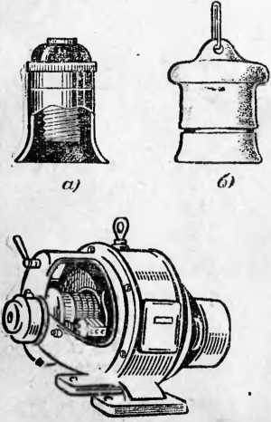
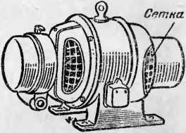
Рис. 14. Электродвигатели.
Рис. 13. Патрон для электрических ламп накаливания с пластмассовым (а) и фарфоровым (б) корпусами, надежно защищающими токоведущие части от случайного прикосновения
а — открытого типа — токовсдущие и вращающиеся части доступны для случайного прикосновения; б — защищенного типа — токоведущие и вращающиеся части недоступны для случайного прикосновения.
Сплошные ограждения обязательны для электроустановок, размещаемых в местах, где могут находиться люди, не связанные с обслуживанием электроустановок, — в бытовых, общественных и производственных (неэлектрических) помещениях.
Сетчатые ограждения применяются в электроустановках, доступных лишь квалифицированному электротехническому персоналу. В закрытых установках
высокою напряжения, т. е. размещенных в помещениях, ограждения должны иметь высоту не менее 1,7 м, а в открытых установках 2,0 м.
Размещение токоведущих частей на недоступной для прикосновения высоте производится в тех случаях, когда изоляция и ограждение их оказываются невозможными
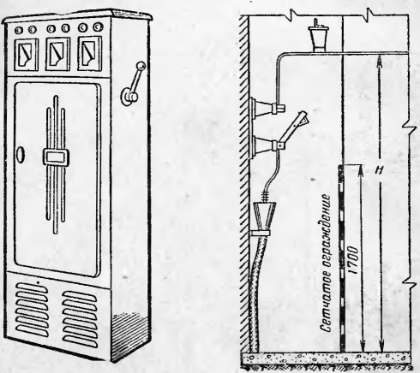
Рис. 15. Электрический распределительный шкаф (металлический), обеспечивающий сплошное укрытие токоведущих частей от случайного прикосновения.
Рис. 16. Сетчатое ограждение и расположенные на недоступной высоте токоведущие части в электроустановке выше 1000 В.
или нецелесообразными. Так, провода воздушных электрических линий, прокладываемых вне зданий, невозможно оградить. Нецелесообразно их и изолировать, так как изоляция проводов быстро разрушается под атмосферными воздействиями н не может защитить от йоражеиия током. Поэтому на воздушных линиях применяются, как правило, голые провода, которые подвешиваются над землей на такой высоте, чтобы исключалась возможность прикосновения к ним прохожих и транспорта. Такой минимальной высотой считается 6 м Для линий напряжением до 1000 В (рис. 17), 7 м для ли
ний до ПО кВ, 7,5 м для линий 150 кВ и 8 м для линий более высокого напряжения.
Если линия проходит по ненаселенной местности, то высота подвеса проводов над землей может быть уменьшена па 1—0,5 м. В местах, недоступных для людей (скалы, утесы и пр.), провода могут быть подвешены еще ниже.
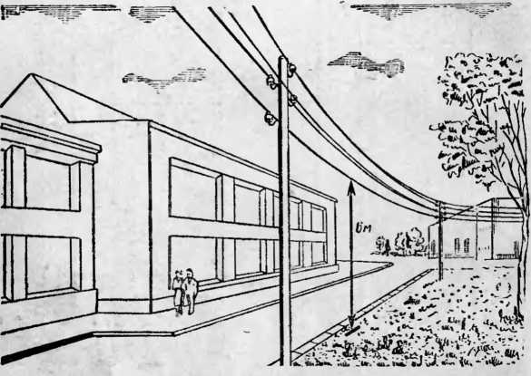
Рис. 17. Наименьшая допустимая высота размещения над землей проводов воздушной линии напряжением до 1000 В в населенной местности (6 м).

Внутри производственных зданий (в цехах фабрик и заводов, в мастерских) неогражденные голые токоведущие части — троллейные провода, контактные сети и т. п. должны прокладываться на высоте не менее 3,5 м от пола (рис. 18).
В электротехнических помещениях, доступных, лишь квалифицированному персоналу, в распределительных устройствах, ца подстанциях высота размещения над. Полом голых неогражденных токоведущих частей, находящихся под напряжением, принимается от 2,5 до 3,4 м в зависимости от напряжения (размер Н на рис. 16).
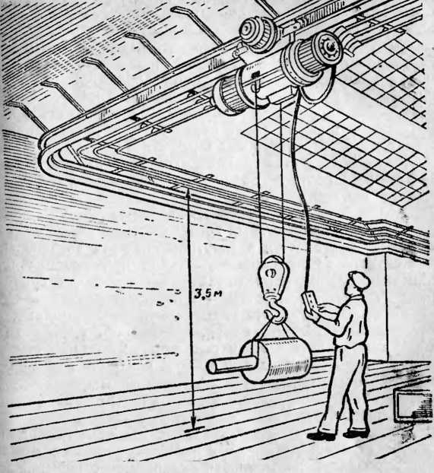
Рис. 18. Расположение голых неограждеиных токоведущих частей в производственных помещениях на недоступной для случайного прикосновения высоте (не менее 3,5 м от пола).

- Контроль состояния изоляции электроустановок
Исправная работа и безопасность обслуживания электроустановок в большой мере зависят от состояния электрической изоляции их токоведущих частей. Состояние изоляции характеризуется ее электрической прочностью, диэлектрическими потерями и электрическим сопротивлением.
Электрическая прочность изоляции определяется испытанием ее на пробой повышенным (против рабочего) напряжением, диэлектрические потери — специальными испытаниями, а сопротивление — измерениями с помощью специальных приборов.
Состояние изоляции проверяется перед вводом в эксплуатацию вновь смонтированной или вышедшей из ремонта электроустановки, а также после длительного пребывания ее в нерабочем положении. Кроме того, периодически производится профилактический контроль изоляции в межремонтные периоды, т. е. не связанный с выводом электроустановки в ремонт.
Существует и так называемый непрерывный (или постоянный) контроль за значением сопротивления изоляции — измерение сопротивления изоляции работающей установки, т. е. находящейся под рабочим напряжением. Как правило, непрерывный контроль сопротивления изоляции осуществляется в электроустановках до 1000 В.
Контроль за состоянием изоляции производится по нормам и в сроки, установленные действующими правилами [Л. 2]. При этом в электроустановках выше 1000 В выполняются все виды испытания изоляции: испытание повышенным напряжением, определение диэлектрических потерь и измерение сопротивления.
В электроустановках до 1000 В контроль состояния изоляции ограничивается измерением ее сопротивления и испытанием изоляции некоторых элементов повышенным напряжением.
Контроль за значением сопротивления изоляции электроустановок до 1000 Вив первую очередь в сетях с изолированной нейтралью имеет прямое отношение к обеспечению безопасности персонала. Как известно, в таких сетях опасность поражения человека током в случае прикосновения его к проводу (или какому-либо предмету, оказавшемуся под фазным напряжением) зависит от сопротивления изоляции проводов относительно земли: чем больше сопротивление, тем меньше ток, проходящий через человека. Поэтому очень важно по условиям безопасности поддерживать сопротивление изоляции проводов на возможно высоком уровне, а следовательно, своевременно проверять ее состояние.
Периодическое измерение сопротивления изоляции производится, как правило, на отключенной установке с помощью специальных приборов для непосредственного измерения сопротивления, называемых омметрами или мегаомметрами.
Принципиальная схема простейшего омметра приведена на рис. 19. При постоянном значении э. д с. батареи Е ток, проходящий через гальванометр Г (шкала которого градуирована в килоомах), будет обратно пропорционален сопротивлению цепи, состоящей из добавочного сопротивления R_{r} и измеряемого сопротивления R_{x}. Для проверки состояния батареи замыкают ключ К, при этом стрелка прибора должна занять нулевое положение.
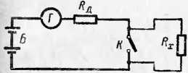
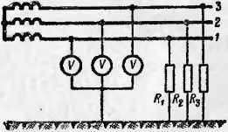
Рис. 19. Схема простейшего омметра.
Рис. 20. Схема включения вольтметров для постоянного контроля сопротивления изоляции трехфазной сети с изолированной нейтралью.
Е — батарея; Г — гальванометр, градуированный в килоомах; Д_{д} — добавочное сопротивление; R_{x} — измеряемое сопротивление; К — кнопка.
Ri—Rs — сопротивления изоляции фаз сети относительно земли.
Сопротивление изоляции зависит от приложенного к изоляции испытательного напряжения: чем меньше напряжение, тем больше измеряемое сопротивление. Поэтому измерение сопротивления изоляции электроустановок целесообразно производить при напряжении, равном по возможности рабочему и пе менее 100 В. Вследствие этого описанный омметр, испытательное напряжение которого несколько вольт, может применяться лишь для предварительных неответственных измерений.
Более точные измерения сопротивления изоляции обеспечивают мегаомметры — приборы, в которых источником измерительного тока служат индукторы — маленькие магнитоэлектрические генераторы, приводимые в действие вращением рукоятки от руки и вырабатывающие ток напряжением до 2500 В.
Непрерывный контроль сопротивления изоляции сети с изолированной нейтралью можно осуществить в простейшем случае с помощью
трех вольтметров, включенных между проводами и землей (рис. 20). В сетях высокого напряжения вольтметры включаются через трансформаторы напряжения.
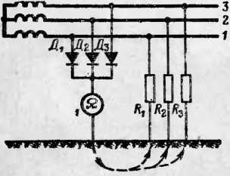
Если сопротивления изоляции всех проводов сети одинаковы, то каждый из вольтметров будет показывать фазное напряжение сети. При снижении сопротивления изоляции одного из проводов будет уменьшаться и показание вольтметра, подключенного к этому проводу, в то время как показания двух других вольтметров будут возрастать. Если возникнет «глухое» замыкание провода на землю, соответст- f вующий вольтметр даст нулевое показание, а два других покажут линейное напряжение сети.
Рис. 21. Вентильная схема непрерывного контроля сопротивления изоляции трехфазиой сети с изолированной нейтралью.
Недостатком этого способа является то, что он не позволяет судить о значении сопротивления изоляции. Кроме того, возникшая через вольтметры (или трансформаторы напряжения) связь с землей может значительно снизить сопротивление изоляции проводов.
Д1—Дз — вентили, преобразующие переменный ток в постоянный; 1 — омметр; К»—R_{a} — сопротивления изоляции фаз относительно земли. *
Более совершенная схема непрерывного контроля сопротивления изоляции, измеряющая общее сопротивление изоляции сети, приведена на рис. 21. Она имеет три вентиля, подключенных к каждой из фаз сети и преобразующих переменный ток в постоянный. Этот ток зависит от сопротивления изоляции сети и измеряется стрелочным прибором, градуированным в килоомах (или мегаомах). Схема может быть снабжена токовым реле, которое при определенном токе будет замыкать цепь светового или звукового сигнала, свидетельствующего о снижении сопротивления изоляции сети ниже некоторого, заранее обусловленного предела.
Действующие правила [Л. 2] предписывают производить периодический кон-
троль- состояния изоляции электроустановок до 1000 В не реже 1 раза в 3 года.
Измерение сопротивления изоляции выполняется на отключенной установке с помощью мегаомметра на номинальное напряжение 1000 В.
Сопротивление изоляции силовых и осветительных электропроводок измеряется при снятых плавких вставках предохранителей на участке между смежными предохранителями (или за последними предохранителями) между каждым проводом и землей, а также между двумя каждыми проводами. При этом в силовых сетях должны быть отключены электроприемники, а также аппараты, приборы, а в осветительных сетях должны быть вывинчены лампы, а штепсельные розетки, выключатели и групповые щитки присоединены. Сопротивление изоляции силовых и осветительных электропроводок должно быть не ниже 0,5 .МОм.
Сопротивление изоляции распределительных устройств, щитов и токопроводов измеряется для каждой секции распределительного устройства отдельно и должно составлять также не менее 0,5 МОм.
Испытанию повышенным напряжением должны подвергаться: изоляция элементов приводов выключателей и разъединителей, вторичных цепей аппаратов, а также изоляция силовых и осветительных электропроводок. Испытательное напряжение — переменное (50 Гц) 1000 В, прикладывается к изоляции на 1 мин. При отсутствии нужного для испытания источника испытательного напряжения разрешается производить испытание изоляции силовых кабелей, а также силовых и осветительных электропроводок мегаомметром на 2500 В.
- Защитное заземление
Назначение и область применения. Защитным заземлением называется преднамеренное электрическое соединение е землей или ее эквивалентом металлических нетоковедущих частей, которые могут оказаться под напряжением вследствие замыкания на корпус и по другим причинам (индуктивное влияние, вынос потенциала и т. д.).
Замыкание на корпус или, точнее, электрическое замыкание на корпус — это случайное электрическое соединение токоведущей части с металлическими
4* 5t‘

нетоковедущими частями электроустановки. Замыкание на корпус может быть результатом, например, случайного касания токоведущей части корпуса машины, повреждения изоляции, падения провода, находящегося под напряжением, на указанные нетоковедущие металлические части и т. п.
Задача защитного заземления — устранение опасности поражения током в случае прикоснове-
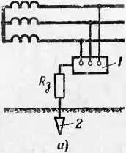
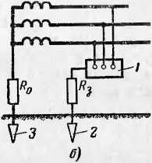
Рис. 22. Принципиальные схемы защитного заземления.
а — в сети с изолированной нейтралью до 1000 В и выше; б — в сети с заземленной нейтралью выше 1000 В; 1 — заземляемое оборудование; 2 — заземлитель защитного заземления; 3 — заземлитель рабочего заземления (заземления нейтрали источника тока); R₃ в До — сопротивления защитного и рабочего заземлений соответственно.
ния к корпусу и другим нетоковедущим металлическим частям электроустановки, оказавшимся под напряжением.
Область применения защитного заземления— трехфазные сети до 1000 В с изолированной нейтралью и выше 1000 В с любым режимом нейтрали (рис. 22).
Защитное заземление следует отличать от так называемого рабочего заземления — преднамеренного электрического соединения с землей отдельных точек электрической сети (например, нейтральной точки, фазного провода и т. п.), необходимого для надлежащей работы установки в нормальных или аварийных условиях. Рабочее заземление осуществляется непосредственно или через специальные аппараты — пробивные предохранители, разрядники, резисторы и т. п.
Принцип действия защитного заземления — снижение напряжения между корпусом, оказавшимся под напряжением, и землей до безопасного значения.
Поясним это на примере сети до 1000 В с изолированной нейтралью.
Если корпус электрооборудования не заземлен и он оказался в контакте с фазой, то прикосновение человека к такому корпусу равносильно прикосновению к фазе (см. рис. 12). В этом случае ток, проходящий через человека, определится приведенным ранее уравнением (6).
При малом сопротивлении обуви, пола и изоляции проводов относительно земли этот ток может достигать опасных значений.
Например, в сети с линейным напряжением 67_{Л}=66О В (следовательно, 17ф=380 В) при 7?об=0, /?п=0, 7?из=4500 Ом и 7?_{ft} = = 1000 Ом ток через человека будет равен:
380
'* = ^ = °-^{15А=150мА}-
Такой ток для человека смертельно опасен.
Напряжение, под которым окажется человек, прикоснувшийся к корпусу, так называемое напряжение прикосновения, составит:
7/_{пр} = l_{h} R_{h} = 0,15-1000 = 150 В.
Если же корпус заземлен (рис. 23), то ток, проходящий через человека при ^об=^п=0, можно определить из следующего выражения:
^{й} _{D} . Яиз (R_{h} + R₃) '
^{Rh+} 3 “V
Это выражение получено следующим путем. С заземленного корпуса (рис. 23) ток стекает в землю через заземлитель (/₃) и через человека (/л). Общий ток определяется выражением (7)
'общ ~ г, >
Яобщ4~
0
где — общее сопротивление параллельно соединенных сопротивлений заземления R_{s} н человека Rh-
RhR₃
Ro6m
Rh +Rs
Из схемы на рис. £3 можно написать: 7г₁Л/₁ = /₃Лз==/е«щ/?овд> откуда ток через человека Судет:
7?«бщ l/ф 7?_{и}бщ
7?й _ , Rm Rh
1ц — 1 общ
''общ Т „
Подставив в это уравнение значение Рост и произведя простейшие преобразования, получим окончательно выражение (8).
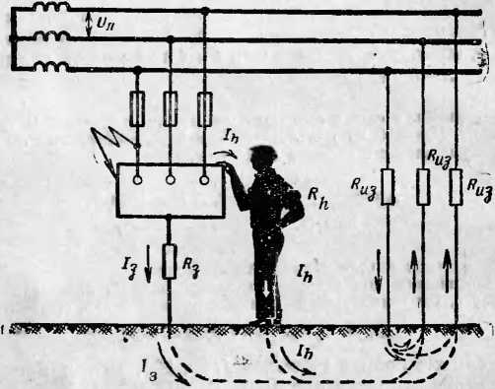
Рис. 23. К вопросу о принципе действия защитного заземления.
При весьма малом значении 7?₃ по сравнению с % и /?_{и8}, что обычно имеет место в практике, это выражение упростится: где /?_{а} — сопротивление заземления корпуса, Ом.
При 7?з=4 Ом ток через человека в рассматриваемом примере будет:
4 =* ³'^ - -4 = -0,001 А - 1,0 мА.
^{п} 1000-4500
Такой ток безопасен для человека.
Напряжение прикосновения также будет незначительным: U_{np}= 1,0 В.
Заземляющим устройством называется совокупность заземлителя — металлических проводников, находящихся в непосредственном соприкосновении с землей, и заземляющих проводников, соединяющих заземляемые части с заземлителем.
Заземлители бывают искусственные, предназначенные исключительно для целей заземления, и естественные, находящиеся в земле металлические предметы иного назначения.
Для искусственных заземлителей применяются обычно вертикальные и горизонтальные электроды, т. е. одиночные заземлители.
В качестве вертикальных электродов используются стальные трубы диаметром 3—5 см и угловая сталь размером от 40X40 до 60X60 мм длиной 2,5—3 м. В последние годы находят применение стальные прутки диаметром 10—12 мм и длиной до 10 м.
Для соединения вертикальных электродов между собой и в качестве самостоятельного горизонтального электрода применяется полосовая сталь сечением не менее 4X12 мм нли сталь круглого сечения диаметром не менее 6 мм.
Для погружения в землю вертикальных электродов предварительно роют траншею глубиной 0,7—0,8 м, после чего забивают трубы или уголки с помощью механизмов (рис. 241. Стальные стержни диаметром 10—12 мм, длиной 4— 4,5 м ввертывают в землю с помощью специального приспособления, а более длинные заглубляют вибраторами. Верхние концы погруженных в землю вертикальных электродов соединяют стальной полосой с помощью сварки
В таких же траншеях прокладывают и горизонтальные электроды
Траншеи засыпают землей, очищенной от строительного мусора, а затем тщательно утрамбовывают, что обеспечивает лучшую проводимость грунта, а следовательно, уменьшает расход металла на устройство заземления. В качестве естественных заземлителей' могут использоваться: проложенные в земле водопроводные и другие металлические трубопроводы, (за исключением трубопроводов горючих жидкостей, горючих или взрывоопасных газов); обсадные.трубы артезианских колод-
цев, скважин, шурфов и т. п.; металлические конструкции и арматура железобетонных конструкций зданий и сооружений, имеющие соединение с землей; металлические шпунты гидротехнических сооружений; свинцовые оболочки кабелей, проложенных в земле.
Алюминиевые оболочки кабелей и алюминиевые проводники не допускается использовать в качестве естественных заземлителей.
В электрических распределительных устройствах высокого напряжения в качестве естественного заземлителя используются заземления опор отходящих воздушных линий с грозозащитными тросами при условии, что тросы не изолированы от опор.
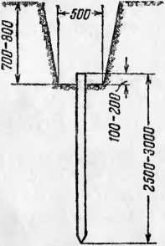
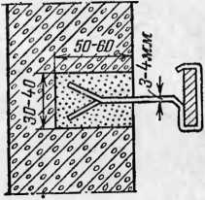
Рис. 24. Установка стержневого электрода в траншее.
Рис. 25. Пример опоры для крепления полосового заземляющего проводника на стене.
Естественные заземлители обладают, как правило, малым сопротивлением растеканию тока, поэтому использование их для целей заземления экономически весьма целесообразно и должно поощряться.
Заземляющие проводники, т. е. проводники, соединяющие заземляемое оборудование с заземлителем, выполняются обычно из полосовой стали. Прокладка их производится по стенам и другим конструкциям зданий на металлических опорах — крюках, штырях и т. п. (рис. 25).
В качестве заземляющих проводников допускается использовать различные металлические конструкции, в 56
том числе: фермы и колонны зданий, подкрановые пути, шахты лифтов, подъемников и элеваторов, стальные трубы электропроводок, алюминиевые оболочки кабелей, открыто проложенные стационарные трубопроводы различного назначения (кроме трубопроводов горючих и взрывоопасных газов, канализации и центрального отопления) .
Присоединение заземляемого оборудования к магистралям заземления, т. е. к основному заземляющему проводнику, идущему от зазем-
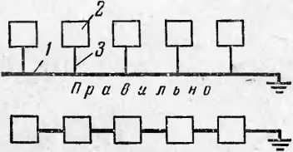
Неправильно
Рис. 26. Схемы присоединения заземляемых объектов к заземляющей магистрали.

1 — заземляющая магистраль; 2—заземляемое оборудование; 3 — проводник-ответвление к заземляющей магистрали.
лителя, осуществляется с помощью отдельных проводников (рис. 26). При этом последовательное включение заземляемого оборудования не допускается.
Соединения заземляющих проводников между собой, а также с заземлителями и заземляемыми конструкциями выполняются, как правило, сваркой, а с корпусами аппаратов, машин и другого оборудования — сваркой или с помощью болтов (рис. 27).
Ответвления от магистралей к электроприемникам напряжением до 1000 В допускается прокладывать скрыто непосредственно в стене, под полом с предварительной защитой их от воздействия агрессивных сред. Такие ответвления не должны иметь соединений.
Отличительной окраской заземляющей сети является черный цвет, которым должны быть окрашены все открыто расположенные заземляющие про
рудники, конструкции и полосы сети заземления. При необходимости допускаются и другие цвета окраски.
Оборудование, подлежащее заземлению, —это металлические нетоковедущие части электрооборудования, которые вследствие неисправности изоляции могут оказаться под напряжением и к которым возможно прикосновение людей и животных. При этом в помещениях с повышенной опасностью или особо опасных, а также в
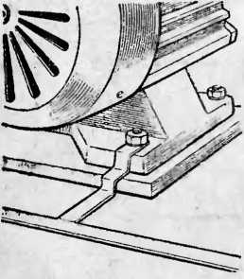
наружных установках заземление является обязательным при напряжении электроустановки выше 42 В переменного и 110 В постоянного тока, а в помещениях без повышенной опасности — при напряжении 380 В и выше переменного тока и 440 В и вьйпе постоянного тока.
Рис. 27. Заземление корпуса электродвигателя.
В частности, заземлению подлежат: металлические корпуса электрических машин, трансформаторов, аппаратов, светильников, ручных инструментов;
Металлические оболочки и броня кабелей должны быть заземлены в начале и конце трассы.
приводы электрических аппаратов, разъединителей, выключателей; каркасы щитов, пультов и шкафов; металлические конструкции распределительных устройств; металлические кабельные конструкции, корпуса кабельных муфт, металлические оболочки и броня силовых и контрольных кабелей; стальные трубы электропроводок и т. п.
Заземлению не подл еж а т: арматура изоляторов всех типов; осветительная арматура, установленная Jia деревянных опорах воздушных линий; корпуса электроприемников с двойной изоляцией; рельсовые Пути (кроме крановых), выходящие за территорию промышленного предприятия, электростанции, подстанции! съемные или открывающиеся части (двери и т. п), размещенные на металлических заземленных каркасах, ограждениях, шкафах и т. п.

9. Зануление
Назначением принцип действия. Занулением называется преднамеренное электрическое соединение с нулевым защитным проводником металлических нетоковедущих частей, которые могут оказаться под напряжением вследствие замыкания на корпус и по другим при
чинам.
Принципиальная схема занулен и я в сети трехфазного тока показана на рис. 28.
Задача зануле- н и я—устранение опасности поражения током в случае прикосновения к корпусу и другим нетоковедущим металлическим частям электроустановки, оказавшимся под напряжением вследствие замыкания на корпус. Решается эта задача иным способом, нежели при защитном заземлении: быстрым отключением поврежденной электроустановки от сети. Однако поскольку корпус оказывается заземленным
Рис. 28. Принципиальная схема зануления.
/ — корпус потребителя электроэнергии; 2—аппараты защиты потребителя от токов короткого замыкания (плавкие предохранители, автоматы и т. п.); ф — фазный провод; Оз — нулевой защитный провод; R_{o} — сопротивление заземления нейтрали источника тока; 7?_{п} — сопротивление повторного заземления нулевого защитного привода; 1_{К} — ток однофазного короткого замыкания.
через нулевой защитный про-
вод (рис. 28), то в аварийный период, т. е. с момента
возникновения замыкания на корпус и до отключения установки от сети, проявляется защитное свойство этого заземления подобно тому, как это имеет место при за
щитном заземлении.
Принцип действия зануления — превращение замыкания на корпус в однофазное короткое замыкание (т. е. замыкание между фазным и нулевым проводами) с целью вызвать большой ток, способный обеспечить срабатывание защиты и тем самым автоматически отключить поврежденную установку от питающей сети. Такой защитой являются: плавкие предохранители или
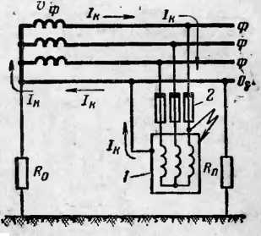

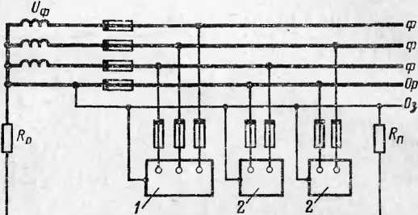
Рис. 29. Электрическая сеть с нулевым рабочим (Ор) и нулевым защитным (Оз) проводами.
максимальные автоматы, устанавливаемые перед потребителями энергии для защиты их от токов короткого замыкания (к. з.); магнитные пускатели с встроенной тепловой защитой, предназначенные для дистанционного пуска и остановки электродвигателей; контакторы в сочетании с тепловыми реле, осуществляющие защиту

1 — трехфазный приемник тока; 2 — однофазный приемник тока.
потребителя от перегрузки; и, наконец, автоматы с комбинированными расцепителями, осуществляющие защиту потребителей одновременно от токов к. з. и от перегрузки.
Область применения зануления—трехфазные четырехпроводные сети до 1000 В с глухозазем- ленной нейтралью. Обычно это сети 380/220 В и 220/127 В, а также сети 660/380 В.
Из рис. 28 видно, что схема зануления требует наличия в сети нулевого защитного проводника, заземления нейтрали источника тока и повторного заземления нулевого защитного проводника.
Назначение нулевого защитного проводника. Различают нулевой защитный и нулевой рабочий проводники (рис. 29).
Нулевым защитным проводником называется проводник, соединяющий зануляемые части с глухозазем-
ленной нейтральной точкой обмотки источника тока или ее эквивалентом.
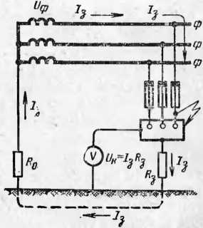
Нулевым рабочим проводником называется проводник, служащий для питания током электроприемников и соединенный с глухозаземленной нейтральной точкой обмотки источника тока или ее эквивалентом. Нулевой рабочий провод должен иметь изоляцию, равноценную изоляции фазных проводов; сечение его должно быть рассчитано, как и сечение фазных проводов, на длительное прохождение рабочего тока. Использование металлоконструкций зданий, трубопроводов и оборудования в качестве нулевого рабочего провода запрещается.
Рис. 30. К вопросу о необходимости нулевого защитного провода в трехфазной сети до 1000 В с заземленной нейтралью.
Назначение нулевого защитно- г о провода в схеме зануления — создание для тока однофазного к. з. цепи с малым сопротивлением, чтобы этот ток был достаточным для быстрого срабатывания защиты, т. е. быстрого отключения поврежденной установки от питающей сети.
Для подтверждения этого рассмотрим следующий случай. Пусть мы имеем схему без нулевого защитного провода, роль которого выполняет земля (рис. 30). Будет ли работать такая схема?
При замыкании фазы на корпус по цепи, образовавшейся через землю, будет проходить ток, А:
1/ф
благодаря чему на корпусе относительно земли возникает напряжение, В:
Ок =/.«. = О*
где С/ф — фазное напряжение, В; R_{o}, R₃—сопротивления заземлений нейтрали и корпуса, Ом.
Сопротивления обмотки трансформатора и проводов сети малы по сравнению с R_{Q} и R₃, поэтому их в расчет не принимаем.
чтобы вы-
может не
Ток /_{э} может оказаться недостаточным, звать срабатывание защиты, т. е. установка Отключаться.
проходящий
Например, при 64=220 В и 2?₀=#₃=4 Ом ток, через землю, будет:
^{/з=}ГГТ ⁼ ²⁷*^{5А}’
а напряжение корпуса относительно земли
4
U_{K} = 220—— = НОВ.
4 -г 4
Если ток срабатывания защиты больше 27,5 Л, то отключения не произойдет и корпус будет находиться под напряжением относительно земли 110 В до тех пор, пока установку не отключат вручную. Безусловно, что при этом возникает угроза поражения людей током в случае прикосновения к поврежденному оборудованию. Чтобы устранить эту опасность, надо обеспечить автоматические отключение установки, т. е. увеличить ток, проходящий через защиту, что достигается уменьшением сопротивления цепи за счет введения в схему защитного нулевого провода.
Согласно требованиям «Правил устройства электроустановок» (ПУЭ) [J1.1] нулевой защитный провод дблжен иметь проводимость не меньше половины проводимости фазного провода. В этом случае ток однофазного к. з. будет достаточным для быстрого отключения поврежденной установки.
Из сказанного вытекает еще один вывод: в трехфазной сети до 1000 В с заземленной нейтралью без нулевого защитного провода невозможно обеспечить безопасность при замыкании фазы на корпус, поэтому такую сеть применять запрещается.
В качестве нулевых защитных проводов применяются голые или изолированные проводники, которые рекомендуется прокладывать совместно или в непосредственной близости с фазными проводами.
Для этой цели могут быть использованы также раз-¹ личные металлические конструкции зданий, подкрано- вые пути, стальные трубы электропроводок, трубопроводы и т. п. Рекомендуется использовать нулевые рабочие провода одновременно и как нулевые защитные. При этом нулевые рабочие провода должны обладать достаточной проводимостью (не менее 50% проводимости фазного провода) и не иметь предохранителей й выключателей.
Назначение заземления нейтрали — снижение до безопасного значения напряжения относительно земли ну-
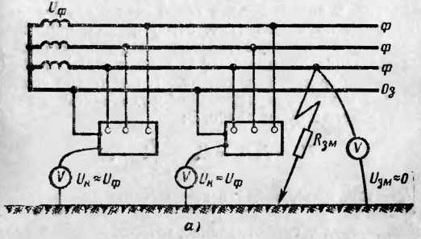

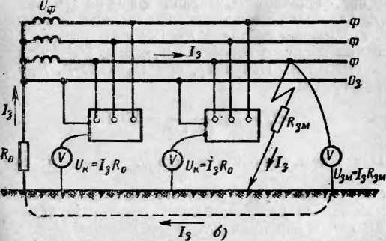
Рис. 31. Случай замыкания фазы на землю в трехфазной че*. тырехнроводной сети до 1000 В с изолированной (в) и заземленной (6) нейтралью.
левого защитного провода (и всех присоединенных к нему корпусов) при случайном замыкании фазы на землю. Дело в том, что в четырехпроводной сети с изолированной нейтралью при случайном замыкании фазы на землю (рис. 31, а) между нулевым защитным проводом и землей, а следовательно, между каждым зануленным корпусом и землей возникает напряжение U_{K}, близкое по значению к фазному напряжению сети LAj>, которое будет существовать до отключения всей сети вручную или до ликвидации замыкания фазы на землю. Безусловно, что такое положение весьма опасно.
В сети с заземленной нейтралью при таком повреждении будет совершенно иное, практически безопасное положение. В самом деле, в такой сети в случае замыкания фазы на землю (рис. 31,6) фазное напряжение Дф разделится пропорционально сопротивлениям 7?_{зм} (сопротивление замыкания фазы на землю) и Ro (сопротивление заземления нейтрали), благодаря чему напряжение между зануленным оборудованием и землей резко снизится и будет равно, В:
^ = /.«0=^^^-.
где /₃ — ток, проходящий в землю через место замыкания фазы, А.
Как правило, сопротивление, которое оказывает грунт току при случайном замыкании фазы на землю /?_{зм}, во много раз больше сопротивления специально выполненного заземления нейтрали R_{o}. Поэтому напряжение зануленных корпусов относительно земли U_{K} оказывается незначительным. Например, при 17ф=220 В, 0^{м} и /?_{зы}= ЮО Ом
U_{K} = 220—-— = 8,5 В.
4+100
При таком напряжении прикосновение к корпусу неопасно.
Следовательно, трехфазная четырехпроводная сеть с изолированной нейтралью таит опасность поражения током и поэтому применяться не должна.
Согласно указаниям ПУЭ сопротивление заземления нейтрали должно быть не больше 4 Ом. Лишь для источников тока небольшой мощности (до 100 кВ-А)
сопротивление заземления нейтрали может достигать 10 Ом.
Назначение повторного заземления нулевого защитного провода — уменьшение опасности поражения людей током, возникающей при обрыве нулевого защитного провода и замыкании фазы на корпус за местом обрыва.
В самом деле при случайном обрыве нулевого защитного провода и замыкании фазы на корпус (за местом обрыва) отсутствие повторного заземления приведет к тому, что напряжение относительно земли оборванного участка нулевого защитного провода и всех присоединенных к нему корпусов окажется равным фазному напряжению сети (рис. 32, а).
Это напряжение, безусловно опасное для человека, будет существовать длительно, поскольку поврежденная установка автоматически не отключится и ее будет трудно обнаружить, чтобы отключить вручную.
Если же нулевой защитный провод будет иметь повторное заземление, то при его обрыве сохранится цепь тока /₃ через землю (рис. 32,6), благодаря чему напряжение зануленных корпусов относительно земли, находящихся за местом обрыва, снизится до значения, В:
где /₃ — ток, проходящий через землю, A; R_{n}— сопротивление повторного заземления нулевого защитного провода, Ом.
Однако корпуса, присоединенные к нулевому защитному проводу до места обрыва, также окажутся под напряжением относительно земли, которое будет равно, В:
Uq — ^0 — ^ф
Ro
Ro + Rn
Вместе эти напряжения равны фазному:
— Уф-
Если Ro=Rn, то корпуса, присоединенные к нулевому защитному проводу, как до, так и после обрыва будут иметь одинаковое напряжение:
U_{K} = U₀ = 0,5Ц_{ь}.
Этот случай является наименее опасным, так как при других соотношениях 7?₀ и часть корпусов будет находиться под напряжением, меныним 0,5 С7<ъ, а остальные корпуса — под напряжением, большим 0,5 U$.
Следовательно, повторное заземление значительно уменьшает опасность поражения током, возникающую в результате обрыва нулевого защитного провода, но не
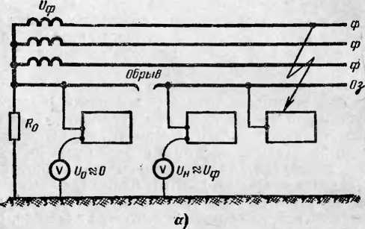

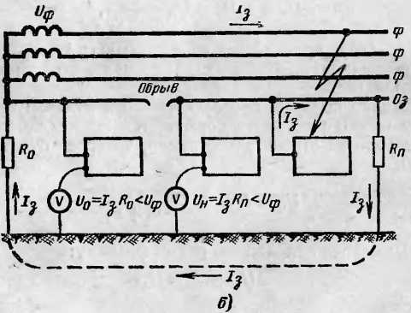
Рис. 32. Случай замыкания фазы на корпус при обрыве нулевого защитного провода.
а — в сети без повторного заземления нулевого защитного провода; б —в сети с повторным заземлением нулевого защитного провода.
может устранить ее полностью, т. е. не может обеспечить тех условий безопасности, которые существовали до обрыва.
В связи с этим требуется тщательная прокладка нулевого защитного провода, чтобы исключить возможность его обрыва по любой причине. Поэтому в нулевом защитном проводе запрещается ставить предохранители, рубильники и другие приборы, которые могут нарушить его целостность.
Лишь в случае использования нулевого рабочего провода одновременно и как защитного допускается установка в этом проводе выключателя, который вместе с отключением нулевого рабочего провода должен отключать все провода, находящиеся под напряжением.
Согласно требованиям ПУЭ сопротивление повторного заземления нулевого защитного провода не должно превышать 10 Ом; лишь в сетях, питаемых источниками тока мощностью 100 кВ-А и менее, сопротивление каждого повторного заземления может достигать 30 Ом при условии, что в этой сети количество повторных заземлений не менее трех.
Занулению подлежат те же металлические конструктивные нетоковедущие части электрооборудования, которые подлежат защитному заземлению корпуса машин и аппаратов, баки трансформаторов и др. (см. § 8).
У однофазных электроприемников: светильников, ручного электроинструмента, включаемых между фазным и нулевым рабочим проводами, зануление корпусов надлежит выполнять с помощью отдельного (третьего) проводника, который должен соединять корпус электроприемпика с нулевым защитным проводом линии (рис. 33,а). Присоединять корпуса электроприемников
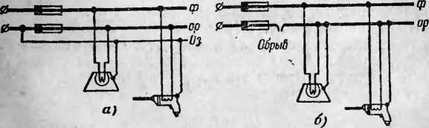
Рис. 33. Зануление однофазного электроприемника, включенного между фазным и нулевым рабочим проводами.
о — правильно; б — неправильно.
к нулевому рабочему проводу недопустимо, потому что в случае его обрыва (перегорания предохранителя) все корпуса, присоединенные к нему, окажутся под фазным напряжением относительно земли (рис. 33, б).
Если нулевой рабочий провод является одновременно нулевым защитным (поэтому в нем нет предохранителей и выключателей), то и в этом случае присоединение к нему корпусов однофазных электроприемников должно выполняться отдельным (третьим) проводником (рис. 34,о). Нельзя использовать для этой цели нуле-
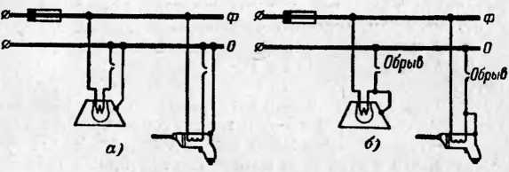
Рис. 34. Зануление однофазного электроприемника, включенного между фазным проводом и нулевым рабочим проводом, являющимся одновременно нулевым защитным проводом 0.

а — правильно; б — неправильно.
вой рабочий провод, идущий в электроприемник, так как при случайном его обрыве корпус окажется под фазным напряжением (рис. 34,6).
В сети, где применяется зануление, нельзя заземлять корпус приемника, не присоединив его к нулевому защитному проводу.
Объясняется это тем, что в случае замыкания фазы на заземленный, но не присоединенный к нулевому защитному проводу корпус (рис. 35) образуется цепь тока /₃ через сопротивление заземления этого корпуса R₃ и сопротивление заземление нейтрали источника тока R_{o}.
В результате между этим корпусом и землей возникает напряжение, В: -
U_{K} = I₃R₃.
Одновременно возникает напряжение между нулевым защитным проводом и землей, т. е. между всеми
Корпусами, присоединенными к нулевому защитному проводу, и землей, В:
и о = /з Яо-
При равенстве сопротивлений заземлений, т. е. при R.,—Ro, напряжения U_{K} и U_{o} будут одинаковыми и равными половине фазного напряжения. Например, в сети 380/220 В напряжение между каждым корпусом и землей будет равно 110 В.
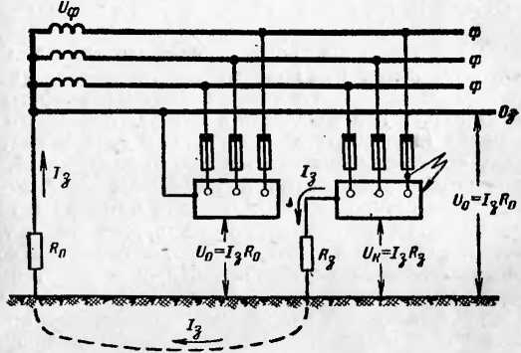
Рис. 35. Схема, иллюстрирующая недопустимость заземления и зануления разных корпусов электрооборудования в одной сети.

Такое положение безусловно является опасным, тем более что указанные напряжения могут существовать длительно, пока поврежденная установка не будет отключена от сети вручную, ибо защита этой установки (предохранители, автоматы) из-за малого значения тока /₃, как правило, не способна отключить ее автоматически. При этом отыскание поврежденной установки (для отключения ее вручную) среди множества исправных установок оказывается довольно трудным делом, поскольку корпуса всех установок находятся под напряжением.
Следует отметить, что одновременное зануление и заземление одного и того же корпуса, а точнее сказать — заземление зануленного корпуса не только не опасно, а наоборот, улучшает условия безопасности, так как создает дополнительное заземление нулевого защитного провода.
- Защитное отключение
Назначение и принцип действия. Защитным отключением называется быстродействующая защита, обеспечивающая автоматическое отключение электроустановки при возникновении в ней опасности поражения током.
Опасность поражения человека током может возникнуть: при замыкании фазы на корпус электрооборудования; при снижении сопротивления изоляции фаз относительно земли ниже определенного предела (в результате повреждения изоляции, замыкания фазы на землю и пр.); при появлении в сети более высокого напряжения (в результате замыкания в трансформаторе между обмотками высшего и низшего напряжений, замыкания между проводами линий разных напряжений и пр.); при случайном прикосновении человека к токоведущей части, находящейся под напряжением, и т. п.
В этих случаях в сети происходит изменение некоторых электрических параметров, например могут измениться ток утечки в землю, напряжение фаз относительно земли, напряжение нулевой последовательности и др Могут возникнуть также напряжение между корпусом оборудования и землей, ток замыкания на землю, ток к. з. и др.
Любой из этих параметров, а точнее говоря, изменение его до определенного предела, при котором возникает опасность поражения человека током, может служить импульсом, вызывающим срабатывание устройства защитного отключения, т. е. автоматическое отключение поврежденной электроустановки от источника питания.
Основными частями устройства защитного отключения являются: прибор защитного отключения и автоматический выключатель.
Прибор защитного отключения — совокупность отдельных элементов, которые реагируют на изменение какого-либо параметра электрической сети и дают сигнал на отключение автоматического выключателя.
Этими элементами являются: датчик — устройство, воспринимающее изменение параметра и преобразующее его в соответствующий сигнал (как правило, датчиком служит реле соответствующих типов, например* реле тока или напряжения); усилитель, предназначенный для усиления сигнала датчика, если сигнал оказывается недостаточно мощным, чтобы вызвать отключение выключателя; цепи контроля, служащие для периодической проверки исправности схемы устройства защитного отключения; вспомогательные элементы — сигнальные лампы, измерительные приборы (например, омметр), характеризующие состояние электроустановки и т. п.
Автоматический выключатель служит для включения и отключения цепей под нагрузкой и при к. з. Он должен автоматически отключать защищаемую электроустановку при поступлении сигнала от прибора защитного отключения.
В сетях до 1 кВ в качестве автоматических выключателей в устройствах защитного отключения успешно применяются: контакторы, снабженные электромагнитным управлением в виде удерживающей катушки; магнитные пускатели — трехфазные контакторы переменного тока, снабженные тепловыми реле для автоматического отключения при перегрузках потребителей; автоматы — наиболее сложные отключающие аппараты до 1000 В, в том числе быстродействующие автоматы.
Типы устройств. Каждое устройство защитного отключения в зависимости от электрического параметра сети, на которое оно реагирует, может быть отнесено к тому или иному типу, в том числе к типам устройств, реагирующих на напряжение корпуса относительно земли, ток утечки, ток замыкания на землю, напряжение фазы относительно земли, напряжение нулевой последовательности, ток нулевой последовательности и оперативный ток.
Существуют и другие типы устройств, например основанные на так называемых вентильных схемах, которые реагируют на изменение выпрямленных токов, получаемых от вентилей, подключенных к фазным проводам контролируемой сети. Есть и комбинированные устройства, которые реагируют на изменение нескольких электрических параметров, и др.
Для примера ниже рассматриваются два типа устройств.
Устройства защитного отключения, реагирующие на напряжение корпуса относительно земли, имеют назна-
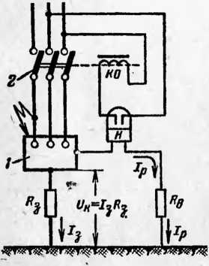
чение устранить опасность поражения током при возникновении на заземленном или зануленном корпусе повышенного напряжения. Следовательно, эти устройства являются дополнительной мерой защиты к защитному заземлению или занулению.
Рис. 36. Принципиальная схема устройства защитного отключения, реагирующего на напряжение корпуса относительно земли.
1 — корпус; 2 — автоматический выключатель; КО — отключающая катушка; Н — реле напряжения максимальное; R₃ — сопротивление защитного заземления; /?_{в} — сопротивление вспомогательного заземления.
Принцип действия — быстрое отключение от сети электроустановки, если напряжение ее корпуса относительно земли (возникшее в результате замыкания фазы на корпус или по другим причинам) окажется выше некоторого заранее заданного допустимого значения <7_{к}.доп, вследствие чего прикосновение к корпусу становится опасным.
Принципиальная схема одного из таких устройств приведена на рис. 36. В этой схеме в качестве датчика, т. е. прибора, подающего сигнал на отключение выключателя служит реле максимального напряжения Н, включенное между защищаемым корпусом и вспомогательным заземлителем /?_{в} непосредственно или через трансформатор напряжения.
Электроды вспомогательного заземлителя размещаются в зоне нулевого потенциала, т. е. не ближе 15— 20 м от заземлителя корпуса R₃ (или заземлителя нулевого защитного провода).
При пробое фазы на заземленный (или зануленный) корпус вначале проявится защитное свойство заземления (или зануления), вследствие чего напряжение корпуса будет снижено до некоторого значения U_{K}=I₃R₃, где /₃ — ток замыкания на землю. Затем, если U_{K} окажется выше заранее установленного допустимого напряжения и_{кЛ0}ц, срабатывает устройство защитного отключения, т. е. реле максимального напряжения, замкнув контакты, подаст питание на отключающую катушку и вызовет тем самым отключение поврежденной электроустановки от сети.
Достоинство устройств защитного отключения, реагирующих на напряжение корпуса относительно земли,— исключительная простота их схем. К недостаткам их относятся: необходимость иметь вспомогательный заземлитель, неселективность отключения (в случае присоединения нескольких корпусов к одному заземлителю), отсутствие самоконтроля исправности и, наконец, нечеткость работы при изменении сопротивления вспомогательного заземлителя R_{B}.
Этот тип устройств защитного отключения может применяться в сетях всех напряжений независимо от режима нейтрали, когда система защитного заземления (или зануления) малонадежна или недостаточно эффективна. Однако с учетом неселективности работы этих устройств применение их ограничивается установками с индивидуальными заземлителями (например, передвижные электроустановки).
Устройства защитного отключения, реагирующие на оперативный постоянный ток, предназначены для непрерывного автоматического контроля за сопротивлением изоляции сети, а также для защиты человека, прикоснувшегося к токоведущей части, от поражения током.
В этих устройствах сопротивление изоляции проводов относительно земли оценивается значением постоянного тока, непрерывно проходящего через эти сопротивления и получаемого от постороннего источника.
При уменьшении сопротивления изоляции проводов до некоторого заранее установленного предела в результате повреждения изоляции или прикосновения человека к проводу постоянный ток возрастет, что и вызовет отключение соответствующего участка сети.
Принципиальная схема этого устройства приведена на рис. 37. Датчиком служит реле тока Т с малым током срабатывания (несколько миллиампер). Трехфазный дроссель-трансформатор ДТ предназначен для образования нулевой точки сети. Однофазный дроссель Д ограничивает утечку переменного тока в землю, которому он оказывает большое индуктивное сопротивление.
Постоянный ток Ip, получаемый от постороннего источника, проходит по замкнутой цепи: источник тока — земля — сопротивления изоляции всех проводов сети относительно земли — провода — трехфазный дроссель ДТ— однофазный дроссель Д— обмотка реле Т — источник тока.
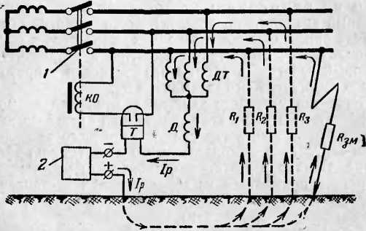
Рис. 37. Принципиальная схема устройства защитного отключения, реагирующего на оперативный постоянный ток.

1 — автоматический выключатель; 2—источник постоянного тока; КО— катушка отключения; ДТ — дроссель трехфазный; Д — дроссель однофазный; Т — реле тока; R1—R3—сопротивления изоляции фаз относительно земли; Я_{зМ} — сопротивление замыкания фазы на землю.
Значение этого тока зависит от напряжения источника постоянного тока [7_{ИСТ} и общего сопротивления цепи:
J П11СТ
^{р} “ Я_{д} + Я_{э} ’
где /?_{д} — суммарное сопротивление реле и дросселей, Ом; R₃— суммарное сопротивление изоляции проводов R_{lt} R2, Rs и замыкания фазы на землю R_{3M}, Ом.
При нормальном режиме работы сети сопротивление Ra велико и поэтому ток /_{р} незначителен. В случае же снижения сопротивления изоляции одной или двух, трех фаз в результате повреждения изоляции, замыкания фазы на землю или на корпус либо в результате прикосновения к фазе человека сопротивление R_{a} уменьшится, а ток /р возрастет и, если он превысит ток срабатывания реле, произойдет отключение соответствующего участка сети от источника питания.
Область применения устройств, реагирующих на оперативный постоянный ток, — сети небольшой протяженности напряжением до 1000 В с изолированной нейтралью.
Достоинствами устройств защитного отключения, реагирующих на оперативный постоянный ток, являются: обеспечение высокой степени безопасности даже при касании к проводу за счет ограничения тока, проходящего через человека, до необходимых пределов; возможность самоконтроля исправности, поскольку при обрыве цепей прохождение тока через реле прекращается, что и служит импульсом на отключение установки с неисправным устройством защитного отключения.
Недостатками этих устройств являются сравнительная сложность и неселективность их работы, что приводит к неоправданным отключениям исправных установок одновременно с неисправной.
- Применение малого напряжения
При производстве работ с помощью переносных ручных электрифицированных инструментов — дрели, рубанка, гайковерта, пилы и т. п., а также при пользовании ручной переносной лампой человек имеет длительный контакт с корпусами этого оборудования. В результате для него резко повышается опасность поражения током в случае повреждения изоляции и появления напряжения на корпусе, особенно когда работа производится в помещении с повышенной опасностью, особо опасном или вне помещения.
Среди мер, устраняющих эту опасность, наиболее эффективной мерой является применение для питания ручного электрифицированного инструмента и переносных ламп малого напряжения — не более 42 В.
В таком случае пользование электроинструментом и переносными лампами разрешается в помещениях любых классов, вплоть до особо опасных, а также вне помещений без применения каких-либо других мер защиты — заземления, зануления и т. п. При этом в помещениях с повышенной опасностью и особо опасных необходимо пользоваться защитными средствами — диэлектрическими перчатками, галошами и ковром.
Уместно отметить, что в помещениях без повышенной опасности и с повышенной опасностью разрешается, кроме того, пользоваться электроинструментом на 127 и 220 В. При этом в помещениях с повышенной опасностью необходимо применять указанные защитные средства и заземлять или занулять корпус электроинструмента. Однако если инструмент имеет двойную изоляцию, то заземлять (занулять) корпус не требуется.
Переносные ручные лампы, питающиеся напряжением до 42 В включительно, должны применяться в помещениях с повышенной опасностью и особо опасных. В помещениях без повышенной опасности разрешается пользоваться ручными переносными лампами напряжением до 220 В включительно. Во всех случаях переносными лампами можно пользоваться без применения каких-либо защитных средств.
В особо опасных помещениях при особо неблагоприятных условиях работы для питания ручных переносных ламп должно применяться напряжение не выше 12 В. Такими особо неблагоприятными условиями являются: теснота, соприкосновение работающего с большими металлическими заземленными поверхностями, наличие сырости и т. п. (например, работа в металлической емкости, в кабельном колодце, в смотровой яме по ремонту автомашин, работа сидя или лежа на токопроводящем полу и т. п.).
Пониженное напряжение до 42 В требуется применять также для питания светильников местного стационарного освещения с лампами накаливания, находящихся в помещениях с повышенной опасностью или особо опасных.
Кроме того, в этих же помещениях пониженное напряжение до 42 В должно применяться для питания светильников общего освещения обычной конструкции, если они размещены над полом на высоте менее 2,5 м и имеют в качестве источников света лампы накаливания.
Источниками пониженного напряжения 42, 36 и 12 В являются, как правило, специальные понижающие трансформаторы, имеющие небольшие раз-
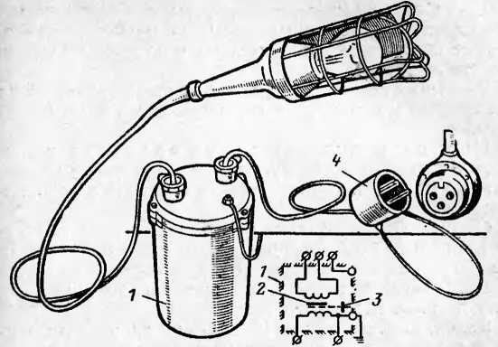
Рис. 38. Понизительный однофазный трансформатор типа ОСВУ-25 мощностью 250 Вт, 127/36 (12) В или 220/36 (12) В.
1 — металлический кожух; 2 — магнитопровод; 3 — экран между обмотками, исключающий переход высшего напряжения в сеть низшего (экран заземлен за счет соединения его с заземленным корпусом трансформатора); 4 — штепсельная вилка.

меры и являющиеся переносными аппаратами (рис. 38). Они питаются от сети 380—127 В.
Чтобы исключить опасность поражения человека током в случае появления напряжения на корпусе трансформатора или при переходе высшего напряжения на обмотку низшего напряжения (42, 36, 12 В), корпус трансформатора, а также один из выводов, нейтраль или средняя точка вторичной обмотки должны быть заземлены.
- Защитные средства, применяемые в электроустановках
Определение и классификация. Защитными средствами называются приборы, аппараты, переносные и перевозимые приспособления и устройства, служащие для защиты персонала, работающего в электроустановках, от поражения током, воздействия электрической дуги, электрического поля, продуктов горения, падения с высоты и т. п.
Части конструкции электроустановки (постоянные ограждения, стационарные заземляющие ножи, стационарные сигнальные лампы и т. п.) в понятие защитных средств не входят.
Защитные средства могут быть условно разделены на три группы: изолирующие, ограждающие и предохранительные.
Изолирующие защитные средства изолируют человека от токоведущих или заземленных частей, а также от земли. Они делятся на основные и дополнительные.
Основные изолирующие защитные средства обладают изоляцией, способной длительно выдерживать рабочее напряжение электроустановки, и поэтому ими разрешается касаться токоведущих частей, находящихся под напряжением. К ним относятся:
в электроустановках до 1000 В — изолирующие штанги, изолирующие и электроизмерительные клещи, диэлектрические перчатки, слесарно-монтажный инструмент с изолирующими рукоятками, а также указатели напряжения;
в электроустановках выше 1000 В — изолирующие штанги, изолирующие и электроизмерительные клещи, указатели напряжения, а также средства для ремонтных работ под напряжением выше 1000 В.
Дополнительные изолирующие защитные средства обладают изоляцией, не способной выдержать рабочее напряжение электроустановки, и поэтому они не могут самостоятельно защитить человека от поражения током при этом напряжении. Их назначение — усилить защитное (изолирующее) действие основных изолирующих средств, вместе с которыми они должны применяться. При этом при использовании основных защитных средств достаточно применения одного дополнительного защитного средства.
К дополнительным изолирующим защитным средствам относятся:
в электроустановках до 1000 В — диэлектрические галоши и ковры, а также изолирующие подставки;
в электроустановках выше 1000 В —диэлектрические перчатки, боты и ковры, а также изолирующие подставки.
Ограждающие защитные средства предназначены для временного ограждения токоведущих частей, к которым возможно случайное прикосновение или приближение на опасное расстояние, а также для предупреждения ошибочных операций с коммутационными аппаратами. К ним относятся: временные переносные ограждения-щиты и ограждения-клетки, изолирующие накладки, временные переносные заземления и предупредительные плакаты.
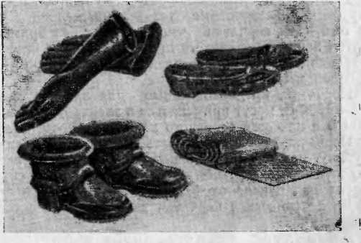
Рис. 39. Диэлектрические резиновые перчатки, галоши, боты и ковер.

Предохранительные защитные средства предназначены для индивидуальной защиты работающего от световых, тепловых и механических воздействий, от продуктов горения, от воздействия электрического поля, а также от падения с высоты. К ним относятся: защитные очки, специальные рукавицы, изготовленные из трудновоспламеняемой ткани, защитные каски, противогазы, индивидуальные экранирующие комплекты и переносные экранирующие устройства, предохранительные монтерские пояса, страховочные канаты и монтерские когти.
Диэлектрические резиновые защитные средства — перчатки, галоши, боты и ковры (рис. 39) изготовляются из специальной диэлектрической резины, обладающей высокой электрической прочностью и хорошей эластичностью.
Диэлектрические перчатки изготовляются двух типов: 1) для электроустановок до 1000 В, в которых они применяются как основное защитное средство при работах под напряжением; эти перчатки запрещает ся применять в электроустановках выше 1000 В; 2) для электроустановок выше 1000 В, в которых они применяются как дополнительное защитное средство при работах с помощью основных изолирующих защитных средств (штанг, указателей высокого напряжения, изолирующих и электроизмерительных клещей и т. п.); кроме того, эти перчатки используются без применения других защитных средств при операциях с приводами разъединителей, выключателей и другой аппаратуры напряжением выше 1000 В.
Перчатки, предназначенные для электроустановок выше 1000 В, могут применяться в электроустановках до 1000 В в качестве основного защитного средства.
Перчатки следует надевать на руки на полную их глубину, натянув раструб перчаток на рукава одежды. Недопустимо завертывать края перчаток или спускать поверх них рукава одежды.
Диэлектрические перчатки изготовляются в соответствии с ГОСТ.
Диэлектрические галоши и боты как дополнительные защитные средства применяются при операциях, выполняемых с помощью основных защитных средств.
При этом боты могут применяться как в закрытых, так и открытых электроустановках любого напряжения, а галоши — только в закрытых электроустановках напряжением до 1000 В включительно.
Кроме того, диэлектрические галоши и боты используются в качестве защиты от шаговых напряжений в электроустановках любого напряжения и любого типа, в том числе на воздушных линиях электропередачи.
Диэлектрические галоши и боты надеваются на обычную обувь, которая должна быть чистой и сухой.
Диэлектрические галоши и боты изготовляются в соответствии с ГОСТ 13385-67.
Диэлектрические ковры применяются в помещениях с повышенной опасностью и особо опасных по условиям поражения током. При этом помещения не должны быть сырыми и пыльными.
Они расстилаются по полу перед оборудованием, где возможно соприкосновение с токоведущими частями, находящимися под напряжением до 1000 В, при эксплуатационно-ремонтном обслуживании, в том числе перед щитами и сборками, у колец и щеточного аппарата генераторов и электродвигателей, на испытательных стендах и т. п.
Они применяются также в местах, где производятся включение и отключение рубильников, разъединителей,
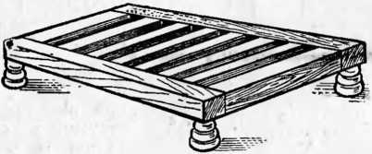
Рис. 40. Изолирующая подставка.

выключателей, управление реостатами и другие операции с коммутационными и пусковыми аппаратами любого напряжения.
Диэлектрические ковры должны иметь размер не менее 75X75 см. Они изготовляются в соответствии с ГОСТ 4997-68.
В сырых и пыльных помещениях диэлектрические свойства ковров резко ухудшаются, поэтому в таких помещениях вместо ковров должны применяться изолирующие подставки.
Изолирующие подставки предназначены для изоляции человека от пола в установках любого напряжения. Применяются они в помещениях с повышенной опасностью и особо опасных по условиям поражения током.
Подставка представляет собой деревянный решетчатый настил размером не менее 50X50 см без металлических деталей, укрепленный на конусообразных фарфоровых или пластмассовых изоляторах (рис. 40).
Изолирующие подставки применяются при операциях с предохранителями, пусковыми устройствами электродвигателей, приводами разъединителе^ и выключателей в закрытых электроустановках любого напряжения, если при этом не применяются диэлектрические перчатки. В сырых и пыльных помещениях они используются
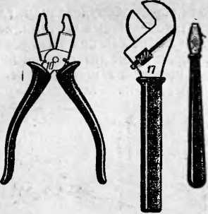
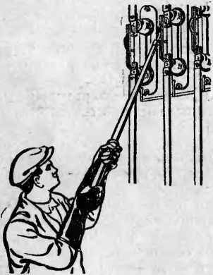
вместо диэлектрических ковриков.
Рис. 41. Монтерский инструмент с изолирующими рукоятка ми.
Рис. 42. Включение (или отключение) однополюсных разъединителей изолирующей штангой.
Инструмент слесарно-монтажный с изолирующими рукоятками предназначен для производства работ под напряжением в электроустановках до 1000 В. Изолированные рукоятки инструмента должны быть длиной не менее 10см и иметь упоры-утолще- ния изоляции, препятствующие соскальзыванию и прикосновению руки работающего к неизолированным металлическим частям инструмента (рис. 41).
При работе под напряжением инструментом с изолирующими рукоятками монтер должен стоять на изолирующем основании или иметь на ногах диэлектрические галоши, быть в головном уборе, рукава одежды должны быть опущены и застегнуты.
Инструмент слесарно-монтажный с изолирующими рукоятками изготовляется в соответствии с ГОСТ 11516-73.
Изолирующая штанга — это стержень круглого сечения из изоляционного материала, которым человек может касаться частей электроустановки, находящихся под напряжением.
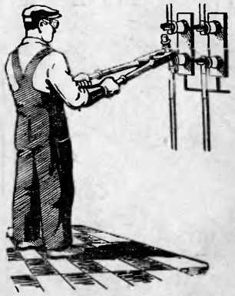
Штанги применяются в установках всех напряжений. Штанги бывают: оперативные, предназначенные для включения и отключения однополюсных разъединителей (рис. 42), наложения на токоведущие части временных переносных защитных заземлений и других операций, и измерительные, предназначенные для измерений в электроустановках, находящихся в работе (проверка распределения напряжения по изоляторам гирлянды, измерение сопротивления контактных зажимов на проводах воздушных линий электропередачи Существуют зываемые сальные сменными (рабочими которыми поднять операции, в том числе те, которые выполняются оперативными штангами, а также установку и снятие предохранителей, изолирующих накладок и т. п.
Рис. 43. Установка (или снятие) трубчатого патрона предохранителя под напряжением выше 1000 В с помощью изолирующих клещей.
и пр.), и так на- универ- штанги со головками частями), можно вы- различные
При операциях со штангой меняться ческие перчатки. Без лишь в установках до 1000 В, а также измерительными штангами на линиях электропередачи и подстанциях любого напряжения.
Изолирующие клещи предназначены для установки и снятия под напряжением трубчатых патронов предохранителей, установки и снятия с ножей рубильников и разъединителей изолирующих накладок, установки и снятия ограждающих перегородок и для выполнения других аналогичных работ. Применяются в установках до 35 кВ включительно.
должны при- днэлектри-
перчаток можно работать
При пользовании клещами в электроустановках выше 1000 В работающий должен иметь на руках диэлектрические перчатки, а при снятии и установке предохранителей под напряжением он должен пользоваться, кроме того, защитными очками (рис. 43).
Электроизмерительные клещи — прибор, предназначенный для измерения электрических величин: тока, напряжения, мощности, фазового угла и др. — без разрыва токовой цепи и без нарушения ее работы. Соответст
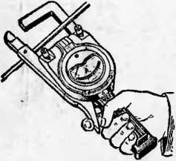
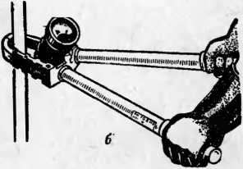
вие. 44. Токоизмерительные клещи.
я —одноручные для электроустановок до 1000 В; б —двуручные для электроустановок от 2 до 10 кВ.
венно измеряемым величинам существуют клещевые амперметры, ампервольтметры, ваттметры и фазометры.
Наибольшее распространение получили клещевые амперметры, которые обычно называют токоизмерительными клещами. Они служат для быстрого измерения тока в проводнике без разрыва и без вывода его из работы.
Электроизмерительные клещи применяются в установках до 10 кВ включительно.
Клещи бывают одноручные для установок до 1000 В и двуручные для установок от 2 до 10 кВ включительно (рис. 44).
Измерения клещами могут производиться как на голых токоведущих частях (шина, провод), так и на токоведущих частях, покрытых изоляцией (кабель, трубчатый предохранитель и т. п.). При этом в установках выше 1000 В необходимо пользоваться диэлектрическими перчатками.
Электроизмерительные клещи изготовляются в соответствии с ГОСТ 9071-68.
Указатель напряжения — переносный прибор, предназначенный для проверки наличия или отсутствия напряжения на токоведущей части. Такая проверка необходима, например, при работе непосредственно на отключенных токоведущих частях, при контроле исправности электроустановок, отыскании повреждений в электроустановке, проверке электрической схемы и т. п. Во всех
Рис. 45. Проверка отсутствия напряжения на токоведущих частях с помощью двухполюсного указателя до 1000 В.
- — корпуса указателя из изоляционного материала;
- — отверстие в корпусе для наблюдения за свечением неоновой лампочки; 3—контакты-наконечники — заостренные металлические стержни; 4— гибкий изолированный провод.
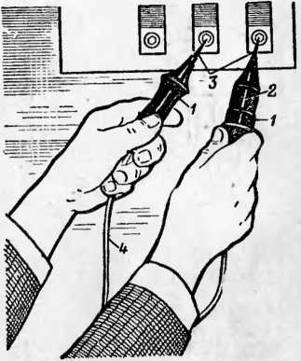
этих случаях требуется установить лишь наличие или отсутствие напряжения, но не его значение, которое, как правило, известно.
Все указатели имеют световой сигнал, загорание которого свидетельствует о наличии напряжения на проверяемой части.
Указатели применяются в электроустановках до 1000 В и выше.
Указатели, предназначенные для электроустановок до 1000 В (ранее их именовали токоискателями), делятся на двухполюсные и однополюсные.
Двухполюсные указатели требуют прикосновения к двум частям электроустановки, между которыми необхо
димо определить наличие или отсутствие напряжения, поэтому они имеют по два щупа и относительно большую длину (рис. 45). Принцип их действия — свечение неоновой лампочки или лампы накаливания (мощностью не более 10 Вт) при прохождении через нее тока, обусловленного разностью потенциалов между двумя частями
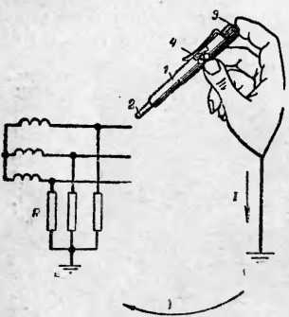
электрической установки, к которым прика- сается указатель. Двухполюсные указатели могут применяться в установках переменного и постоянного тока.
Рис. 46. Проверка отсутствия напряжения на токоведущей части с помощью однополюсного указателя напряжения до 1000 В.
1 — корпус указателя из изоляционного материала; 2—контакт-наконечник — заостренный металлический стержень; 3—плоский металлический контакт, которого касается оператор пальцем; 4 — отверстие в корпусе для наблюдения за свечением неоновой лампочки; R — сопротивление изоляции проводов сети относительно земли, I—ток, проходящий через указатель.
Однополюсные указатели предназначены для определения наличия или отсутствия напряжения на токоведущей части относительно земли. Принцип их действия — свечение неоновой лампочки при прохождении через нее тока, обусловленного наличием напряжения на этой части. Они требуют прикосновения лишь к одной, проверяемой токоведущей части. Связь с землей обеспечивается через тело человека, который пальцем руки создает контакт с цепью указателя и имеет электрическую связь с землей за счет непосредственного контакта с ней либо за счет емкости человек — земля (рис. 46).
Однополюсный указатель изготовляется обычно в виде автоматической ручки с изолированным корпусом. В корпусе, имеющем смотровое отверстие, размещены сигнальная неоновая лампочка и добавочное сопротивление; на нижнем конце корпуса укреплен металлический щуп, а на верхнем — плоский металлический контакт, которого оператор касается пальцем.
Однополюсный указатель может применяться только _{Б} установках переменного тока, поскольку при постоянном токе его лампочка не горит и при наличии напряжения. Его рекомендуется применять при проверке схем вторичной коммутации, определении фазного провода в электросчетчиках, ламповых патронах, выключателях, предохранителях и т. п.
Пользование указателями напряжения до 1000 В производится без применения других защитных средств.
Правила [Л. 3] запрещают применять вместо указателя напряжения так называемую контрольную лампу — лампу накаливания, ввернутую в патрон, заряженный двумя короткими проводами. Это запрещение вызвано
Рис. 47. Принципиальная схема (а) и общий вид (б) указателя высокого напряжения.
1 — сигнальная неоновая лампочка; 2—конденсатор; 3—контакт-накопечннк; 4—рабочая часть указателя (собственно указатель);
5 — изолирующая часть; 6 — рукоятка: 7 — ограничитель захвата; 8 — прорезь для наблюдения за свечением неоновой лампочки;
штамп об испытании указателя; 10 — затенитель.
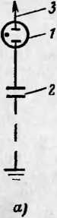
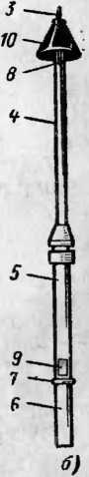
тем, что при случайном включении лампы на напряжение большее, чем она рассчитана, или при ударе лампы о твердый предмет возможен взрыв ее колбы и как следствие ранение оператора.
Указатели выше 1000 В, называемые также указателями высокого напряжения (УВН), действуют на принципе свечения неоновой лампочки при прохождении через нее емкостного тока, т. е. зарядного тока конденсатора, включенного последовательно с лампочкой (рис. 47).
Эти указатели пригодны лишь для установок переменного тока, и приближать их надо только к одной фазе.
При пользовании указателем оператор должен применять диэлектрические перчатки.
Каждый раз перед применением УВН необходимо произвести наружный осмотр его, чтобы убедиться в отсутствии внешних повреждений, и проверить исправность его действия, т. е. способность подавать сигнал. Такая проверка производится путем приближения контакта-наконечника указателя к токоведущим частям электроустановки, заведомо находящимся под напряжением. Проверка исправности может производиться и с помощью специальных приборов — переносных источников высокого напряжения, а также с помощью мегаомметра и, наконец, путем приближения контакта-наконечника указателя к свече зажигания работающего двигателя автомобиля или мотоцикла.
Указатели запрещается заземлять, так как они и без заземления обеспечивают достаточно четкий сигнал; к тому же заземляющий провод может, прикоснувшись к токоведущим частям, явиться причиной несчастного случая. Лишь в некоторых случаях, когда емкость указателя относительно заземленных предметов оказывается весьма малой (например, при работах на деревянных опорах воздушных линий электропередачи до 20 кВ и т. п.), указатель напряжения необходимо заземлять.
Временные переносные ограждения защищают персонал, производящий работы в электроустановках, от случайного прикосновения и приближения к токоведущим частям, находящимся под напряжением, ограждают проходы в помещения, в которые вход работающим запрещен, а также препятствуют включению аппаратов.
Ограждениями являются: специальные щиты, ограждения-клетки, изолирующие накладки и т. п.
Щиты и ограждения-клетки изготовляются из дерева или других изоляционных материалов без металлических креплений.
Сплошные щиты (рис. 48) предназначены для ограждения работающих от случайного приближения к токоведущим частям, находящимся под напряжением, а решетчатые — для ограждения входов в камеры, проходов в соседние помещения и т. п.
Ограждения-клетки используются главным образом при работах в камерах масляных выключателей — при доливке масла, взятии проб масла и т. п.
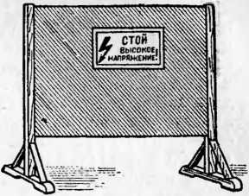
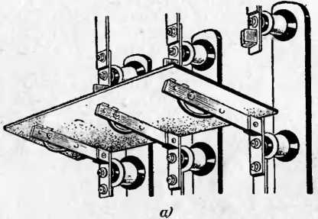
рис. 48 Временное переносное ограждение в виде сплошного деревянного щита.

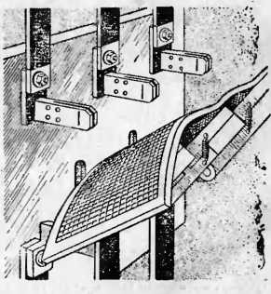
б)
Рис. 49. Изолирующие накладки.
а — накладка из прочного изоляционного материала (текстолита, тетина кса и т. п.), наложенная на ножи отключенного разъединителя; б — резиновая накладка, изложенная на ножи отключенного рубильника.
Изолирующие накладки — пластины из резины (для установок до 1000 В) или гетинакса, текстолита и другого материала (для установок выше 1 000 В) предназначены для предотвращения приближения человека к токоведущим частям в тех случаях, когда нельзя оградить место работы щитами, например для ограждения находящихся под напряжением неподвижных контактов отключенного разъединителя (рис. 49, а). В установках до 1000 В накладки применяются также для предупреждения ошибочного включения рубильника (рис. 49,6).
Временные переносные защитные заземления предназначены для защиты от поражения током людей, выполняющих работы на отключенных токоведущих частях электроустановки, при случайном появлении на них напряжения (в результате ошибочного включения установки; падения провода, находящегося под напряжением, па отключенные токоведущие части; разряда молнии в установку или вблизи нее и др.).
Устранение возникающей при этом опасности обеспечивается соединением накоротко между собой и заземлением всех фаз отключенного участка установки с помощью стационарных заземляющих разъединителей, а где их нет — с помощью временных переносных защитных заземлений. Благодаря этому на таком участке в случае его включения напряжение токоведущих частей относительно друг друга и относительно земли окажется незначительным и, как правило, безопасным для человека. Вместе с тем короткое замыкание вызовет быстрое отключение установки релейной защитой от источника питания или перегорание предохранителей.
Переносные заземления —■ это один или несколько соединенных между собой отрезков голого медного многожильного провода, снабженных зажимами для присоединения к токоведущим частям и заземляющему устройству (рис. 50).
Сечение проводников определяется расчетом на термическую стойкость при к. з. и должно быть не менее 25 мм² в установках выше 1000 В и 16 мм² в установках до 1000 В.
Сечение переносного заземления, применяемого для снятия заряда с проводов при проведении электрических испытаний, для заземления испытательной аппаратуры и испытываемого оборудования, должно быть не менее 4 мм², а применяемого для заземления изолированного
г
от опор грозозащитного троса линий электропередачи, а также передвижных установок (лаборатории, мастерские и т. п.), — не менее 10 мм².
Защитные очки. Среди множества типов защитных очков, изготовляемых отечественной промышленностью,
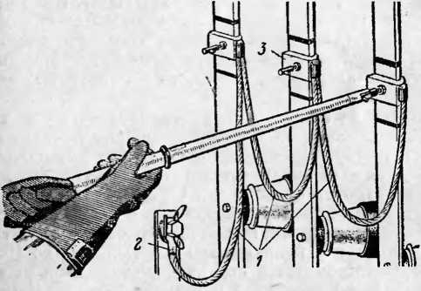
Рис. 50. Наложение временного переносного заземления на шины электроустановки с помощью изолирующей штанги.

1 — провод переносного заземления: 2 — наконечник для присоединения переносного заземления к заземляющей щдне электроустановки; 3 — винтовой зажим для закрепления заземления на шинах.
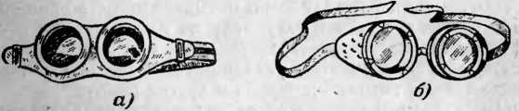

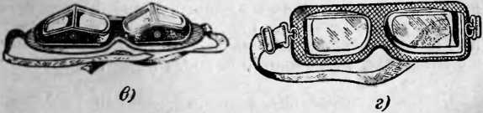
Рис. 51. Защитные очки» рекомендуемые к применению в электроустановках.

^{и} герметичные (противодымные) ПО-2; б — коробчатые (чешуйчатые) С-12? в шоферские № 1870-М и 1880-М; г — летно-шоферские С-1. наиболее подходящими для применения в электроустановках являются следующие: герметичные ПО-2, коробчатые С-12, шоферские № 1879-М и 1880-М, летно-шоферские С-1 (рис. 51).
Герметичные (противодымные) очки типа П 0-2 имеют герметичный резиновый корпус — полумаску и бесцветные стекла. Они защищают глаза от воздействия газов, паров, дыма, пыли и брызг едких веществ В электроустановках они должны применяться при монтаже и обслуживании аккумуляторных батарей, при работах с кислотами, щелочами и другими едкими веществами.
Коробчатые (чешуйчатые) очки типа С-12 с оправой из пластмассы защищают глаза от механических повреждений обрабатываемого материала, а с фильтрами — от яркого света и ультрафиолетовых лучей.
В электроустановках очки С-12 с бесцветными стеклами должны применяться при рубке металла, пробивке отверстий шлямбуром, при работе долбежником, а также при работах под напряжением в установках до 1000 В, смене предохранителей под напряжением, при работе с расплавленной кабельной мастикой, а со светофильтрами — при термитной сварке проводов и т. п.
Очки № 1879-М и 1880-М, условно называемые шоферскими, с кожаной полумаской и бесцветными стеклами или светофильтрами могут применяться в электроустановках при всех работах, указанных для очков С-12, а также при пайке аккумуляторных пластин.
Очки типа С-1, условно называемые летно-шоферскими, имеют мягкую полумаску из пластмассы и бесцветные стекла. В электроустановках они могут применяться при всех работах, указанных для очков С-12, за исключением термитной сварки и других работ.
Предохранительные монтерские пояса предназначены для работ на опорах воздушных линий, на конструкциях или оборудовании распределительных устройств и т. п. Они имеют три основные части: кушак, строп и карабин (рис. 52). Некоторые пояса имеют, кроме того, плечевые лямки.
Основное требование, которому должен удовлетворять пояс, — высокая механическая прочность, исключающая обрывы или поломки его деталей как при нормальных условиях работы, так и в случае срыва и зависания работающего на стропе или страховочном канате.
Пояса должны испытываться через 6 мес. грузом 225 кГ в течение 5 мин.
Монтерские когти служат для подъема на опоры воздушных линий. При этом для подъема на деревянные
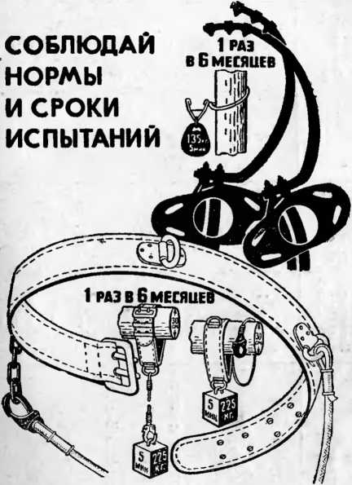
Рис. 52. Монтерский предохранительный пояс с капроновым стропом и серповидные когти; нормы, сроки и способы их периодических испытаний (плакат).

опоры применяются серповидные когти (рис. 52), а на железобетонные опоры круглого сечения — когти раз* личных конструкций, наиболее совершенными из которых являются тросовые когти (рис. 53). Каждые 6 мес. когти должны испытываться грузом 135 кг в течение 5 мин.
Нормы и сроки электрических испытаний защитных средств, находящихся в эксплуатации
12
13
14
15
16
17
18
19
Указатели напряжения для фазировки: изолирующие части указателя и дополнительной трубки
рабочая часть указателя токоограничивающее сопротивление дополнительной трубки
соединительный провод
Изолирующие штанги (кроме измерительных)
То же
Измерительные штанги
20
21
22
То же
Головки измерительных штанг
Продольные и поперечные планки вых головок и изолирующим капроновый канатик измерительных штанг
Изолирующие штанги составные с ^{мет}^“‘ вескими звеньями для наложения^ заземления на провода воздушных линии 330- 500 кВ
Изолирующие клещи
То же
Электроизмерительные клещи
2—10
2—Ю
( 6
I Ю
2—Ю
Ниже 110
110—500 Ниже ПО
1 ю—500 35—500 220—500
330—500
40
20
6
10
20
3Un, но
не менее 40
ЗУф
Зи_{л}, НО
не менее 40
3£7ф
30
2,2/
100
1
1
1
1
5
5
5
5
5
5
2-35
До 1
До 0,04
зил НО
не менее 40
2
0,5
 | 12
 | 12
2,4 | 12
1,7 | 12
20 | 12
— | 24
 | 24
— | См. примечание 9
— | То же
— | » »
— | » »
— | 24
— | 24
 | 24
— | 12

С  Ё | Защитные средства | Напряжение электроустановки, кВ | Испытательное напряжение, кВ | Продолжительность, мин | Ток утечки не более, мА | Сроки периодических испытаний, мес.
1 | Перчатки. резиновые диэлектрические | До 1 | 2,5 | 1 | 3,0 | 6
2 | То же | Выше 1 | 6 | 1 | 7,0 | 6
3 | Галоши резиновые диэлектрические | До 1 | 3,5 | 1 | 2,0 | 12
4 | Боты резиновые диэлектрические | Любое | 15 | 1 | 7,5 | 36
5 | Ковры резиновые диэлектрические | До 1 | 3 | См. приме- | 3 | 24
 |  |  |  | чание 2
6 | То же | Выше 1 | 15 | То же | 15 | 24
7 | Инструмент слесарно-монтажный с изоли- | До 1 | 2 | 1 | — | 12
 | рующими рукоятками | До 0,5
8 | Указатели напряжения до 1000 В |  | 1 | 1 | •— | 12
9 | То же | До 0,66 | 2 | 1 | — | 12
10 | Указатели напряжения выше 1000 В с нео-
 | новой лампой:
 | изолирующая часть | 2—35 | ЗС7_{Л}, но не менее 40 | 5 | — | 12
 |  | 110—220 | ЗУф | 5 |  | 12
 | рабочая часть | 2—10 | 20 | 1 | —. | 12
 |  | 6—20 | 40 | 1 | — | 12
 |  | 10—35 | 70 | 1 | — | 12
11 | Указатели напряжения выше 1000 В бес-
 | контактного типа (УВНБ-35): |  | 105
 | изолирующая часть | 6-35 |  | 5 | —- | 24
 | выносной электрод | 6—10 | 20 | 1 |  | 24

Продолжение табл. 2
- К п. 5 Ковры резиновые диэлектрические испытываются путем протягивания их между цилиндрическими электродами со скоростью 2—3 см/с. Испытание ковров ие обязательно для предприятий и организаций системы Минэнерго СССР.
- К пп. 8 и 9. В таблице указаны нормы испытания электрической прочности изоляции корпусов и соединительного провода указателя напряжения. Одновременно должна проводиться проверка порога зажигания указателя, который должен быть ие выше 90 В, и проверка исправности схемы указателя.
- К п. 10. Одновременно должна производиться проверка порога зажигания указателя, который должен быть ие выше: 500 В для указателей 2—10 кВ, 1,5 кВ для указателей 6—20 кВ, 2,5 кВ для указателей 10—35 кВ и 9 кВ для указателей 110—220 кВ.
- К п. 11. Одновременно должно производиться испытание рабочей части указателя.
- К п. 12. Одновременно проверяется порог зажигания при схемах согласного и встречного включения.
- К пп. 13, 14 , 22—25. Продолжительность испытания изолирующих штанг и электроизмерительных клещей, имеющих изолирующую часть из фарфора, может быть сокращена до 1 мин.
- К пп. 13, 14. Изолирующие штанги, применяемые в комплекте с указателем напряжения или другим инструментом и приспособлением, должны испытываться по нормам и в сроки для изолирующих штаиг иа соответствующее иапряжеиие.
- К пп, 15—18. Измерительные штанги и их элементы (головки, плаики, изолирующий канатик) должны испытываться в сезон измерения 1 раз в 3 мес,, в том числе перед началом сезона, ио не реже 1 раза в 12 мес,
- К п. 18. I — длина планки или канатика, см.
- К п. 19. Другие штанги, предназначенные исключительно для наложения заземлений, электрическим испытаниям ие подвергаются,
С с | Защитные средства | Напряжение электроустановки, кВ | Испытательное напряжение, кВ | Продолжительность, мин | Ток утечкн не более, мА | Сроки периодических испытаний, мес.
23 | То же | 0,04-0,66 | 2 | 5 | —1 | 12
24 | То же | 0,66—1,0 | 3 | 5 | — | 12
25 | То же | 2—10 | 40 | 5 | — | 12
26 | Изолирующие накладки:
 | жесткие | До 10 | 20 | 5 | — | 24
 |  | До 15 | 30 | 5 | — | 24
 | резиновые | До 1 | 5 | 1 | 6 | 36
Примечания: 1. (Л, и U ф—линейное и фазное напряжение электроустановки, кВ.

трически:
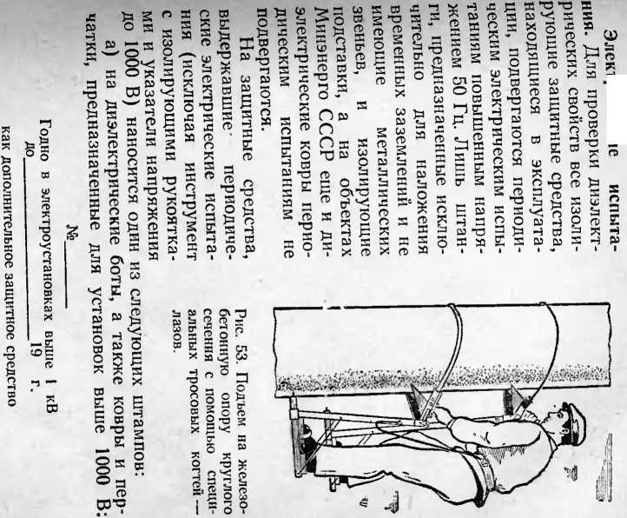

Нормы и сроки периодических электрических испытаний указаны в табл. 2.
ГЛАВА ТРЕТЬЯ

ПЕРВАЯ ПОМОЩЬ ЧЕЛОВЕКУ, ПОРАЖЕННОМУ ЭЛЕКТРИЧЕСКИМ ТОКОМ
Современная медицина располагает многими совершенными средствами для эффективной помощи пострадавшим от электрического тока, в том числе для оживления людей, смертельно пораженных током.
Однако быстрое прибытие медицинских работников к месту происшествия маловероятно. Поэтому первую доврачебную помощь пораженному током должен уметь оказывать каждый работающий с электроустановками. Первая помощь при несчастных случаях от электрического тока состоит из двух этапов: освобождение пострадавшего от действия тока и оказание ему медицинской помощи.
Поскольку исход поражения током зависит от длительности прохождения его через человека, очень важно быстрее освободить пострадавшего от тока.
Также весьма важно, как можно быстрее приступить к оказанию медицинской помощи пострадавшему, в том числе и при смертельном поражении, поскольку период клинической смерти продолжается всего лишь несколько минут. Во всех случаях поражения человека током необходимо, не прерывая оказания ему первой помощи, вызвать врача.
- Освобождение человека от действия тока
При несчастных случаях от электрического тока нередко оказывается, что пострадавший продолжает быть в контакте с токоведущей частью и не может самостоятельно нарушить этот контакт, т. е. прервать проходящий через него ток, что резко усугубляет исход поражения.
Такое положение может возникнуть в ряде случаев: при непроизвольном судорожном сокращении мышц руки, которое пострадавший не в состоянии преодолеть и поэтому не может разжать руку с зажатым проводом;
при параличе конечностей или иных участков тела, т. е. при длительной утрате всех или части двигательных функций вследствие поражения нервной системы (а не вследствие кратковременного судорожного сокращения мышц), когда человек не способен покинуть опасное место или выполнить необходимые движения; при тяжелой механической травме; при потере сознания и т. п.
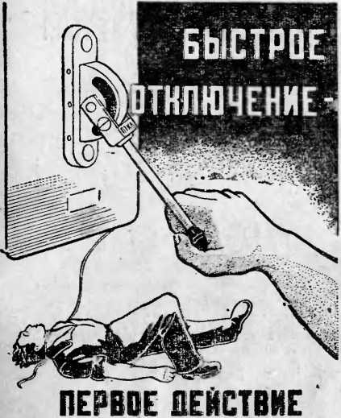

ПРИ ОСВОВОЖВЕНИИ

ПОСТРПШШЕГО ОТ ТОКИ
Рис. 54. Освобождение пострадавшего от тока — отключение электроустановки (плакат).
Выключение человека из цепи тока или, как принято говорить, освобождение пострадавшего от действия тока можно осуществить несколькими способами. Однако наиболее верный и простой способ, который надо использовать в первую очередь, — это быстрое отключение той части электроустановки, которой касается человек (рис. 54).
Отключение электроустановки производится с помощью ближайшего рубильника, выключателя или иного отключающего аппарата, а также путем снятия или вывертывания предохранителей (пробок), разъема штепсельного соединения (рис. 55) и т. п.

имей освовопить

ПОСТРЯПЙВШЕГО от тоня
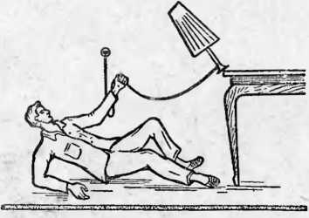

ОТКЛЮЧИ ПРИБОР

ИЛИ ВЫВЕРНИ ПРОБКИ
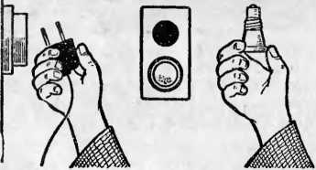
Рис. 55. Плакат, иллюстрирующий способы освобождения пострадавшего от тока в осветительной электроустановке (автор Л. И. Вайнштейн, художник М. И. Яшин).

Если почему-либо быстро отключить электроустановку вручную не представляется возможным (например, из-за удаленности или недоступности выключателя и
т п.), можно в некоторых случаях прервать цепь тока через пострадавшего, перерубив провода или вызвав автоматическое отключение электроустановки.
Перерубить провода можно лишь в установке до 1000 В, воспользовавшись топором с сухой деревянной рукояткой (рис. 56) или кусачками, пассатижами и другим инструментом с изолированными рукоятка-
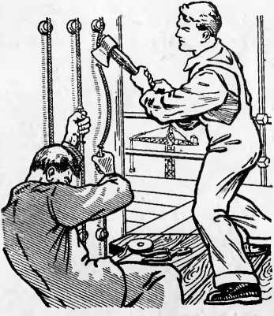
Рис. 56. Освобождение пострадавшего от тока в электроустановке до 1000 В— перерубание проводов (каждого в отдельности) топором с деревянной сухой рукояткой.

ми. Для этой цели можно использовать также инструмент с неизолированными (металлическими) рукоятками, в том числе обыкновенный нож; при этом оказывающий помощь должен надеть диэлектрические перчатки и галоши.
Перерубать (перерезать) следует каждый провод в отдельности, чтобы не вызвать к. з. между проводами, в результате которого может возникнуть электрическая дуга, способная причинить оказывающему помощь серьезные ожоги тела и повреждения глаз.
Автоматическое отключение может быть вызвано преднамеренным замыканием накоротко и заземлением фаз электроустановки. Такой способ более эффективен в электроустановках выше 1000 В, поскольку такие установки всегда оснащаются надежной и быстродействующей релейной защитой.
Однако сама операция замыкания накоротко и заземление токоведущих частей, находящихся под напряжением, является весьма опасной, поэтому данный способ освобождения пострадавшего от тока применяется в исключительных случаях, когда никакие другие способы применены быть не могут. Таким исключительным случаем может быть случай поражения током на воздушной линии электропередачи, когда пострадавший касается проводов линии и когда эту линию невозможно отключить быстро с пункта питания из-за удаленности.
Замыкание и заземление проводов воздушной лини и можно осуществить путем наброса на них заземленного одним концом голого проводника. В качестве набрасываемого проводника наиболее подходящим является медный голый гибкий провод соответствующей длины. Можно использовать для этой цели и обыкновенный неизолированный провод.
Сечение набрасываемого проводника должно быть достаточным, чтобы он не перегорел при прохождении по нему токов к. з. Наименьшее сечение его (по меди) во всех случаях должно быть 16 мм² для линий до 1000 В и 25 мм² для линий выше 1000 В.
Перед набрасыванием один конец проводника надежно заземляется путем присоединения его к имеющемуся поблизости заземляющему устройству подстанции, к телу металлической опоры, к заземляющему спуску деревянной опоры либо к специально забитому в землю стержневому заземлителю.
Для удобства набрасывания второй конец проводника целесообразно снабдить небольшим грузом.
Наброс производится так, чтобы набрасываемый проводник не коснулся никого из людей, в том числе выполняющего эту операцию и пострадавшего.
Если пострадавший касается одного провода, то часто достаточно заземлить только этот провод.
При освобождении пострадавшего от действия тока путем отключения электроустановки или перерубания проводов может оказаться, что и после отключения выключателя (или пере-
рубания проводов) токоведущая часть, которой касается пострадавший, продолжает оставаться под напряжением. Это может быть: если установка, в которой произошел несчастный случай, питается с двух или более сторон, что нередко имеет место в установках как до 1000 В, так и выше 1000 В (рис. 57,а); если выключатель отключает не все провода, идущие к установке, что обычно имеет место в двухпроводных осветительных сетях, где выключатель устанавливается в одном из проводов, причем иногда в нулевом (рис. 57,6).
Кроме того, наличие напряжения на отключенной токоведущей части может явиться следствием электростатических или электромагнитных наводок от влияния близко расположенных и находящихся в работе других электроустановок, в первую очередь воздушных линий электропередачи высокого напряжения, а также в результате случайного соединения токоведущих частей, находящихся под напряжением, с отключенными токоведущими частями (например, прикосновение оборванного или провисшего провода к проводам исправной линии) и т. п.
Из сказанного следует, что оказывающий помощь не должен без применения надлежащих защитных средств касаться токоведуших частей, даже если ему заведомо известно, что эти части отключены.
Безусловно, ему нельзя прикасаться и к пострадавшему, если тот продолжает находиться в контакте с токоведущей частью (например, провод касается человека, потерявшего сознание). В таком случае отделение по- срадавшего от токоведущих частей производится, так как если бы эти части находились под напряжением, т. е. применяются соответствующие приемы и защитные средства.
Если же оказывающему помощь необходимо прикоснуться руками к отключенным токоведущим частям или к пострадавшему, находящемуся в контакте с ними, следует предварительно заземлить эти части, соблюдая при этом соответствующие требования Правил техники безопасности.
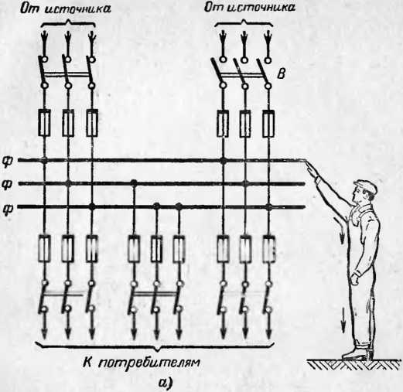

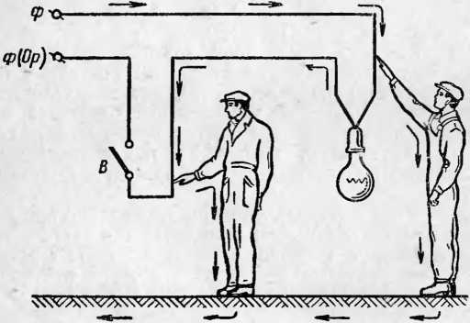

б)
Рис. 57. Примеры, показывающие, что отключение выключателя В ие всегда прерывает цепь тока через пострадавшего.
с — прикосновение к шинам сборки, имеющей двустороннее питание; б—прикосновение к проводу осветительной сети, у которой оба провода фазные (или одни фазный, а другой на котором установлен выключатель, нулевой рабочий).
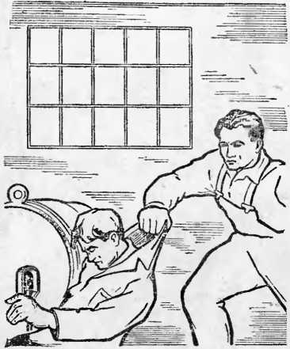
При освобождении пострадавшего от действия тока путем отключения установки, перерубания проводов и _{т}. п. надо иметь ввиду, что если пострадавший находится на высоте, то отключение напряжения может вызвать падение пострадавшего с высоты.
В таком случае принимают меры, предупреждающие или обеспечивающие безопасность его падения.
Рис. 58. Освобождение пострадавшего от тока в электроустановке до 1000 В — оттаскивание за сухую одежду. Оказывающий помощь действует одной рукой.
При отключении установки может одновременно погаснуть электрический свет, поэтому при отсутствии дневного освещения необходимо иметь / наготове другой источник света — фонарь, свечу, факел и т. п., а при наличии аварийного освещения—включить его.
Отделение пострадавшего от токоведущих частей. В тех случаях, когда по какой-либо причине невозможно прервать цепь тока через пострадавшего указанными способами, т. е. путем отключения установки вручную
или автоматически (как результат замыкания и заземления проводов), а также путем перерубания (перерезывания) проводов, необходимо отделить пострадавшего от токоведущих частей. При этом
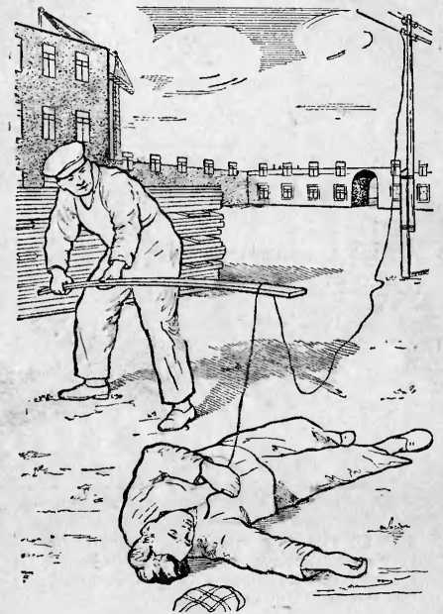
Рис. 59. Освобождение пострадавшего от тока в электроустановке до 1000 В — отбрасывание провода сухой деревянной доской.

оказывающий помощь принимает соответствующие меры предосторожности, чтобы самому не оказаться в контакте с токоведущей частью или с телом пострадавшего, а также под шаговым напряжением. Эти меры принимают и в том случае, когда установка отключена, но пострадавший продолжает находиться в контакте с отключенными (но не заземленными) токоведущими частями.
В установках до 1000 В пострадавшего можно оттянуть от токоведущих частей, взявшись за его одежду, если она сухая и отстает от его тела, например за полы или воротник пиджака, пальто и т. п. При этом нельзя касаться тела пострадавшего, его обуви (которая может оказаться токопроводящей вследствие за-
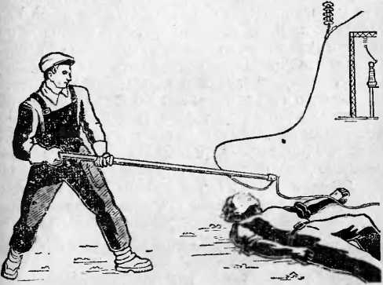
Рис. 60. Освобождение пострадавшего от тока в электроустановке выше 1000 В — отбрасывание провода с помощью изолирующей штанги, рассчитанной на соответствующее напряжение. Оказывающий помощь имеет на руках диэлектрические перчатки, а на ногах — диэлектрические боты, защищающие его от шагового напряжения.

грязнения, наличия в ней гвоздей и т. п.), сырой одежды, а также окружающих заземленных металлических предметов. Рекомендуется действовать одной рукой, держа вторую руку в кармане или за спиной (рис. 58).
При необходимости прикоснуться к телу пострадавшего надо надеть на руки диэлектрические перчатки или обмотать их сухой тканью (шарфом и т. п.), опустить на руки рукава пиджака или пальто и пр. Для изоляции своих рук можно также накинуть на пострадавшего резиновый коврик, прорезиненную ткань (плащ) или просто сухую ткань. Можно также изолировать себя от
земли или токопроводящего пола, надев резиновые га лоши либо встав на сухую доску или какую-нибудь другую, не проводящую электрический ток подстилку сверток одежды и пр.
Пользуясь сухой деревянной палкой, доской и други ми, не проводящими электрический ток предметами можно отбросить провод, которого касается пострадав ший (рис. 59).
Если пострадавший судорожно сжимает провод рукой, то можно разжать его руку, отгибая каждый палец в отдельности. Для этой цели оказывающий помощь должен иметь на руках диэлектрические перчатки и стоять на изолирующем основании — на диэлектричес ком коврике, сухой доске и т. п. или быть в галошах
В установках выше 1000 В для отделения пострадавшего от токоведущих частей необходимо надеть диэлектрические перчатки и боты и действовать штан гой или изолирующими клещами, рассчитанными на напряжение данной электроустановки (рис. 60). Применение диэлектрических бот в данном случае необходимо для защиты от возможного шагового напряжения
- Меры первой доврачебной медицинской помощи
Первая медицинская помощь пострадавшему от электрического тока оказывается немедленно после освобождения его от действия тока здесь же на месте Переносить пострадавшего в другое место можно только в тех случаях, когда опасность продолжает угрожать пострадавшему или оказывающему помощь или при наличии крайне неблагоприятных условий — темнота, дождь, теснота и т. д.
Меры первой доврачебной медицинской помощи пострадавшему от электрического тока зависят от его состояния.
Для определения состояния пострадавшего необходи мо уложить его на спину и проверить наличие дыхания и пульса.
Проверка дыхания пострадавшего определя■ ется на глаз по подъему и опусканию грудной клетки во время самостоятельного вдоха и выдоха пострадавшего Никакой тщательной проверки для обнаружения слабо го или поверхностного дыхания производить не требует ся, поскольку эти уточнения мало полезны при оказании помощи пострадавшему и в то же время требуют много времени, что совершенно недопустимо в таких условиях.
Нормальное дыхание характеризуется четкими и ритмичными подъемами и опусканиями грудной клетки В таком состоянии пострадавший не нуждается в искусственном дыхании.
■ Нарушенное дыхание характеризуется нечеткими или неритмичными подъемами грудной клетки при вдохах, редкими, как бы хватающими воздух вдохами или отсутствием видимых на глаз дыхательных движений грудной клетки. Все эти случаи расстройства дыхания приводят к тому, что кровь в легких недостаточно насыщается кислородом, в результате чего наступает кислородное голодание тканей и органов пострадавшего. Поэтому во всех этих случаях пострадавший нуждается в искусственном дыхании.
Проверка пульса у пострадавшего оказывается несколько труднее, чем проверка дыхания. Пульс — толчкообразные ритмичные колебания стенок кровеносных сосудов, обусловленные движением по ним крови за счет работы сердца. Поэтому наличие пульса свидетельствует о наличии в организме кровообращения, т. е. о работе сердца.
Наличие пульса проверяют на руке на лучевой артерии примерно у основания большого пальца. Если на лучевой артерии пульс не обнаруживается, следует проверить его на сонной артерии на шее с правой и левой сторон выступа щитовидного хряща — адамова яблока .(рис. 61). Отсутствие пульса и на сонной артерии свидетельствует, как правило, о прекращении движения крови в организме, т е. о прекращении работы сердца. Об отсутствии кровообращения в организме можно судить по состоянию глазного зрачка, который в этом случае широко расширен.
Проверка состояния пострадавшего, включая придание его телу соответствующего положения, проверку вдыхания, пульса и состояния зрачка, должна производиться быстро — в течение не более 15—20 с.
1, Если пострадавший в сознании, но до этого был в об- iмороке или продолжительное время находился под током, необходимо его удобно уложить на сухую подстилку, накрыть его сверху чем-либо из одежды, удалить из помещения лишних людей и до прибытия врача, который должен быть вызван немедленно, обеспечить ему
полный покой, непрерывно наблюдая за его дыханием и пульсом. Ни в коем случае нельзя позволять пострадавшему двигаться, а тем более продолжать работу, даже \ если он чувствует себя хорошо и не имеет видимых по- ) вреждеиий. Дело в том, что отрицательное воздействие электрического тока на человека может сказаться не сразу, а спустя некоторое время — через несколько ми-
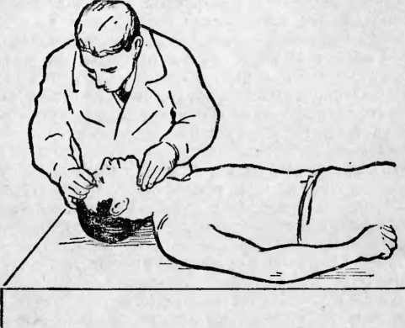
Рис. 61. Прощупывание пульса на сонной артерии.

нут, часов и даже дней. Так, у человека, подвергнувшегося воздействию тока, может через несколько минут наступить резкое ухудшение и даже прекращение работы сердца или могут проявиться иные опасные симптомы поражения. Зарегистрированы случаи, когда резкое ухудшение состояния здоровья, приводившее иногда к смерти пострадавшего, наступало через несколько дней после освобождения его от тока, в течение которых он субъективно чувствовал себя хорошо и не имел внешних повреждений.
Поэтому только врач может правильно оценить cb- стояние здоровья пострадавшего и решить вопрос о по мощи, которую нужно оказать ему на месте, а также о дальнейшем его лечении.
В случае невозможности быстро вызвать врача пострадавшего срочно доставляют в лечебное учреждение на носилках или транспортом.
Если пострадавший находится в бессознательном состоянии, но с сохранившимися устойчивым дыханием и пульсом, его следует удобно уложить на подстилку, расстегнуть одежду и пояс, с тем чтобы они не затрудняли его дыхания, обеспечить приток свежего воздуха и принять меры к приведению его в сознание — подносить к носу вату, смоченную в нашатырном спирте, обрызгивать лицо холодной ьодой, растирать и согревать тело. Пострадавшему следует обеспечить полный покой, удалив посторонних людей из помещения, и обеспечить непрерывное наблюдение за его состоянием до прибытия врача.
Если пострадавший плохо дышит — редко, судорожно, как бы с всхлипыванием или если дыхание пострадавшего постепенно ухудшается, в то время как во всех этих случаях продолжается нормальная работа сердца, необходимо делать искусственное дыхание.
При отсутствии признаков жизни, т. е. когда у пострадавшего отсутствуют дыхание, сердцебиение и пульс, а болевые раздражения не вызывают никаких реакций, зрачки глаз расширены и не реагируют на свет, надо считать пострадавшего в состоянии клинической смерти и немедленно приступить к его оживлению, т. е. к искусственному дыханию и массажу сердца.
Никогда не следует отказываться от оказания помощи пострадавшему и считать его мертвым из-за отсутствия дыхания, сердцебиения и других признаков жизни. Пораженного электрическим током можно признать мертвым только при явно видимых смертельных повреждениях, например в случае раздробления черепа при падении или при обгорании всего тела. В других случаях констатировать смерть имеет право только врач.
Опыт показывает, что своевременное и правильное оказание первой медицинской помощи человеку, находящемуся в состоянии клинической смерти, как правило, приводит к положительному результату — оживлению мнимоумершего. Здесь еще раз уместно подчеркнуть, что попытки оживления эффективны лишь когда с момента остановки сердца прошло не более 4—5 мин. Практике известно много случаев, когда лица, пораженные электрическим током и находившиеся в состоянии клинической смерти, после принятия соответствующих мер выздоравливали и возвращались к обычной работе. Часто оживление людей, пораженных электрическим
током, достигается в результате своевременной и квалифицированной доврачебной медицинской помощи това рищем по работе или другим свидетелем поражения током. В более тяжелых случаях эта помощь обеспечи вает сохранение жизнеспособности организма мнимоумершего до момента прибытия врача, который может применить весьма эффективные меры оживления. В этих случаях доврачебная медицинская помощь должна ока зываться непрерывно, даже тогда, когда время исчисляется часами. Зарегистрировано много случаев оживления людей, пораженных током, после 3—4 ч, а в отдельных случаях после 10—12 ч, в течение которы: непрерывно выполнялись искусственное дыхание и массаж сердца.
Решение о бесполезности дальнейших мероприятий по оживлению человека, находящегося в состоянии кли нической смерти, и заключение о его истинной (биологической) смерти имеет право вынести только врач.
Достоверными признаками необратимой смерти являются трупные пятна, окоченение, охлаждение тела до температуры окружающей среды и др.
- Производство искусственного дыхания
Искусственное дыхание, как и нормальное естественное дыхание, имеет целью обеспечить газообмен в организме, т. е. насыщение крови пострадавшего кислородом и удаление из крови углекислого газа.
Кроме того, искусственное дыхание, воздействуя рефлекторно на дыхательный центр головного мозга способствует тем самым восстановлению самостоятель ного дыхания пострадавшего.
Газообмен происходит в легких. Воздух, поступающий в легкие, заполняет множество легочных пузырь ков, так называемых альвеол, к стенкам которых прите кает кровь, насыщенная углекислым газом. Стенки альвеол очень тонки и общая площадь их у человека дости гает в среднем 90 м². Через эти стенки и осуществляется газообмен, т. е. из воздуха в кровь переходит кислород, а из крови в воздух — углекислый газ.
Кровь, насыщенная кислородом, посылается сердцем ко всем органам, тканям и клеткам, в которых благода ря этому продолжаются нормальные окислительные процессы, т. е. нормальная жизнедеятельность.
Воздействие на дыхательный центр мозга осуществляется за счет механического раздражения поступающим воздухом нервных окончаний, находящихся в легких. Возникающие в результате этого нервные импульсы поступают в центр головного мозга, ведающего дыхательными движениями легких, стимулируя его нормальную деятельность, т. е. вызывают способность его посылать импульсы мышцам легких, как это имеет место в здоровом организме.
Среди большого числа существующих ручных (т. е. без применения специальных аппаратов) способов искусственного дыхания наиболее эффективным является способ «изо рта в рот». Он заключается в том, что оказывающий помощь вдувает воздух из своих легких в легкие пострадавшего через его рот или нос.
Установлено, что воздух, выдыхаемый из легких, содержит достаточное для дыхания количество кислорода.
Преимущества способа «изо рта в рот» заключается в следующем: как показала практика, он более эффективен, чем другие ручные способы; объем воздуха, вдуваемого в легкие взрослого человека, достигает 1000— 1500 мл, т. е. в несколько раз больше, чем при других ручных способах и вполне достаточен для целей искусственного дыхания; этот способ весьма прост, и им может овладеть за короткое время каждый человек, в том числе не имеющий медицинского образования; при этом способе исключена опасность повреждения органов пострадавшего; этот способ позволяет просто контролировать поступление воздуха в легкие пострадавшего — по расширению грудной клетки; он значительно менее утомителен.
Недостатком способа «изо рта в рот» является то, что он может вызвать взаимное инфицирование (заражение) и чувство брезгливости у оказывающего помощь. В связи с этим вдувание воздуха производят через марлю, носовой платок и другую неплотную ткань.
р■ Перед началом искусственного дыхания необходимо быстро выполнять следующие операции:
освободить пострадавшего от стесняющей дыхание *одежды — расстегнуть ворот, развязать галстук, расстегнуть брюки и т. и.;
уложить пострадавшего на спину на горизонтальную поверхность — стол или пол;
ИЗ
8—537
максимально запрокинуть голову пострадавшего назад положив под затылок ладонь одной руки, а второй рукой надавливать на лоб пострадавшего (рис 62, а) до тех пор, пока подбородок его не окажется на одной линии с шеей (рис. 62, б). При этом положении головы язык отходит от входа в гортань, обеспечивая тем самым
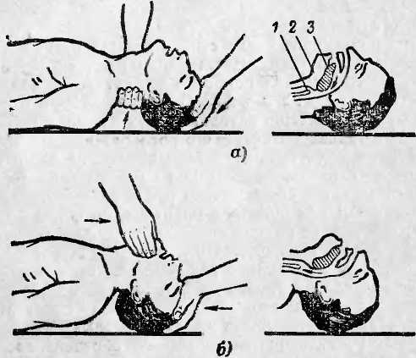
Рис. 62. Положение головы пострадавшего перед проведением искусственного дыхания по способу «изо рта в рот».

а — начальное положение головы: вход в гортань 1 перекрыт надгортанником 2 и запавшим языком 3; б—положение головы, при котором начинают искусственное дыхание: голова запрокинута назад, нижняя челюсть выдвинута вперед (надгортанник поднялся и язык отошел от входа в гортань, благодаря чему обеспечен свободный проход воздуха в нее).
свободный проход для воздуха в легкие Вместе с тем при таком положении головы обычно рот раскрырается. Для сохранения достигнутого положения голоЁы под лопатки следует подложить валик из свернутой одежды;
пальцами обследовать полость рта и, если в йём обнаружится инородное содержимое (кровь, слизь и т. и.), удалить его, вынув одновременно зубные протезы, если они имеются. Для удаления слизи и крови голову и плечи пострадавшего поворачивают в сторону (можно под-
вести свое колено под плечи пострадавшего), а затем с помощью носового плагка или края рубашки, намотанного на указательный палец, очищают полость рта и
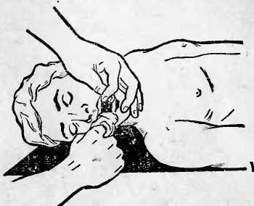
Рис. 63. Очищение полости рта и глотки от слизи, крови и т. п.

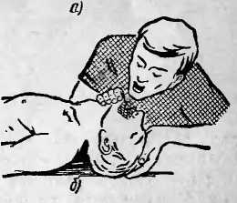
Рис. 64. Производство искусственного дыхания по способу «изо рта в рот».
а — вдох; б —■ выдох.
глотки (рис. 63). После этого голове придают первоначальное положение и максимально запрокидывают ее
, назад, как указано на рис. 62,6.
По окончании подготов и тельн ы х операций оказывающий помощь делает глубокий вдох и затем с си- , лой выдыхает воздух в рот пострадавшего. При этом он должен охватить [ своим ртом весь рот по- ! страдавшего, а своей щекой или пальцами зажать I ему нос (рис. 64, а).
¹ Затем оказывающий ■ помощь откидывается I назад, освобождая рот и нос пострадавшего, и делает новый вдох. В этот период грудная клетка пострадавшего опускает
ся и происходит пассивный выдох (рис. 64, б). Маленьким детям вдувание воздуха может производиться одновременно в рот и нос, при этом оказывающий помощь охватывает своим ртом рот и нос пострадавшего.
Рис. 65. Выдвижение нижней челюсти двумя руками.
Контроль за поступлением воздуха в легкие пострадавшего осуществляется на глаз по расширению грудной клетки при каждом вдувании.
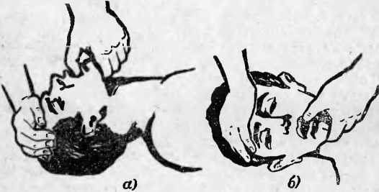
Если при вдувании воздуха грудная клетка пострадавшего не расправляется, это свидетельствует о непроходимости дыхательных путей. В этом случае необходимо выдвинуть нижнюю челюсть пострадавшего вперед. Для этого оказывающий помощь ставит четыре пальца каждой руки позади углов нижней челюсти и, упираясь ■'большими пальцами в ее край, выдвигает верхнюю челюсть вперед так, чтобы нижние зубы стояли впереди верхних (рис. 65). Легче выдвинуть нижнюю челюсть
Рис. 66. Выдвижение нижней челюсти одной рукой. а — вид сбоку; б — вид сверху.
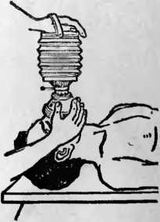
введенным в рот большим пальцем, как показано на рис. 66.
Рис. 67. Искусственное дыхание с помощью аппарата РПА-1.
Наилучшая проходимость дыхательных путей пострадавшего обеспечивается при наличии трех условий максимальном отгибании головы назад, открытии рга, выдвижении вперед нижней челюсти.
Иногда оказывается невозможным открыть рот пострадавшего вследствие судорожного сжатия челюстей. В этом случае искусственное дыхание производится по способу «изо рта в нос».
В 1 мин следует делать 10—12 вдуваний взрослому человеку (т. е. через 5—6 с) и 15—18 вдуваний ребенку (т. е. через 3—4 с), причем ребенку вдувание делается менее резко.
При появлении у пострадавшего первых слабых вдохов искусственный вдох приурочивается к началу самостоятельного вдоха. Искусственное дыхание проводится до восстановления собственного глубокого ритмичного дыхания. В стационарных больничных условиях для производства ния применяются специальные аппараты, которые несравненно более эффективны и менее трудоемки, чем ручные способы искусственного дыхания. Однако эти аппараты, как правило, громоздки, имеют сравнительно сложное устройство и требуют квалифицированного обслуживания. Поэтому они не могут применяться в полевых условиях. Исключение составляют некоторые портативные, легкие и простые по устройству аппараты, которые постоянно могут храниться на производстве вместе с другими средствами оказания первой медицинской помощи и быстро доставляться к месту несчастного случая.
искусственного дыха-
Примером таких аппаратов является ручной портативный аппарат РПА-1 (рис. 67), предназначенный для производства искусственного дыхания и аспирации (отсасывания) жидкости и слизи из дыхательных путей.
Основными частями его являются небольшой мех, приводимый в действие рукой, и маска, плотно накладываемая на рот и нос пострадавшего.
Во время сжатия меха происходит активный вдох, т. е. введение под некоторым давлением в легкие пострадавшего атмосферного воздуха в объеме от 0,25 до 1,5л или воздуха, обогащенного кислородом. В последнем случае ко всасывающему клапану аппарата присоединяется кислородная подушка. Во время растяжения меха происходит пассивный выдох, при этом воздух выходит через специальный клапан.
- Выполнение массажа сердца
Массаж сердца — искусственные ритмичные сжатия сердца пострадавшего, имитирующие его самостоятельные сокращения. Цель массажа сердца—искусственное поддержание кровообращения в организме пострадавшего и восстановление нормальных естественных сокращений сердца.
Кровообращение, т. е. движение крови по системе кровеносных сосудов, необходимо для того, чтобы кровь доставляла кислород ко всем органам и тканям организма. Следовательно, кровь должна быть обогащена кислородом, что достигается искусственным дыханием. Таким образом одновременно с массажем сердца должно производиться искусственное дыхание.
Восстановление нормальных естественных сокращений сердца, т. е. восстановление самостоятельной работы сердца, происходит при его массаже в результате механического раздражения сердечной мышцы (миокарда).
При оказании помощи пораженному током производится так называемый непрямой или наружный массаж сердца — ритмичное надавливание на грудь, т. е. на переднюю стенку грудной клетки пострадавшего. В результате этого сердце сжимается между грудиной и позвоночником и выталкивает из своих полостей кровь. После прекращения надавливания грудная клетка и сердце распрямляются и сердце заполняется кровью, поступающей из вен. У человека, находящегося в состоянии клинической смерти, грудная клетка из-за потери мышечного напряжения легко смещается (сдавливается) при надавливании на нее, обеспечивая необходимое сжатие сердца. '
тат?Г_{е}Х^{У}мог^{К}о^{Р}°мас^{В артериях}- возникающее в результате непрямого массажа сердца достигает сравнитель- !°₀ХвХ’“Х""” ^{|0}-'з “пЛ?0-™ мм Р*- "> и ок зы ается достаточным, чтобы кповь поступала ко всем органам и тканям тела пострадавшего Этим самым сохраняется жизнь организма в течение всего времени, пока производится массаж _{сердца (jj ис}^{е}_{кусствен}^{Р}_{ое д}ы-
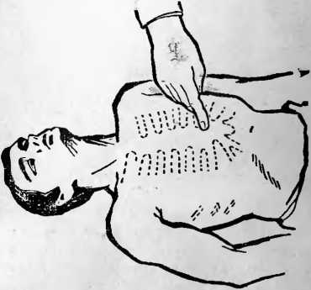
Рис. 68. Место надавливания на грудную клетку пострадавшего при производстве наружного массажа сердца.

Подготовка к массажу сердца является одновременно подготовкой к искусственному дыханию, поскольку массаж сердца должен производиться совместно с искусственным дыханием. Для выполнения массажа пострадавшего укладывают на спину на жесткую поверхность (скамью, пол или в крайнем случае подкладывают под спину доску), обнажают его грудь, расстегивают стесняющие дыхание предметы одежды.
При производстве массажа сердца оказывающий помощь встает с какой-либо стороны пострадавшего и занимает такое положение, при котором возможен более или менее значительный наклон над ним.
Определив прощупыванием место надавливания (оно находится примерно на два пальца выше мягкого конца грудины, рис. 68), оказывающий помощь кладет на него нижнюю часть ладони одной руки, а затем поверх первой руки под прямым углом кладет вторую руку и надавливает на грудную клетку пострадавшего, слегка помогая при этом наклоном всего корпуса (рис. 69). При этом предплечья и плечевые кисти рук оказывающего помощь должны быть разогнуты до отказа, а пальцы обеих рук, сведенные вместе, не должны касаться грудной клетки пострадавшего.
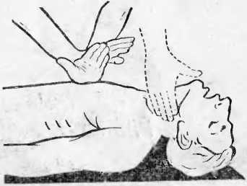
Рис. 69. Положение рук производящего массаж сердца и проверка пульса на сонной артерии (пунктир).

Надавливать следует быстрым толчком так, чтобы сместить нижнюю часть грудины вниз на 3—4 см, а у полных людей на 5—6 см. Усилие при надавливании концентрируется на нижней части грудины, которая является более подвижной. Следует избегать надавливания на верхнюю часть грудины, а также на окончания нижних ребер, так как это может привести к их перелому. Нельзя надавливать ниже края грудной клетки (на мягкие ткани), так как можно повредить расположенные здесь органы, в первую очередь печень.
Надавливание (толчок) на грудину следует повторять примерно 1 раз в секунду, чтобы создать достаточный кровоток. После быстрого толчка руки остаются в достигнутом положении в течение примерно 0,5 с. После этого оказывающий помощь слегка выпрямляется и расслабляет руки, не отнимая их от грудины.
У детей массаж производят только одной рукой, надавливая 2 раза в секунду.
Для ооогащения крови пострадавшего кислородом одновременно с массажем сердца необходимо проводить искусственное дыхание по способу «изо рта в рот» (или «изо рта в нос»), ' ¹
Если оказывающих помощь двое, то один из них производит искусственное дыхание, а другой — массаж сердца (рис. 70). Целесообразно поочередно производить искусственное дыхание и массаж сердца,
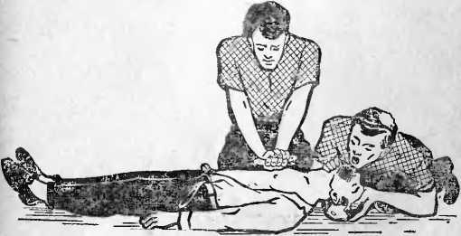
Рис. 70. Массаж сердиа и искусственное дыхание «изо рта в рот», производимые двумя лицами.

■сменяя друг друга через каждые 5—10 мин. При этом порядок оказания помощи должен быть следующим: пос- )ле одного глубокого вдувания производится пять надавливаний на грудную клетку. Если окажется, что после [вдувания грудная клетка пострадавшего остается не- •подвижной (а это может свидетельствовать о недостаточном количестве вдуваемого воздуха), необходимо помощь оказывать в ином порядке: после двух глубоких [вдуваний делать 15 надавливаний. Следует остерегаться производить надавливание на грудину во время вдоха.
Если оказывающий помо щь не имеет Помощника и проводит искусственное дыхание и наружный массаж сердца один, следует чередовать проведение указанных операций в следующем порядке: после двух глубоких вдуваний в рот или нос пострадавшего оказывающий помощь 15 раз надавливает на грудную клетку с интервалом в 1 с, затем снова производит два глубоких вдувания и повторяет 15 надавливаний для массажа сердца и т. д.
Эффективность наружного массажа сердца проявляется в первую очередь в том, что при каждом надавли вании на грудину на сонной артерии четко прощупывается пульс. Для определения пульса указательный и средний пальцы накладывают на адамово яблоко пострадавшего и, продвигая пальцы вбок, осторожно ощупывают поверхность шеи до определения сонной артерии (см. рис. 69).
Другими признаками эффективности массажа является сужение зрачков, появление у пострадавшего самостоятельного дыхания, уменьшение синюшности кожи и видимых слизистых оболочек.
Контроль за эффективностью массажа осуществляет лицо, производящее искусственное дыхание.
Для повышения эффективности массажа рекомендуется на время наружного массажа сердца приподнять (на 0,5 м) ноги пострадавшего. Такое положение ног пострадавшего способствует лучшему притоку крови в сердце из вен нижней части тела.
Искусственное дыхание и наружный массаж сердца следует производить до появления самостоятельного дыхания и восстановления деятельности сердца или до передачи пострадавшего медицинскому персоналу. О восстановлении деятельности сердца пострадавшего судят по появлению у него собственного, не поддерживаемого массажем регулярного пульса. Для проверки пульса через каждые 2 мин прерывают массаж на 2—3 с. Сохранение пульса во время перерыва свидетельствует о восстановлении самостоятельной работы сердца.
При отсутствии пульса во время перерыва необходимо немедленно возобновить массаж. Длительное отсутствие пхльса при появлении других признаков оживления организма (самостоятельного дыхания, сужения зрачков, попытки пострадавшего двигать руками и ногами и др.) служит признаком фибрилляции сердца. В этом случае необходимо продолжать оказание помощи пострадавшему до прибытия врача или в крайнем случае до доставки пострадавшего в лечебное учреждение, где будет произведена дефибрилляция сердца.
В пути следует беспрерывно оказывать помощь пострадавшему, производя искусственное дыхание и мас
_{с}аж сердца вплоть до момента передачи его медицинскому персоналу.
- Дефибрилляция сердца
Устранение фибрилляции сердца с восстановлением его нормальной естественной работы, т. е. дефибрилляция сердца, может быть достигнуто путем кратковременного воздействия большого тока на сердце пострадавшего. В этом случае под влиянием мощного электрического импульса происходит одновременное сокращение всех волокон сердечной мышцы, которые до того сокращались в разное время. В результате происходит однократное сокращение сердца, аналогичное тому, которое имеет место при нормальной его работе. После этого могут восстановиться его естественные ритмичные сокращения.
Дефибрилляция производится с помощью специального электрического аппарата — дефибриллятора, основной частью которого является конденсатор емкостью 20 мкФ с рабочим напряжением 6 кВ.
Разрядный ток этого конденсатора, достигающий 15—20 А, при длительности около 10 мкс является тем импульсом, который устраняет фибрилляцию сердца. Разряд конденсатора производится через грудную клетку пострадавшего так, чтобы сердце находилось на пути тока.
Электрическую дефибрилляцию сердца может производить только врач, владеющий этим методом.

Список литературы
- Правила устройства электроустановок. М., «Энергия», 1961 464 с.
- Правила технической эксплуатации электроустановок потреби, телей и правила техники безопасности при эксплуатации электро, тановок потребителей. М., «Энергия», 1969. 352 с.
- Правила пользования и испытания защитных средств, приме няемых в электроустановках. М., Агомиздат, 1974. 48 с.
- Долин П. А. Основы техники безопасности в электрических установках. М., «Энергия», 1970. 336 с.
- Долин П. А., Сибаров Ю. Г. О проекте временных норм допустимых напряжений прикосновения и токов через тело человека — «Промышленная энергетика», 1974, К» 9, с. 6—7.
ОГЛАВЛЕНИЕ
Предисловие .......... 3
Глава первая. Действие электрического тока на организм человека 5
- Виды поражений электрическим током 5
- Электрическое сопротивление тела человека .... 13
- Основные факторы, влияющие на исход поражения
током . 19
Глава вторая. Меры защиты от поражения электрическим током 31
- Условия и основные причины поражения током . . 31
- Классификация помещений по опасности поражения
электрическим током 40
- Недоступность токоведущих частей для случайного
прикосновения 43
- Контроль состояния изоляции электроустановок . . 47
- Защитное заземление ... 51
- Зануление 59
- Защитное отключение 70
- Применение малого напряжения 75
- Защитные средства, применяемые в электроустановках 77
Глава третья. Первая помощь человеку, пораженному электрическим током 98
- Освобождение человека от действия тока 98
- Меры первой доврачебной медицинской помощи . . 108
- Производство искусственного дыхания 112
- Выполнение массажа сердца 118
- Дефибрилляция сердца 123
Список литературы ....... 124
ИЗДАТЕЛЬСТВО «ЭНЕРГИЯ»
Имеется в продаже
Руководящие указания по релейной защите. Вып. 9. Дифференциально-фазная высокочастотная защита линий 110—330 кВ. 1972. 112 с. с ил. 86 к.
Приобрести эту книгу Вы можете во всех книжных магазинах, распространяющих техническую литературу.
В случае отсутствия этой книги в местных магазинах заказ можно направить по адресам:
121096 Москва, ул. Василисы Кожиной, 10, магазин № 170, отдел «Книга — почтой».
196066 Ленинград, Московский проспект ,189, магазин № 92, отдел «Книга — почтой».
6 л.
А. А. Филатов. Фазировка электрическо < оборудования. 4 л.

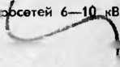
ГОТОВЯТСЯ К ПЕЧАТИ В 1976 Г.

В СЕРИИ «БИБЛИОТЕКА ЭЛЕКТРОМОНТЕРА»
Е. И. Андрианов, Ю, М. Начкик, В. А, Сушинский. Электрооборудование дизель-электрических экскаваторов. 5,5 л.
Б. Ф. Быков, А, М. Поволоцкий, Сварка шин. Изд. 2 -е. доп. 5 л.
Д. Е. Виноградов. Закрепление опор линий электропередачи 35—750 кВ. 6 л.
- Р. Деро. Неполадки в работе асинхронного двигателя. 5 л.
- И. Иевлев, А. Г. Карягин. Монтаж распределительных устройств 110—220 кВ. Изд. 2-е, доп. 5 л.
В. П. Ильяшов. Автоматическое регулирование мощности конденсаторных установок. Изд. 2-е, перераб. и доп. 6 л.
Е. К. Иноземцев. Ремонт турбогенераторов ТГВ-200 и ТГВ-300.
Б. А. Константинов, Г. 3. Зайцев. Компенсация реактивнойб мощности. 5 л.
Г. Э. Линт. Релейная защита на унифицированных полупроводниковых элементах. 5 л.
Н. Ф. Масанов. Электропроводки на тросах и струнах. Изд. 3-е, доп. и перераб. 5 л.
А. А. Пястолов, И. М. Рвйхлин. Ремонт трансформаторов I и II габаритов. 6 л.
М И. Сулимова. Газовая защита с реле РГЧЗ-66. 6, л.
А. Н. Трифонов, А. И. Черноусов. Твой инструмент. Изд. 2-е, перераб. и доп. 5,5 л.
Р. Б. Уманцев. Конструкции и ремонт короткозамкнутых обмоток крупных двигателей. Изд. 2-е, перераб. ид 14 л.
М. М. Филиппов. Автоматизация элект| ской местности. 5 л.
Н. П. Чусов, Р. И Любашевсквя. Механизация кабельным работ на промышленных объектах. 5 л. |
ПЕТР АЛЕКСЕЕВИЧ ДОЛИН
Действие электрического тока на человека И первая помощь пострадавшему
Редактор издательства И. П. Березина Технический редактор О. Д. Кузнецова Обложка художника А. А. Иванова Корректор Г. Г. Желтова
Сдано в набор 10/111 1976 г. Подписано к печати 7/IX 1976 г. Т-15125 Формат 84X108Vj2 Бумага типографская № 2 Усл. пвч. л. 6,72 Уч.-изд. л. 6,51 Тираж 100 000 эка.
Зак. 547 Цена 23 коп.
Издательство «Энергия», Москва, М-114, Шлюзовая иаб., 10.
Владимирская типография Союзполигрвфпрома
П’0и Государственном комитете Совета Министров СССР пЪ делам издательств, полиграфии и книжной торговли 600610, г. Владимир, уп. Победы .д. 18-6.
Цена 23 коп.

Различают следующие четыре степени ожогов: I — покраснение кожи; II — образование пузырей; III — омертвение всей толщи кожи; IV — обугливание тканей. Обычно тяжесть повреждения организма при ожогах обусловливается ие степенью ожога, а площадью поверхности тела, пораженной ожогом.
⁶ Ом-м, т. е. в тысячи раз превышает сопротивление других слоев кожи и внутренних тканей организма. Другие слои эпидермиса, лежащие под роговым слоем и образованные в основном из живых клеток, можно условно объединить в один так называемый р о с т к о • в ы й слой. В основании росткового слоя непрерывно происходит деление и развитие новых живых клеток, а вверху —• ороговение и отмирание клеток, которые при этом изме- няют свою форму, уплотняются, пропитываются особым
По действующим правилам для питания светильников должно «фименяться напряжение не выше 220 В.
Относительная влажность воздуха есть отношение (в процентах) массы водяных паров, содержащихся в воздухе интересующего нас пространства, к массе водяных паров, насыщающих это пространство прн данной температуре (т. е. когда испарение влаги прекратилось, что соответствует 100% относительной влажности).
В настоящее время т качестве малого напряжения широко применяется напряжение 36 В.
Согласно требованиям Правил устройства электроустановок в двухпроводных линиях четырехпроводных систем однополюсный выключатель должен быть установлен на фазном проводе. Однако из-за ошибок при монтаже и ремонте, а также при изменении схемы питания проводки выключатель может оказаться включенным в нулевой рабочий провод.

